PROGRAM FUNKCJONALNO-UŻYTKOWY
„Wykonanie instalacji fotowoltaicznych na terenie Gminy Kuźnia Raciborska”
w ramach projektu pn.
„Odnawialne źródła energii poprawą jakości środowiska naturalnego na terenie Gmin Partnerskich”

Adres inwestycji: | Teren Gminy Kuźnia Raciborska (szczegółowe lokalizacje załączono do PFU)
Nazwa zamówienia: | Wykonanie instalacji fotowoltaicznych na terenie Gminy Kuźnia Raciborska
Zamawiający: | Gmina Kuźnia Raciborska
Adres Zamawiającego: | ul. Słowackiego 4, 47-420 Kuźnia Raciborska
Zakres opracowania: | Instalacje fotowoltaiczne
CPV: | 09331200-0 Słoneczne moduły fotoelektryczne  09332000-5 Instalacje słoneczne  44112110-5 Konstrukcje dachowe  45000000-0 Roboty instalacyjne w budynkach  45231000-5 Roboty budowlane w zakresie budowy rurociągów, ciągów komunikacyjnych i linii energetycznych  45261215-4 Pokrywanie dachów panelami ogniw słonecznych  45300000-0 Roboty w zakresie instalacji budowlanych  45310000-3 Roboty w zakresie instalacji elektrycznych  45315700-5 Instalowanie rozdzielni elektrycznych  45400000-1 Roboty wykończeniowe w zakresie obiektów budowlanych  71200000-0 Usługi architektoniczne i podobne  71300000-1 Usługi inżynieryjne  71320000-7 Usługi inżynierskie w zakresie projektowania  71314100-3 Usługi elektryczne  71321000-4 Usługi inżynierii projektowej dla mechanicznych i elektrycznych instalacji budowlanych  71323100-9 Usługi projektowania systemów zasilania energią elektryczną  71326000-9 Dodatkowe usługi budowlane  71334000-8 Różne usługi inżynieryjne  71334000-8 Mechaniczne i elektryczne usługi inżynieryjne

Opracowała:
Semper Power Sp. z o.o. REGON: 243189259
ul. Główna 7 NIP: 645-253-71-96
42-226 Krupski Młyn biuro@semperpower.pl

Autorzy opracowania:
Anna Tomsia-Zając Dominika Zaręba
Janusz Parkitny Krzysztof Lipka

Spis treści
I.1 Zakres i podstawa opracowania 6
I.2 Część opisowa 8
I.2.1 Opis przedmiotu zamówienia 8
I.2.2 Charakterystyczne parametry określające zakres usług i robót budowlanych 9
I.2.3 Aktualne uwarunkowania wykonania przedmiotu zamówienia 12
I.2.4 Opis stanu docelowego 13
I.2.5 Wymagania zamawiającego w stosunku do przedmiotu zamówienia 14
I.2.5.1 Wykonanie niezbędnych analiz i ekspertyz oraz uzyskanie odpowiednich pozwoleń 14
I.2.5.2 Wykonanie projektu 15
I.2.5.3 Uzyskanie niezbędnych uzgodnień i pozwoleń 16
I.2.5.4 Wymagania stawiane urządzeniom 16
I.2.5.5 Wymagania dotyczące warunków wykonania i odbioru robót budowlanych 37
I.3 Część informacyjna 42
I.3.1 Dane o zgodności inwestycji z wymaganiami wynikającymi z przepisów 42
I.3.2 Oświadczenie zamawiającego stwierdzające jego prawo gospodarowania nieruchomością. 42
I.3.3 Przepisy prawne i normy związane z projektowaniem i wykonaniem zamierzenia budowlanego. 43
I.3.4 Dodatkowe wytyczne inwestorskie i warunkowania związane z budową i jej przeprowadzeniem. 43
I.3.5 Uwarunkowania związane z zakresem niezbędnych robót do wykonania przez właścicieli budynków, w których zostaną wykonane instalacje fotowoltaiczne. 44

Załącznik 1 Szczegółowe dane dotyczące instalacji PV 45

Spis tabel:

Tabela 1. Planowane instalacje fotowoltaiczne 14
Tabela 2. Zestawienie materiałów dla pojedynczej instalacji 17
Tabela 3. Wymagania minimum stawiane modułowi fotowoltaicznemu o mocy 280 Wp: 18
Tabela 4. Parametry minimum inwertera jednofazowego dla instalacji o mocy 2,24 kWp, 3,36 kWp 20
Tabela 5. Parametry minimum inwertera jednofazowego dla instalacji o mocy 3,92 kWp, 4,48 kWp, 4,76 kWp 20
Tabela 6. Parametry minimum inwertera trójfazowego dla instalacji o mocy 3,36 kWp 21
Tabela 7. Parametry minimum inwertera trójfazowego dla instalacji o mocy 3,92 kWp, 4,48 kWp, 4,76 kWp 21
Tabela 8. Parametry minimum inwertera trójfazowego dla instalacji o mocy 4,76 kWp, 5,6 kWp, 6,72 kWp 22
Tabela 9. Parametry minimum inwertera trójfazowego dla instalacji o mocy 7,84 kWp 22

Wstęp

Materialnym efektem realizacji przedsięwzięcia będzie wprowadzenie na terenie objętym projektem technologii umożliwiającej wykorzystanie energii odnawialnej.
Niniejszy program funkcjonalno-użytkowy opisuje wymagania i oczekiwania Zamawiającego stawiane przedmiotowej inwestycji.
Program funkcjonalno-użytkowy stanowi podstawę do sporządzenia oferowanej kalkulacji na kompleksową realizację zadania obejmującego wykonanie dokumentacji projektowej wraz ze wszystkimi wymaganymi prawem uzgodnieniami, zgłoszenia mikroinstalacji do Sieci Elektroenergetycznej oraz wszelkimi pracami budowlano – montażowymi, przeprowadzenie instruktażu dla użytkowników obiektów w zakresie obsługi instalacji.
Gmina Kuźnia Raciborska planuje zrealizować inwestycję polegającą na budowie instalacji wykorzystujących odnawialne źródła energii – energię słoneczną, w następujących miejscowościach: Kuźnia Raciborska, Ruda Kozielska, Turze, Budziska, Rudy, Siedliska, Jankowice i Ruda. Odbiorcami ostatecznymi projektu będą mieszkańcy Gminy, na nieruchomościach których zostaną zamontowane instalacje fotowoltaiczne.
Przedmiot zamówienia obejmuje kompleksowe zaprojektowanie i montaż instalacji fotowoltaicznych wytwarzających energię elektryczną o optymalnej mocy jednego panelu PV minimum 280 Wp w 219 indywidualnych gospodarstwach domowych.

Użyte w niniejszym programie funkcjonalno-użytkowym nazwy elementów instalacji stanowią jedynie rozwiązania przykładowe. Zastosowane w rzeczywistości elementy instalacji mają być równoważne, o parametrach nie gorszych technicznie i jakościowo niż przyjęte w niniejszym programie.

Dane ogólne
- Nazwa zamówienia
„Wykonanie instalacji fotowoltaicznych na terenie Gminy Kuźnia Raciborska”

w ramach projektu pn.
„Odnawialne źródła energii poprawą jakości środowiska naturalnego na terenie Gmin Partnerskich”

- Dane instytucji zamawiającej
Nazwa Zamawiającego Gmina Kuźnia Raciborska
REGON 276258463
NIP 6391002778
Adres siedziby ul. Słowackiego 4, 47-420 Kuźnia Raciborska
Telefon 32 419-14-17
Fax 32 419-14-32
Adres e-mail poczta@kuzniaraciborska.pl
Forma prawna wspólnoty samorządowe

- Cel i podstawa opracowania
Niniejszy Program funkcjonalno-użytkowy (PFU) został sporządzony na zlecenie Gminy Kuźnia Raciborska.
Program funkcjonalno-użytkowy został sporządzony zgodnie z rozporządzeniem Ministra Infrastruktury z dnia 2 września 2004 r. „W sprawie szczegółowego zakresu i formy dokumentacji projektowej, specyfikacji technicznych wykonania i odbioru robót oraz programu funkcjonalno-użytkowego" (Dz.U. z 2013r. poz. 1129).
Materialnym efektem realizacji przedsięwzięcia będzie wprowadzenie na terenie objętym projektem technologii umożliwiającej wykorzystanie energii odnawialnej. Instalacje fotowoltaiczne wykorzystywać będą energię słońca do wspomagania produkcji energii elektrycznej.

Program służy ustaleniu planowanych kosztów prac projektowych i robót budowlanych, daje wytyczne do sporządzenia dokumentacji projektowej oraz stanowi podstawę do sporządzenia ofert przez Wykonawców.
Realizacja przedstawionych powyżej założeń przedsięwzięcia wpłynie bezpośrednio na zwiększenie wykorzystania odnawialnych źródeł energii w produkcji energii ogółem na terenie Gminy Kuźnia Raciborska oraz na poprawę stanu środowiska naturalnego, w tym przede wszystkim:
- zmniejszy zapotrzebowania na energię wytwarzaną z bieżącego źródła, przy produkcji której powstają zanieczyszczenia powietrza w postaci szkodliwych substancji takich jak dwutlenek siarki, tlenki azotu, dwutlenek węgla, pyły,
- zwiększy wykorzystanie odnawialnych źródeł energii poprzez rozwiązania w zakresie inwestycji uwzględniających montaż instalacji fotowoltaicznych,
- przyczyni się do niwelowania barier dla wdrażania nowych rozwiązań (wykorzystywania alternatywnych źródeł energii), gdzie z jednej strony jest niska świadomość potrzeby ochrony środowiska, z drugiej strony obawa przed nadmiernymi kosztami w stosunku do efektów,
- przyczyni się do wdrożenia i promocji nowych rozwiązań, usług i produktów czystej energii, w tym promocji lokalizowania ośrodków czystej energii na obszarze Gminy,
- wpłynie na poprawę warunków zdrowotnych odbiorców ostatecznych projektu,
- wpłynie na poprawę sytuacji finansowej mieszkańców.

Oferta dostarczona przez Oferentów musi być zgodna z niniejszym Programem funkcjonalno-użytkowym. Oferta musi obejmować komplet dostaw i usług koniecznych do przeprowadzenia przedsięwzięcia, aż do przekazania jej Zamawiającemu. Wykonawca w swoim zakresie ujmie także te prace dodatkowe i elementy instalacji, które nie zostały wyszczególnione, lecz są ważne bądź niezbędne dla poprawnego funkcjonowania i stabilności działania instalacji, jak również dla uzyskania gwarancji sprawnego i bezawaryjnego działania wszystkich instalacji.
- Stan własności
Zamawiający oświadcza, że dysponuje nieruchomościami wskazanymi w PFU na podstawie złożonych przez Mieszkańców deklaracji i oświadczeń dotyczących prawa dysponowania nieruchomością.
- Lokalizacja
Inwestycja zostanie zrealizowana na terenie województwa śląskiego, na terenie Gminy Kuźnia Raciborska, w miejscowościach Kuźnia Raciborska, Ruda Kozielska, Turze, Budziska, Rudy, Siedliska, Jankowice i Ruda.
Projektowana inwestycja obejmuje 219 budynków prywatnych.
Szczegółowa lokalizacja została przedstawiona w załączniku do PFU.

Rysunek 1. Mapa Gminy Kuźnia Raciborska.

Mikroinstalacje zostaną zamontowane na dachach budynków mieszkalnych, dachach budynków gospodarczych lub garaży przylegających do budynku mieszkalnego, dachach budynków gospodarczych lub garaży wolnostojących, elewacjach budynku mieszkalnego, na gruncie.

Zamawiający zastrzega, iż w przypadku braku możliwości (cofnięcie zgody przez właściciela budynku, za mała powierzchnia dachu w stosunku do zakładanej do montażu mocy) montażu instalacji w lokalizacji wskazanej w SIWZ, Zamawiający wskaże inną lokalizację montażu na terenie Gminy, zakładając iż inna lokalizacja będzie dotyczyła tej samej mocy zainstalowanej co lokalizacja, co do której stwierdzono niemożność montażu.

Zakres i podstawa opracowania
W ramach niniejszego Projektu przewiduje się prace projektowe i montażowe instalacji fotowoltaicznych.
Planowane przedsięwzięcie służyć będzie produkcji energii elektrycznej z odnawialnego źródła na potrzeby własne mieszkańców, skutkujące obniżeniem kosztów związanych z opłatami za energię elektryczną oraz uzyskaniem efektu ekologicznego w postaci redukcji emisji do atmosfery dwutlenku węgla oraz innych szkodliwych gazów – ograniczenia niskiej emisji.

Niniejsze opracowanie zawiera wytyczne dla Wykonawców należytego wykonania projektu i realizacji robót montażowych.
W przypadku otrzymania dofinansowania przez Gminę Kuźnia Raciborska, Projekt będzie dofinansowany ze środków EFRR w ramach RPO WSL na lata 2014-2020, Oś priorytetowa 4. Efektywność energetyczna, odnawialne źródła energii i gospodarka niskoemisyjna, Działanie 4.1. Odnawialne źródła energii, Poddziałanie 4.1.3 Odnawialne źródła energii - konkurs.
Zaoferowane przez Wykonawcę rozwiązanie ma doprowadzić do obniżenia emisji CO2 oraz PM10 o wartości minimalne przedstawione w tabeli poniżej:

 | Efekt ekologiczny
CO2 (t CO2/rok) | 665,9084
PM10 (t PM10/rok) | 0,036

UWAGA:
W celu obliczenia wielkości efektu (redukcji emisji dwutlenku węgla (CO2) należy zastosować wzór w oparciu o pkt. 6.1.1 Rozporządzenia MIiR z dn. 27.02.2015 (Dz.U.2015, poz. 376) w sprawie metodologii wyznaczania charakterystyki energetycznej budynku lub części budynku oraz świadectw charakterystyki energetycznej.
E_{CO2} = Q_{k}*W_{e}
Gdzie:
E_{CO2} - wielkość emisji CO2 (t CO2/rok);
Qk - roczna produkcja energii elektrycznej z instalacji fotowoltaicznych (MWh/rok);
W_{e} - wskaźnik emisji CO2 dla energii elektrycznej = 0,798 t/MWh (źródło: „WSKAŹNIKI EMISYJNOŚCI CO2, SO2, NOx, CO i pyłu całkowitego DLA ENERGII ELEKTRYCZNEJ na podstawie informacji zawartych w Krajowej bazie o emisjach gazów cieplarnianych i innych substancji za 2015 rok”, KOBIZE, wydanie luty 2017)

UWAGA: Efekt redukcji emisji dwutlenku węgla (CO2) będzie potwierdzony protokołem zdawczo-odbiorczym podpisanym przez Wykonawcę.

W celu obliczenia wielkości efektu (redukcji emisji pyłu PM10) należy zastosować wzór w oparciu o pkt. 6.1.1 Rozporządzenia MIiR z dn. 27.02.2015 (Dz.U.2015, poz. 376) w sprawie metodologii wyznaczania charakterystyki energetycznej budynku lub części budynku oraz świadectw charakterystyki energetycznej.
E_{PM10} = Q_{k}*W_{e}
Gdzie:
E_{PM10} - wielkość emisji PM10 (t PM10/rok);
Qk - roczna produkcja energii elektrycznej z instalacji fotowoltaicznych (MWh/rok);
W_{e} - wskaźnik emisji PM10 dla energii elektrycznej = 0,062 kg/MWh (pył całkowity) * 69,6% = 0,043 kg/MWh (wskaźnik wynika z dokumentu WSKAŹNIKI EMISYJNOŚCI CO2, SO2, NOx, CO i pyłu całkowitego DLA ENERGII ELEKTRYCZNEJ na podstawie informacji zawartych w Krajowej bazie o emisjach gazów cieplarnianych i innych substancji za 2015 rok” KOBIZE, wydanie luty 2017. Proporcja na podstawie wielkości podanych w Krajowym bilansie emisji SO2, NOX, CO, NH3, NMLZO, pyłów, metali ciężkich i TZO za lata 2014 – 2015 w układzie klasyfikacji SNAP. Raport syntetyczny poprzez zestawienie wartości emisji TSP ogółem oraz emisji PM 10 ogółem za rok 2015 (s.12-13)).
UWAGA: Planowany do uzyskania, w rok po zakończeniu inwestycji, efekt redukcji pyłu PM10 będzie potwierdzony protokołem zdawczo-odbiorczym podpisanym przez Wykonawcę. Protokół będzie podpisany w momencie zakończenia inwestycji. Wykonawca oświadczy zatem, że wykazany w PFU efekt związany z redukcją pyłu PM10 jest możliwy do osiągniecia w ciągu kolejnych 12 miesięcy od daty protokołu końcowego.

Dla wyliczenia powyższych wartości ustalono, iż produkcja energii z instalacji wyniesie minimum 834,47 MWh/rok, co wynika ze wzoru: moc instalacji x nasłonecznienie terenu x sprawność instalacji (956,76 kWp x 1026,1 x 85%).

Podstawą do opracowania Programu funkcjonalno-użytkowego są:
- Umowa z Zamawiającym na opracowanie PFU;
- Wizje lokalne w każdej lokalizacji objętej PFU;
- Uzgodnienia wariantu realizacji inwestycji z Zamawiającym;
- Uzgodnienia miejsca montażu instalacji z Mieszkańcami;
- Opracowania koncepcyjne dla każdej mikroinstalacji;
- Rozporządzenie Ministra Infrastruktury z dnia 2 września 2004 r. w sprawie szczegółowego zakresu i formy dokumentacji projektowej, specyfikacji technicznych wykonania i odbioru robót budowlanych oraz programu funkcjonalno-użytkowego (Dz. U. z 2013 r. poz. 1129);
- Rozporządzenie Ministra Infrastruktury z dnia 18 maja 2004 r. w sprawie określenia metod i podstaw sporządzania kosztorysu inwestorskiego, obliczenia planowanych kosztów prac projektowych na podstawie informacji zawartych w programie funkcjonalno- użytkowym (Dz. U. z 2004 nr 130 poz.1389);
- Rozporządzeniu Ministra Infrastruktury w sprawie warunków technicznych, jakim powinny odpowiadać budynki i ich usytuowanie z dnia 12 kwietnia 2002 r. (Dz.U. 2017 poz. 2285);
- Ustawa z dnia 20 lutego 2015 r. o odnawialnych źródłach energii (Dz. U. z 2017 r. poz. 1148);
- Inne przepisy oraz zasady wiedzy technicznej związane z przedmiotem zamówienia.

Część opisowa

Opis przedmiotu zamówienia
Przedmiotem zamówienia objętym programem funkcjonalno-użytkowym (PFU) jest „Wykonanie instalacji fotowoltaicznych na terenie Gminy Kuźnia Raciborska”, w ramach projektu pn.: „Odnawialne źródła energii poprawą jakości środowiska naturalnego na terenie Gmin Partnerskich”.

Instalacje o łącznej mocy 956,76 kWp (0,95676 MWe) zostaną zlokalizowane na nieruchomościach prywatnych, należących do mieszkańców Gminy – łącznie 219 obiektów:
- o mocy 2,24 kWp – 18 szt. instalacji
- o mocy 3,36 kWp – 62 szt. instalacji
- o mocy 3,92 kWp – 43 szt. instalacji
- o mocy 4,48 kWp – 18 szt. instalacji
- o mocy 4,76 kWp – 31 szt. instalacji
- o mocy 5,60 kWp – 19 szt. instalacji
- o mocy 6,72 kWp – 13 szt. instalacji
- o mocy 7,84 kWp – 15 szt. instalacji

W zależności od uwarunkowań technicznych przewiduje się montaż instalacji na dachach budynków mieszkalnych (201 szt., w tym 1 szt. na dachu budynku, którego powierzchnia przekracza 300 m²), dachach budynków gospodarczych lub garaży przylegających do budynku mieszkalnego, dachach budynków gospodarczych lub garaży wolnostojących, elewacjach budynku mieszkalnego (tylko częściowo, w przypadku , na gruncie.

Zakres prac należy wykonać w oparciu o własne projekty techniczno-wykonawcze przygotowane przez osoby do tego uprawnione (zlecone przez Wykonawcę i uzgodnione z Zamawiającym).
Projekty należy wykonać zgodnie z:
- Wymaganiami Specyfikacji Istotnych Warunków Zamówienia
- Programem funkcjonalno-użytkowym

Instalacja fotowoltaiczna wykorzystywać będzie energię słońca do wspomagania produkcji energii elektrycznej. W skład zadania wchodzi między innymi zakup i montaż paneli fotowoltaicznych polikrystalicznych, inwerterów, rozdzielnic elektrycznych, połączeń elektrycznych i komunikacyjnych, zabezpieczeń przepięciowych oraz uziemienia (jeżeli uziemienie w budynku nie będzie zgodne z normą), wykonanie pomiarów przed rozpoczęciem prac oraz po zakończeniu.
Realizacja zaplanowanych prac nie będzie stanowiła zagrożenia dla ochrony środowiska i nie będzie przedsięwzięciem mającym szkodliwy wpływ na środowisko naturalne. Program funkcjonalno-użytkowy jest stosowany jako dokument przetargowy. Oferta dostarczona przez Wykonawcę musi obejmować całość dostaw i prac koniecznych do realizacji przedsięwzięcia, aż do momentu przekazania Zamawiającemu. Wykonawca w swoim zakresie ujmie także te prace dodatkowe i elementy instalacji, które nie zostały wyszczególnione, lecz są ważne bądź niezbędne do poprawnego funkcjonowania i stabilnego działania oraz dają gwarancję sprawnego i bezawaryjnego działania.
Użyte w niniejszym programie funkcjonalno-użytkowym nazwy elementów instalacji fotowoltaicznej stanowią jedynie rozwiązanie przykładowe. Zastosowane w rzeczywistości elementy instalacji mają być równoważne, o parametrach nie gorszych technicznie i jakościowo niż przyjęte w niniejszym PFU.

Charakterystyczne parametry określające zakres usług i robót budowlanych
Na 219 obiektach przewidziano instalację paneli fotowoltaicznych o łącznej mocy 956,76 kWp o mocach dla pojedynczych instalacji:
- o mocy 2,24 kWp – 18 szt. instalacji
- o mocy 3,36 kWp – 62 szt. instalacji
- o mocy 3,92 kWp – 43 szt. instalacji
- o mocy 4,48 kWp – 18 szt. instalacji
- o mocy 4,76 kWp – 31 szt. instalacji
- o mocy 5,60 kWp – 19 szt. instalacji
- o mocy 6,72 kWp – 13 szt. instalacji
- o mocy 7,84 kWp – 15 szt. instalacji

Zaznacza się, że każdy z Wykonawców ubiegających się o zamówienie może we własnym zakresie dokonać wizji lokalnej i zweryfikować udostępnione informacje. Każdy zainteresowany otrzyma możliwość swobodnego dokonania wizji lokalnej oraz obmiarów poszczególnych obiektów, pomieszczeń i instalacji, w terminie uzgodnionym z Zamawiającym, jak również do istniejącej już dokumentacji. Zamawiający dysponuje opracowaniami koncepcyjno-technicznymi dla każdej z instalacji. Na życzenie Oferenta Zamawiający udostępni do wglądu wszystkie opracowania Oferentowi.

Aby zadanie mogło zostać zrealizowane, niezbędne jest podjęcie działań w zakresie:
- prac projektowych,
- robót montażowych i instalatorskich,
- prac organizacyjnych,

Zakres poszczególnych prac obejmuje:

a. Prace projektowe
Przed podjęciem prac projektowych Wykonawca dokona inwentaryzacji faktycznego stanu technicznego wskazanych obiektów oraz stanu faktycznego instalacji elektrycznych obiektów w stopniu umożliwiającym wykonanie kompletnej dokumentacji projektowej dla całości przedsięwzięcia, a także opracuje wszelkie konieczne ekspertyzy (jeśli będą wymagane). Wykonawca zobowiązany jest do sprawdzenia pod względem wytrzymałościowym możliwości montażu modułów fotowoltaicznych na dachach budynków mieszkalnych i budynków gospodarczych. Dokument potwierdzający możliwość montażu musi być podpisany przez osobę uprawnioną (musi posiadać uprawnienia w specjalności konstrukcyjno-budowlanej).
W ramach przedmiotu zamówienia w zakresie opracowania projektów, Wykonawca sporządzi kompletny projekt techniczno-wykonawczy dla każdej instalacji obejmujący:
- część opisową,
- niezbędne obliczenia techniczne, obliczone parametry powinny spełniać wymagania stawiane przez falownik,
- dobór zabezpieczeń przepięciowych i ochrony przed porażeniem,
- dobór kabli i zabezpieczeń nadprądowych,
- współdziałanie instalacji PV z instalacją odgromową (jeśli istnieje)
- w przypadku gdy na budynku jest zamontowana instalacja odgromowa (jeśli instalacja koliduje z instalacją PV) projekt przebudowy i/lub modernizacji instalacji odgromowej,
- testy i pomiary instalacji elektrycznej,
- schematy, rzuty, rysunki konstrukcji montażowej pod panele,
- karty katalogowe oraz certyfikaty dopuszczenia do użytku zastosowanych komponentów,
- certyfikaty potwierdzające uprawnienia wykonawcy do instalowania systemów fotowoltaicznych.

W ramach przedmiotu zamówienia w zakresie opracowania dokumentacji projektowej, Wykonawca sporządzi następujące dokumenty:
- projekty wykonawcze z podziałem na branże: konstrukcyjną i elektryczną (3 egz. w formie utrwalonej na piśmie oraz w formie elektronicznej),
- przedmiar robót umożliwiający etapowe rozliczanie inwestycji,
- dokumentację powykonawczą z naniesionymi w sposób czytelny wszelkimi zmianami wprowadzonymi w trakcie budowy,
- projekt budowlany, jeżeli będzie wymagany (4 egz. w formie utrwalonej na piśmie oraz w formie elektronicznej).

W ramach przedmiotu zamówienia Wykonawca sporządzi również zgłoszenie mikroinstalacji PV do Sieci Elektroenergetycznej z niezbędnymi załącznikami po zakończonym montażu i odbiorze prac oraz złoży w odpowiedniej Instytucji w terminie 7 dni od odbioru danej instalacji.

Projekt techniczno-wykonawczy musi być sporządzony w zakresie i stopniu dokładności niezbędnym do sporządzenia przedmiaru robót, kosztorysu inwestorskiego. Projekt ten musi uwzględniać wymagania określone w Rozporządzeniu Ministra Infrastruktury z dnia 2 września 2004 r. w sprawie szczegółowego zakresu i formy dokumentacji projektowej, specyfikacji technicznych wykonania i odbioru robót budowlanych oraz programu funkcjonalno-użytkowego (Dz.U. z 2013 r. poz. 1129), oraz ustawy z dnia 7 lipca 1994 r. – Prawo budowlane (Dz. U. z 2017 r. poz. 1332, 1529).
Wykonawca opracuje i przedłoży do oceny koncepcję projektową przedstawiającą proponowane rozwiązania. Zamawiający zgłosi swoje uwagi do proponowanych rozwiązań i wyda zalecenia do uwzględnienia w dokumentacji projektowej w terminie 10 ni od otrzymania od Wykonawcy koncepcji projektowej.
Wykonawca przedłoży projekty techniczno-wykonawcze do akceptacji przez Zamawiającego w terminach zgodnych z opracowanym harmonogramem rzeczowo-finansowym stanowiącym załącznik do umowy. Zamawiający zaakceptuje lub wniesie uwagi do dokumentacji w ciągu 10 dni od otrzymania kompletnej dokumentacji projektowej dla danej lokalizacji od Wykonawcy.
Przed złożeniem wniosku wykonawcy o wydanie decyzji administracyjnych (jeśli takie będzie wymagane) zgodnie z Prawem Budowlanym niezbędne będzie uzyskanie akceptacji Zamawiającego w zakresie rozwiązań projektowych zawartych w projekcie budowlanym (jeśli takie zostaną wykonane).

Projekt, a potem montaż instalacji PV musi uwzględniać uwarunkowania konstrukcyjne. Sposób montażu tak należy dobrać, aby nie powodował osłabienia konstrukcji budynku. W razie konieczności należy instalować PV w dogodnym (wskazanym przez właściciela nieruchomości) umiejscowieniu (po pisemnej akceptacji przez Zamawiającego). Jednocześnie nowe miejsce montażu nie może powodować pogorszenia efektu ekologicznego określonego w PFU.
Zaznacza się, iż Zamawiający dysponuje opracowaniami koncepcyjnymi dla każdej z lokalizacji, które może udostępnić na życzenie Oferentowi.

b. Roboty montażowe i instalatorskie
W ramach przedmiotu zamówienia w zakresie wykonawstwa, Wykonawca wykona prace montażowe i budowlane, a także inne prace obejmujące:
- montaż konstrukcji pod instalację paneli PV,
- montaż instalacji paneli fotowoltaicznych wraz z optymalizatorami mocy o zadanej mocy dla każdego z obiektów wskazanych w PFU,
- wykonanie zabezpieczeń pod konstrukcje, dla przewodów i zabezpieczenie ich,
- położenie okablowania do podłączenia paneli PV wraz z wykonaniem tras kablowych w pomieszczeniach (jeżeli wykonawca będzie przeprowadzał okablowanie wolnym kanałem wentylacyjnym, niezbędne będzie uzyskanie przez niego opinii kominiarskiej),
- zamontowanie rozdzielnicy AC/DC,
- zamontowanie zabezpieczeń przepięciowych, w tym rozłączników prądowych po stronie AC i DC
- podłączenie rozdzielnicy do systemu elektroenergetycznego,
- montaż inwertera,
- wykonanie prac pomocniczych budowlanych (przebicia, otwory montażowe, przejścia instalacyjne przez przegrody budowlane, wypełnienie otworów oraz odtworzenie i naprawa części uszkodzonych wypraw (elementów wykończeniowych) podczas wykonywania robót budowlanych),
- wykonanie prac porządkowych mających na celu doprowadzenie obiektu do stanu pierwotnego,
- przeprowadzenie rozruchu instalacji,
- przeprowadzenie badań instalacji elektrycznej w odniesieniu do instalacji PV (ochrony przeciwporażeniowej; rezystancji izolacji; rezystancji uziemienia; impedancji pętli zwarcia – jeśli dotyczy),
- ewentualne wykonanie uziemienia dla instalacji PV lub poprawienie jego jakości (jeśli nie występuje lub jego parametr jest niezgodny z obowiązującymi normami),
- w przypadku gdy na budynku jest zamontowana instalacja odgromowa konieczne jest (jeśli instalacja koliduje z instalacją PV) przebudowanie lub zmodernizowanie instalacji odgromowej,
- przeprowadzenie badań instalacji fotowoltaicznej,
- kontrole, próby, uruchomienie i regulacja instalacji,
- inne niewyszczególnione prace niezbędne do prawidłowego funkcjonowania całej instalacji.

c. Prace organizacyjne
- sporządzenie instrukcji eksploatacji instalacji,
- przeprowadzenie instruktażu dla właścicieli nieruchomości z zasad obsługi, użytkowania, konserwacji i bezpieczeństwa związanymi z użytkowaniem zainstalowanej instalacji fotowoltaicznej,
- sporządzenie protokołu z przeprowadzonego instruktażu z wyszczególnieniem co było przedmiotem instruktażu i przekazanie instrukcji.

Zasady gwarancji i serwisowania
Wykonawca zapewni serwisowanie wybudowanych instalacji fotowoltaicznych w okresie objętym gwarancją i rękojmią. Koszty serwisowania urządzeń i instalacji w okresie obowiązywania gwarancji/rękojmi pokrywa Wykonawca.

W ramach przedmiotu zamówienia ustala się gwarancję (rękojmie) na roboty budowlano-montażowe oraz prace projektowe – minimum 60 miesięcy, liczonych od dnia podpisania przez Zamawiającego (bez uwag) protokołu odbioru końcowego zadania inwestycyjnego. Gwarancję na poszczególne urządzenia / elementy instalacji określono w dalszej części opracowania.

Zasady serwisowania:
- wykonawca wskaże wyspecjalizowany serwis, który dokonywać będzie napraw awarii, usterek oraz przeglądów serwisowych lub sam będzie posiadał serwis urządzeń,
- bezpłatne przeglądy serwisowe w okresie rękojmi na roboty budowlano-montażowe (minimum 60 miesięcy od dnia podpisania przez Zamawiającego (bez uwag) protokołu odbioru końcowego zadania inwestycyjnego),
- czas dojazdu serwisanta będzie nie dłuższy niż 72 godz. od powiadomienia serwisu od momentu zgłoszenia awarii w okresie gwarancji i po upływie okresu gwarancji,
- do napraw gwarancyjnych Wykonawca jest zobowiązany użyć fabrycznie nowych elementów o parametrach nie gorszych niż elementów uszkodzonych sprzed usterki – wszelkie koszty napraw i kosztów eksploatacyjnych w okresie rękojmi na roboty budowlano-montażowe są po stronie Wykonawcy.

Ponadto:
Przed przystąpieniem do realizacji Wykonawca zweryfikuje dane wyjściowe do projektowania przedstawione przez Zamawiającego, wykona na własny koszt wszystkie badania i analizy uzupełniające niezbędne do prawidłowego wykonania zamówienia, wskazane przez powołanego Inspektora Nadzoru.

Wykonawca jest zobowiązany we własnym zakresie do weryfikacji przekazanych przez Zamawiającego danych dotyczących planowanej do montażu instalacji PV oraz informowania Zamawiającego o zauważonych w nich występujących istotnych rozbieżnościach w odniesieniu do stanu faktycznego.

Aktualne uwarunkowania wykonania przedmiotu zamówienia
Instalacje fotowoltaiczne będą montowane na nieruchomościach mieszkańców Gminy Kuźnia Raciborska – łącznie 219 obiektów. W zależności od uwarunkowań technicznych przewiduje się montaż instalacji na dachach, elewacjach budynków mieszkalnych (tylko częściowo wraz z montażem na dachu) bądź na gruncie.
Województwo śląskie charakteryzuje się jednorodnymi i korzystnymi warunkami do wykorzystania energii promieniowania słonecznego. Roczna gęstość promieniowania słonecznego w Polsce, przypadająca na płaszczyznę poziomą, waha się w granicach 950-1250 kWh/m². Średnioroczna wartość napromieniowania słonecznego na terenie objętym projektem wynosi ok. 1026,1 kWh/m².
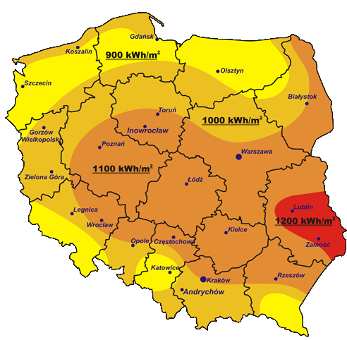
Rysunek 2. Mapa energii promieniowania słonecznego na terenie Polski.

Opis stanu docelowego
Głównym celem planowanych działań jest wykonanie instalacji fotowoltaicznych pozwalających na to, aby wszystkie obiekty objęte PFU, posiadały oprócz podstawowego źródła energii elektrycznej, którym jest przyłącze do sieci energetycznej, własne ekologiczne źródło wytwórcze produkujące energię elektryczną na własne potrzeby. W takiej konfiguracji instalacja elektryczna obiektu otrzymuje dwustronne zasilanie w energię elektryczną.
Elektrownie fotowoltaiczne służą do bezpośredniej konwersji energii promieniowania słonecznego na energię elektryczną. Jest to technologia konwersji energii, która jest w pełni pasywna. Zjawisko konwersji fotowoltaicznej jest bezgłośne, bezwibracyjne oraz nie posiada skutków ubocznych. Instalacje fotowoltaiczne nie będą stanowić zagrożenia dla ludzi, zwierząt i ptaków, nie będą negatywnie oddziaływać na tereny najbliższej zabudowy mieszkaniowej. Ważnym aspektem jest także fakt, że instalacje działają w sposób praktycznie bezobsługowy, co nie wpłynie negatywnie na komfort życia mieszkańców/użytkowników obiektów.
Powłoka antyrefleksyjna pokrywająca panele zwiększa absorbcję energii promieniowania słonecznego oraz zapobiega niepożądanemu efektowi odbicia światła od powierzchni paneli. Maksymalna wysokość instalacji nie będzie przekraczać w najwyższym punkcie 3 m.
Ekologiczność instalacji fotowoltaicznych wiąże się przede wszystkim z samym faktem jej użytkowania i jest przekładana na ilość CO₂ niewyemitowanego do atmosfery dzięki jej zastosowaniu. Instalacje fotowoltaiczne produkują energię elektryczną z promieniowania słonecznego nie wytwarzając przy tym żadnych emisji. Prócz tego zmniejszają ilość zużywanego paliwa konwencjonalnego, które podczas spalania wprowadza emisję do atmosfery.
Efektem ekonomicznym realizacji zadania będzie zmniejszenie ponoszonych wydatków przez Mieszkańców związanych z zakupem energii elektrycznej z sieci.
Wykonawca zobowiązany jest zaproponować systemy paneli PV pozwalające na uzyskanie określonego w PFU oraz SIWZ efektu ekologicznego i energetycznego oraz produkcji energii elektrycznej.

Tabela przedstawia liczbę planowanych instalacji z uwzględnieniem mocy i maksymalnej liczby paneli PV:

Tabela 1. Planowane instalacje fotowoltaiczne
BUDYNKI PRYWATNE
Moc pojedynczej instalacji [kWp] | Prognozowana (maksymalna) liczba paneli PV w pojedynczej instalacji [szt.] | Liczba planowanych instalacji | Moc instalacji  [kWp]
2,24 | 8 | 18 | 17,92
3,36 | 12 | 62 | 208,32
3,92 | 14 | 43 | 168,56
4,48 | 16 | 18 | 80,64
4,76 | 17 | 31 | 147,56
5,60 | 20 | 19 | 106,40
6,72 | 24 | 13 | 87,36
7,84 | 28 | 15 | 117,60
RAZEM |  | 219 | 956,76

Szczegółowe dane z uwzględnieniem lokalizacji inwestycji przedstawiono w Załączniku do PFU.
Zastosowany system musi posiadać rozwiązanie pozwalające na zdalne odczytanie ilości wyprodukowanej energii elektrycznej przez poszczególne instalacje przez Zamawiającego.

Wykonanie należy poprzedzić niezbędnymi obliczeniami i ekspertyzami. Należy stosować wyłącznie urządzenia, wyroby i materiały posiadające świadectwo dopuszczenia do stosowania w budownictwie lub świadectwo kwalifikacji jakości, względnie oznaczonych znakiem jakości lub znakiem bezpieczeństwa, wydanymi przez uprawnione jednostki kwalifikujące.

Wymagania zamawiającego w stosunku do przedmiotu zamówienia

Wykonanie niezbędnych analiz i ekspertyz oraz uzyskanie odpowiednich pozwoleń
Przed przystąpieniem do realizacji zadania Wykonawca będzie zobowiązany do wykonania wszystkich niezbędnych ekspertyz, oględzin, wizji lokalnych i zweryfikowania informacji dotyczących realizacji prac budowlanych w zakresie wykonania kompletnej instalacji fotowoltaicznej w przedstawionych w PFU lokalizacjach
W celu sporządzenia dokumentacji projektowej instalacji należy wykonać wszelkie niezbędne i wymagane inwentaryzacje oraz uzgodnienia (w tym m.in. sprawdzenie wytrzymałości konstrukcji dachu oraz uzgodnienia z zakładem energetycznym).

Wymagania formalne:
- jeżeli wymaga tego przepis, należy opracować wniosek o wydanie warunków przyłączeniowych do sieci elektroenergetycznej z niezbędnymi dokumentami,
- należy opracować dokumentację projektową instalacji fotowoltaicznych,
- jeżeli wymaga tego przepis, należy przedłożyć Zamawiającemu ewentualny projekt budowlany oraz projekty wykonawcze w oparciu o aktualnie obowiązujące Polskie i Europejskie Normy oraz o Rozporządzenie Ministra Infrastruktury z dnia 12 kwietnia 2002 r. w sprawie warunków technicznych, jakim powinny odpowiadać budynki i ich usytuowanie (Dz.U. 2015 poz. 1422),
- jeżeli wymaga tego przepis należy uzyskać pozwolenie na budowę lub dokonać zgłoszenia zamiaru rozpoczęcia prac budowlanych,
- należy dokonać zgłoszenia wszystkich mikroinstalacji do Sieci Elektroenergetycznej (opracować formularz oraz złożyć w odpowiedniej Instytucji).

Wykonawca winien uzyskać wymagane prawem pozwolenia na realizację tych prac, które zezwoleń wymagają. Wykonawca w ramach zadania powinien wykonać wszelkie prace projektowe i opracowania niezbędne do uzyskania wszystkich koniecznych decyzji administracyjnych mających na celu wykonanie przedmiotu zamówienia.

Wykonanie projektu
Wykonawca przed przystąpieniem do realizacji przedmiotu zamówienia zobowiązany jest wykonać i zweryfikować istniejącą już dokumentację w oparciu o materiały udostępnione przez Zamawiającego. Dokumentacje muszą spełniać wymagania aktualnie obowiązujących norm, a zastosowane materiały do ich realizacji posiadać atesty i certyfikaty dopuszczenia do stosowania na rynku polskim.
Zakres właściwego projektu techniczno-wykonawczego powinien obejmować instalację elektrowni PV o mocy wskazanej w PFU, w szczególności:
- należy opracować przez uprawnione do tego osoby, projekty techniczno-wykonawcze konstrukcji stalowej oraz konstrukcji nośnej wraz ze stelażami aluminiowymi pod panele PV,
- należy opracować przez uprawnione do tego osoby, projekty techniczno-wykonawcze instalacji elektrycznej dla odbioru energii wytworzonej przez panele PV.

Za osobę uprawnioną uważa się osobę posiadającą uprawnienia budowlane do projektowania bez ograniczeń w specjalnościach:
- konstrukcyjno-budowlanej;
- instalacyjnej w zakresie sieci, instalacji i urządzeń elektrycznych i elektroenergetycznych.

Projekt powinien zawierać schematy, rysunki, opis techniczny, niezbędne do prawidłowego wykonania instalacji elektrycznej instalacji paneli PV.

WYMAGANIA PROJEKTOWE – PANELE PV:
- moc nominalna paneli PV powinna być minimalną wskazaną przez Zamawiającego,
- powierzchnia paneli nie może być większa niż dostępna powierzchnia dachu, elewacji,
- kierunek i kąt nachylenia paneli, powinien być tak dobrany, aby umożliwić optymalną pracę układu i uzyskanie możliwie największej ilości energii dla danego typu paneli.

WYMAGANIA PROJEKTOWE – KONSTRUKCJA WSPORCZA:
- projekt konstrukcji wsporczej paneli musi zawierać odpowiednie rysunki, rzuty oraz obliczenia umożliwiające ustawienie paneli pod optymalnym kątem.

WYMAGANIA PROJEKTOWE – UKŁAD STEROWANIA/AUTOMATYKI DLA PANELI PV:
- projekt powinien zawierać schematy, rysunki niezbędne do prawidłowego wykonania układu automatyki instalacji paneli PV,
- zaprojektowany układ sterowania/automatyki dla paneli PV powinien zapewniać: kontrolowanie procesu przekazywania energii, pomiar energii zgromadzonej w danym dniu oraz sumarycznej od momentu uruchomienia instalacji paneli PV, archiwizację danych pomiarowych.

W projekcie dotyczącym instalacji PV należy uwzględnić co najmniej.:
- współdziałanie instalacji PV z instalacją odgromową (jeśli istnieje),
- w przypadku gdy na budynku jest zamontowana instalacja odgromowa (jeśli instalacja koliduje z instalacją PV) projekt przebudowy i/lub modernizacji instalacji odgromowej,
- w przypadku gdy na budynku nie jest zamontowana instalacja odgromowa projekt uziemienia instalacji PV,
- instalację przepięciową - dwustopniową dla paneli PV,
- układ sterowania i wizualizacji produkcji/zużycia energii elektrycznej,
- przewidziane zacienienia spowodowane przeszkodami w postaci drzew otaczających zewnętrznie budynek lub innych elementów zacieniających, znajdujących się na dachu budynku.

Projekt należy tak wykonać, aby instalację paneli PV można było przeprowadzić bez przestojów w pracy, utrudniających prawidłowe funkcjonowanie mieszkańców obiektu. Projekt powinien zawierać wpięcie instalacji paneli PV w istniejącą instalację elektroenergetyczną oraz niezbędne obliczenia, rysunki: schematy i rzuty, karty katalogowe podstawowych urządzeń oraz wszystkie wymagane prawem oświadczenia.
Wizualizacja parametrów i uzyskanych danych podczas pracy musi być w języku polskim. Moc paneli została tak dobrana, aby mieszkańcy mogli wykorzystać całą wyprodukowaną energię na potrzeby własne. Jednakże instalacja będzie podłączona do sieci elektrycznej.
Proponuje się wykorzystanie powierzchni obiektów o optymalnym nasłonecznieniu. Ponadto opracowanie projektu należy poprzedzić ekspertyzami (jeśli będą wymagane), badaniami i inwentaryzacją, które potwierdzą możliwość posadowienia konstrukcji we wskazanym miejscu.
Projekty wymagają akceptacji Zamawiającego.

Uzyskanie niezbędnych uzgodnień i pozwoleń
Na podstawie opracowanej dokumentacji projektowej, po wykonaniu niezbędnych ekspertyz oraz zatwierdzeniu projektu przez Zamawiającego należy uzyskać wszelkie opisane prawem pozwolenia w celu przeprowadzenia prac montażowych instalacji paneli PV w zakresie zgodnym z dokumentacją.

Wymagania stawiane urządzeniom
Założenia ogólne planowanych instalacji fotowoltaicznych:
- Minimalna moc całkowita wszystkich instalacji 0,95676 MWe.
- Maksymalna liczba paneli – 3417 (przyjęto moduły o mocy 280 Wp)
- Sprawność pojedynczego systemu PV minimum 85%. Średnia sprawność dla wszystkich instalacji objętych PFU minimum 85%.
- Przewidywana wielkość produkcji energii w roku z instalacji PV 834,47 MWh/rok.
- Urządzenia wchodzące w skład instalacji muszą być fabrycznie nowe – wyprodukowane maksymalnie 12 miesięcy przed instalacją.
- Urządzenia wchodzące w skład instalacji muszą być odporne na amoniak i korozję zgodnie z PN-EN 62716:2014-02 - wersja angielska.
- Urządzenia wchodzące w skład instalacji muszą posiadać gwarancję producentów:
- na wady ukryte modułów fotowoltaicznych min. 10 lat,
- na uzysk mocy z modułów fotowoltaicznych w ciągu 10 lat minimum 90%,
- na uzysk mocy z modułów fotowoltaicznych w ciągu 25 lat minimum 80%,
- gwarancja na pozostałe urządzenia na co najmniej 5 lat od daty odbioru końcowego (szczegóły w poniższej treści),
- posiadać rękojmię wykonawcy instalacji na co najmniej 60 miesięcy,
- posiadać instrukcję obsługi i użytkowania w języku polskim.

Wszystkie elementy i parametry instalacji fotowoltaicznych muszą spełniać wymogi lokalnego OSD (Operatora Systemu Dystrybucji).

Moduły fotowoltaiczne należy zamontować na konstrukcji aluminiowej dedykowanej do tego typu rozwiązań dla danego rodzaju dachu, dopuszcza się konstrukcję ze stali nierdzewnej dla instalacji wykonanej na elewacji. Moduły zamocować do uprzednio wykonanej konstrukcji za pomocą klem mocujących o odpowiedniej wysokości równej grubości ramki modułu. Zaprojektowane moduły połączyć ze sobą szeregowo w jeden lub dwa łańcuchy. Falownik zamontować w miejscu wskazanym przez właściciela nieruchomości oraz zgodnie z instrukcją obsługi. Mocowanie paneli fotowoltaicznych należy wykonać kompletnym systemem i rozwiązaniami firm spełniających kryteria jakościowe oraz wytrzymałościowe, takie jak obciążenie śniegiem i wiatrem.

Tabela 2. Zestawienie materiałów dla pojedynczej instalacji
Lp. | Nazwa | jm. | ilość
 | Moduł fotowoltaiczny o mocy minimum 280 Wp | szt. | maksymalnie 8, 12, 14, 16, 17, 20, 24, 28 w zależności od mocy instalacji
 | Skrzynka AC | szt. | 1
 | System montażowy | kpl. | 1
 | Kable fotowoltaiczne | kpl. | 1
 | Konektory MC4 (+ oraz -) | kpl. | 1
 | Skrzynka – ograniczniki przepięć typ DC dobrany do instalacji | szt. | 1
 | Inwerter | szt. | 1
 | Okablowanie AC i DC | kpl. | 1
 | Rozłącznik nadprądowy po stronie AC i DC | szt. | 1
 | Zdalny system monitorowania instalacji (opcjonalnie jeśli monitorowanie nie jest zamontowane w inwerterze) | kpl. | 1
 | Montaż | szt. | 1

Moduł
Polikrystaliczne moduły fotowoltaiczne z optymalizatorem mocy, o mocy minimum 280 Wp każdy – łącznie zamontowanych zostanie maksymalnie 3417 paneli o wymiarach nie większych niż 995 mm na 1655 mm.
Kierunek i kąt nachylenia modułów, powinien być tak dobrany, aby umożliwić optymalną pracę układu modułów i uzyskanie możliwie największej ilości energii dla danego typu instalacji. W dokumentacji projektowej należy przedstawić wyliczenia potwierdzające osiągnięcie wymaganych wartości uzysków energii elektrycznej w danych lokalizacjach.
W zakresie budowy generatora PV przewiduje się zastosowanie zintegrowanych z panelem optymalizatorów mocy lub modułów smart. Optymalizatory mocy to urządzenia elektroniczne montowane przy modułach fotowoltaicznych lub w puszkach połączeniowych modułów, których zadaniem jest wymuszanie pracy w punkcie mocy maksymalnej na poziomie pojedynczego modułu.
Zastosowanie optymalizatorów mocy pozwala osiągnąć wyższe uzyski energii z instalacji – od kilku do nawet kilkudziesięciu procent. Szczególnie duże korzyści z zastosowania tego typu urządzeń pojawiają się w przypadku niedopasowania prądowo-napięciowego na modułach. Takie niedopasowanie pojawia się nie tylko w przypadku zacienienia ogniw, ale także z uwagi na:
- tolerancję parametrów prądowo-napięciowych stosowaną przez producentów modułów PV,
- nierównomierne starzenie się poszczególnych ogniw P w modułach PV,
- punktowe zabrudzenia ogniw i brak regularnego czyszczenia modułów,
- nierównomierne nagrzewanie się modułów i ogniw w module,
- refleksy świetlne, załamanie promieni słonecznych na krawędzi chmury, uszkodzenie diod obejściowych lub ogniw w module.
Przy nieuwzględnieniu zacienienia, typowy poziom niedopasowania elektrycznego modułów na nowych instalacjach sięga 3-7% z tendencją wzrostową w kolejnych latach. Z tego powodu nawet w przypadku niezacienionych instalacji PV zastosowanie optymalizatorów energii pozwala na wzrost uzysków na poziomie 2-5%. W przypadku zacienionych, która prawie zawsze występuje w mniejszym lub większym stopniu w przypadku, mikroinstalacji dodatkowy uzysk energii może przekraczać nawet 20% - zazwyczaj mieści się w zakresie 10-15%.
Zastosowanie optymalizatorów mocy pozwala także na dużą dowolność w ustawieniu modułów. Umożliwiają łączenie w jeden łańcuch modułów ustawianych pod różnymi kątami, różnym azymutem jak również istnieje możliwość montażu modułów blisko elementów zacieniających, co jest ważne przy ograniczonej powierzchni montażowej.

Tabela 3. Wymagania minimum stawiane modułowi fotowoltaicznemu o mocy 280 Wp:

Nazwa parametru | Wartość | Sposób weryfikacji spełnienia wymaganego parametru
Typ ogniw | Krzem polikrystaliczny | Karta katalogowa
Liczba ogniw | 120 (60 ogniw ciętych na pół) | Karta katalogowa
Liczba szynowodów | Nie mniej niż 4 | Karta katalogowa
Moc modułu | Nie mniejsza niż 280 Wp  (w warunkach STC - standardowe warunki testu: natężenie nasłonecznienia 1000 W/m2, temperatura ogniwa 25°C i liczba masowa atmosfery AM 1,5) potwierdzone w sprawozdaniu z badań wykonanym przez niezależną od Producenta jednostkę. | Karta katalogowa  Do każdego modułu musi być dołączony raport z flash testu zawierający nr seryjny modułu oraz potwierdzający jego parametry zgodne z podanymi w tym programie funkcjonalno-użytkowym – na etapie realizacji)
Sprawność modułu | Nie mniejsza niż 17 % | Karta katalogowa
Wartość bezwzględna temperaturowego wskaźnika mocy | Nie większa niż 0,42 %/ºC | Karta katalogowa  oraz protokół z testów laboratoryjnych
Dopuszczalny prąd wsteczny | Nie mniej niż 15 A | Karta katalogowa
Rama | Aluminiowa | Karta katalogowa
Współczynnik Wypełnienia | Nie mniejszy niż 0,755 | Dokumenty z pomiarów parametrów elektrycznych  w warunkach STC
Spadek sprawności przy niskim natężeniu promieniowania słonecznego przy 200 W/m² | Nie mniejszy niż 4% w stosunku  do sprawności przy 1000 W/m² | Karta katalogowa  oraz protokół z testów laboratoryjnych
Możliwość współpracy  z falownikami beztransformatorowymi | Tak | Karta katalogowa lub deklaracja producenta
Szkło przednie z powłoką antyrefleksyjną | Tak | Karta katalogowa lub deklaracja producenta
Wytrzymałość mechaniczna | Nie mniejsza niż 5400 Pa | Karta katalogowa
Wymagane normy (lub równoważne) | PN-EN 61730-2:2007/A1:2012  PN-EN 61215-1:2017-01  IEC 62804-1:2015 | Karta katalogowa
Maksymalny spadek mocy po pierwszym roku pracy | Nie większy niż 3% | Karta katalogowa lub deklaracja producenta
Gwarancja na wady ukryte | Nie mniej niż 10 lat | Warunki gwarancji
Gwarancja na moc | Nie krótsza niż 25 lat.  Liniowa przy rocznym spadku nie większym niż 0,7% rok z uwzględnieniem maksymalnego spadku po pierwszym roku nie większym niż 3%. | Warunki gwarancji

Falownik/Inwerter
Inwerter musi umożliwiać:
- gromadzenie i lokalną prezentację danych o ilości energii elektrycznej wytworzonej w instalacji,
- podłączenie modułu komunikacyjnego do przesyłania danych,
- kontrolowanie procesu przekazywania energii,
- archiwizację danych pomiarowych.

Inwerter musi zawierać wyświetlacz lub posiadać inną możliwość odczytu danych dotyczących ilości energii elektrycznej wytworzonej w instalacji. Sposób odczytu danych należy uzgodnić każdorazowo z właścicielem nieruchomości.
Inwerter fotowoltaiczny, przekształtnik napięcia stałego DC na napięcie przemienne sieciowe AC 50 Hz. Urządzenie 1 lub 3 fazowe, zapewnia bardzo wysokie wydajności i niskie zużycie energii w stanie czuwania. Dla projektowanych instalacji fotowoltaicznych o mocy 2,24 kWp przewiduje się instalacje jednofazowe. Dla projektowanej mocy większej niż 2,24 kWp, a mniejszej niż 4,76 kWp dopuszcza się instalacje jednofazowe lub trzyfazowe, dla instalacji powyżej 4,76 kWp przewiduje się wyłącznie instalacje trójfazowe.
Inwerter umożliwia podgląd danych, dotyczących pracy całego systemu, sygnalizuje ewentualne błędy, posiada odpowiednie certyfikaty zgodności z wymaganymi normami, m.in. EMC oraz LVD. Gwarancja produktowa 10 lat.
Inwerter posiada wbudowaną funkcję licznika energii wytworzonej przez instalację fotowoltaiczną oraz możliwość połączenia do Internetu i podgląd pracy systemu poprzez stronę internetową.
Inwertery montowane powinny być z odpowiednią zabudową chroniącą od niekorzystnych wpływów atmosferycznych, jeśli montowane są na zewnątrz. Połączenia moduł-moduł wykonane zostaną za pomocą gotowych przewodów zamontowanych już w modułach. W przypadku konieczności przedłużenia przewodu zastosować przewód PV 1F BC-SUN (lub podobny o nie gorszych właściwościach) o przekroju żyły 6 mm² zakończonymi końcówkami typu MC4 lub równoważne.
W projekcie przewiduje się zastosowanie różnych inwerterów w zależności od mocy instalacji.

Tabela 4. Parametry minimum inwertera jednofazowego dla instalacji o mocy 2,24 kWp, 3,36 kWp
Nazwa parametru | Wartość | Sposób weryfikacji spełnienia wymaganego parametru
Typ | Beztransformatorowy | Karta katalogowa
Liczba zasilanych faz | 1 | Karta katalogowa
Maksymalne napięcie prądu stałego | 500 V | Karta katalogowa
Maksymalne napięcie startu | 100 V | Karta katalogowa
Zakres napięcia | 70 V – 500 V | Karta katalogowa
Minimalna sprawność euro | 97% | Karta katalogowa
Stopień ochrony | min. IP 65 | Karta katalogowa
Współczynnik zakłóceń harmonicznych prądu | Poniżej 3% | Karta katalogowa
Zabezpieczenie przed odwróconą polaryzacją | Tak | Karta katalogowa
Rozłącznik DC dla każdego MPPT | Tak | Karta katalogowa
Ochrona przed zbyt wysokim prądem | Tak | Karta katalogowa
Ochrona przed zbyt wysokim napięciem - warystor | Tak | Karta katalogowa
Monitoring parametrów sieci | Tak | Karta katalogowa
Temperaturowy zakres pracy | (min.) –25°C... + (min.) 60°C | Karta katalogowa
Sposób chłodzenia | Naturalna konwekcja lub wymuszona wewnętrzna | Karta katalogowa
Protokół komunikacji | RS 232 lub analogiczny | Karta katalogowa
Komunikacja bezprzewodowa | Tak, WiFi lub Bluetooth | Karta katalogowa
Gwarancja | Nie mniej niż 10 lat | Warunki gwarancji
Wyświetlacz | Tak | Karta katalogowa

Tabela 5. Parametry minimum inwertera jednofazowego dla instalacji o mocy 3,92 kWp, 4,48 kWp, 4,76 kWp
Nazwa parametru | Wartość | Sposób weryfikacji spełnienia wymaganego parametru
Typ | Beztransformatorowy | Karta katalogowa
Liczba zasilanych faz | 1 | Karta katalogowa
Maksymalne napięcie prądu stałego | 550 V | Karta katalogowa
Maksymalne napięcie startu | 100 V | Karta katalogowa
Zakres napięcia | 70 V – 550 V | Karta katalogowa
Minimalna sprawność euro | 97% | Karta katalogowa
Stopień ochrony | min. IP 65 | Karta katalogowa
Współczynnik zakłóceń harmonicznych prądu | Poniżej 3% | Karta katalogowa
Zabezpieczenie przed odwróconą polaryzacją | Tak | Karta katalogowa
Rozłącznik DC dla każdego MPPT | Tak | Karta katalogowa
Ochrona przed zbyt wysokim prądem | Tak | Karta katalogowa
Ochrona przed zbyt wysokim napięciem - warystor | Tak | Karta katalogowa
Monitoring parametrów sieci | Tak | Karta katalogowa
Temperaturowy zakres pracy | (min.) –25°C... + (min.) 60°C | Karta katalogowa
Sposób chłodzenia | Naturalna konwekcja lub wymuszona wewnętrzna | Karta katalogowa
Protokół komunikacji | RS 232 lub analogiczny | Karta katalogowa
Komunikacja bezprzewodowa | Tak, WiFi lub Bluetooth | Karta katalogowa
Gwarancja | Nie mniej niż 10 lat | Warunki gwarancji
Wyświetlacz | Tak | Karta katalogowa

Tabela 6. Parametry minimum inwertera trójfazowego dla instalacji o mocy 3,36 kWp
Nazwa parametru | Wartość | Sposób weryfikacji spełnienia wymaganego parametru
Typ | Beztransformatorowy | Karta katalogowa
Liczba zasilanych faz | 3 | Karta katalogowa
Maksymalne napięcie prądu stałego | 800 V | Karta katalogowa
Maksymalne napięcie startu | 200 V | Karta katalogowa
Minimalna sprawność euro | 95% | Karta katalogowa
Stopień ochrony | min. IP 65 | Karta katalogowa
Współczynnik zakłóceń harmonicznych prądu | Poniżej 3% | Karta katalogowa
Zabezpieczenie przed odwróconą polaryzacją | Tak | Karta katalogowa
Rozłącznik DC dla każdego MPPT | Tak | Karta katalogowa
Ochrona przed zbyt wysokim prądem | Tak | Karta katalogowa
Ochrona przed zbyt wysokim napięciem - warystor | Tak | Karta katalogowa
Monitoring parametrów sieci | Tak | Karta katalogowa
Temperaturowy zakres pracy | (min.) –25°C... + (min.) 60°C | Karta katalogowa
Sposób chłodzenia | Naturalna konwekcja lub wymuszona wewnętrzna | Karta katalogowa
Protokół komunikacji | RS 485 lub analogiczny | Karta katalogowa
Komunikacja bezprzewodowa | Tak, WiFi lub Bluetooth | Karta katalogowa
Gwarancja | Nie mniej niż 10 lat | Warunki gwarancji
Wyświetlacz | Tak | Karta katalogowa

Tabela 7. Parametry minimum inwertera trójfazowego dla instalacji o mocy 3,92 kWp, 4,48 kWp, 4,76 kWp
Nazwa parametru | Wartość | Sposób weryfikacji spełnienia wymaganego parametru
Typ | Beztransformatorowy | Karta katalogowa
Liczba zasilanych faz | 3 | Karta katalogowa
Maksymalne napięcie prądu stałego | 800 V | Karta katalogowa
Maksymalne napięcie startu | 150 V | Karta katalogowa
Zakres napięcia | 140 V – 800 V | Karta katalogowa
Minimalna sprawność euro | 95% | Karta katalogowa
Stopień ochrony | min. IP 65 | Karta katalogowa
Współczynnik zakłóceń harmonicznych prądu | Poniżej 3% | Karta katalogowa
Zabezpieczenie przed odwróconą polaryzacją | Tak | Karta katalogowa
Rozłącznik DC dla każdego MPPT | Tak | Karta katalogowa
Ochrona przed zbyt wysokim prądem | Tak | Karta katalogowa
Ochrona przed zbyt wysokim napięciem - warystor | Tak | Karta katalogowa
Monitoring parametrów sieci | Tak | Karta katalogowa
Temperaturowy zakres pracy | (min.) –25°C... + (min.) 60°C | Karta katalogowa
Sposób chłodzenia | Naturalna konwekcja lub wymuszona wewnętrzna | Karta katalogowa
Protokół komunikacji | RS 485 lub analogiczny | Karta katalogowa
Komunikacja bezprzewodowa | Tak, WiFi lub Bluetooth | Karta katalogowa
Gwarancja | Nie mniej niż 10 lat | Warunki gwarancji
Wyświetlacz | Tak | Karta katalogowa

Tabela 8. Parametry minimum inwertera trójfazowego dla instalacji o mocy 4,76 kWp, 5,6 kWp, 6,72 kWp
Nazwa parametru | Wartość | Sposób weryfikacji spełnienia wymaganego parametru
Typ | Beztransformatorowy | Karta katalogowa
Liczba zasilanych faz | 3 | Karta katalogowa
Maksymalne napięcie prądu stałego | 800 V | Karta katalogowa
Maksymalne napięcie startu | 150 V | Karta katalogowa
Zakres napięcia | 140 V – 800 V | Karta katalogowa
Minimalna sprawność euro | 96% | Karta katalogowa
Stopień ochrony | min. IP 65 | Karta katalogowa
Współczynnik zakłóceń harmonicznych prądu | Poniżej 3% | Karta katalogowa
Zabezpieczenie przed odwróconą polaryzacją | Tak | Karta katalogowa
Rozłącznik DC dla każdego MPPT | Tak | Karta katalogowa
Ochrona przed zbyt wysokim prądem | Tak | Karta katalogowa
Ochrona przed zbyt wysokim napięciem - warystor | Tak | Karta katalogowa
Monitoring parametrów sieci | Tak | Karta katalogowa
Temperaturowy zakres pracy | (min.) –25°C... + (min.) 60°C | Karta katalogowa
Sposób chłodzenia | Naturalna konwekcja lub wymuszona wewnętrzna | Karta katalogowa
Protokół komunikacji | RS 485 lub analogiczny | Karta katalogowa
Komunikacja bezprzewodowa | Tak, WiFi lub Bluetooth | Karta katalogowa
Gwarancja | Nie mniej niż 10 lat | Warunki gwarancji
Wyświetlacz | Tak | Karta katalogowa

Tabela 9. Parametry minimum inwertera trójfazowego dla instalacji o mocy 7,84 kWp
Nazwa parametru | Wartość | Sposób weryfikacji spełnienia wymaganego parametru
Typ | Beztransformatorowy | Karta katalogowa
Liczba zasilanych faz | 3 | Karta katalogowa
Maksymalne napięcie prądu stałego | 1000 V | Karta katalogowa
Maksymalne napięcie startu | 250 V | Karta katalogowa
Zakres napięcia | 160 V – 1000 V | Karta katalogowa
Minimalna sprawność euro | 97% | Karta katalogowa
Stopień ochrony | min. IP 65 | Karta katalogowa
Współczynnik zakłóceń harmonicznych prądu | Poniżej 3% | Karta katalogowa
Zabezpieczenie przed odwróconą polaryzacją | Tak | Karta katalogowa
Rozłącznik DC dla każdego MPPT | Tak | Karta katalogowa
Ochrona przed zbyt wysokim prądem | Tak | Karta katalogowa
Ochrona przed zbyt wysokim napięciem - warystor | Tak | Karta katalogowa
Monitoring parametrów sieci | Tak | Karta katalogowa
Temperaturowy zakres pracy | (min.) –25°C... + (min.) 60°C | Karta katalogowa
Sposób chłodzenia | Naturalna konwekcja lub wymuszona wewnętrzna | Karta katalogowa
Protokół komunikacji | RS 485 lub analogiczny | Karta katalogowa
Komunikacja bezprzewodowa | Tak, WiFi lub Bluetooth | Karta katalogowa
Gwarancja | Nie mniej niż 10 lat | Warunki gwarancji
Wyświetlacz | Tak | Karta katalogowa

Kable fotowoltaiczne
Moduły fotowoltaiczne należy łączyć specjalnie do tego celu przeznaczonym kablem. Powinien on cechować się podwyższoną odpornością na uszkodzenia mechaniczne i warunki atmosferyczne, odpornością na podwyższoną temperaturę pracy oraz musi być odporny na promieniowanie UV. Całość okablowania powinna być prowadzona w korytkach kablowych odpornych na działanie promieniowania UV.

Linia kablowa DC:
Dla zasilenia falownika przewiduje się przewód PV o przekroju minimum 4 mm² w podwójnej izolacji, odporny
na promieniowanie UV. W celu połączenia poszczególnych elementów składowych systemu w całość wykorzystuje się złącza MC4. Elementy te są wodoszczelne i odporne na promieniowanie UV, aby zapewnić niezawodność łączeniową. Przewód należy mocować do konstrukcji wsporczej modułów PV. Poza konstrukcją (na zewnątrz i wewnątrz budynku) przewód zamontować natynkowo w rurze ochronnej z PCV lub listwach kablowych (ochrona kabla musi być dopasowana do miejsca montażu - na zewnątrz, wewnątrz, albo w ziemi czy na gruncie).
Jako zabezpieczenie przeciążeniowe kabla dobrano wyłącznik nadmiarowo prądowy typu S 314.
Po stronie AC instalacja wykonana jest w oparciu o kabel typu YDY (YKY) o przekroju minimum 6 mm².
Przewód oraz złączki dedykowany specjalnie dla systemów fotowoltaicznych, odpowiednie również do zastosowań zewnętrznych.
Specyfikacja techniczna kabli fotowoltaicznych:
Minimalne parametry kabli:
- Konstrukcja wg: EN 50618/ TÜV 2Pfg 1169-08 / UTE C 32-502.
- Budowa żył: żyły wielodrutowe giętkie, miedziane ocynowane, klasa 5 giętkości wg EN 60228, IEC 60228.
- Izolacja żył: guma termoutwardzalna, bezhalogenowa, typ EI6.
- Powłoka zewnętrzna: guma termoutwardzalna, bezhalogenowa, typ EM8, kolor czarny lub czerwony.
- Napięcie pracy: AC: 0,6/1kV; DC: 1,8kV.
- Napięcie próby: AC : 6,5 kV, DC: 15 kV.
- Zakres temperatur pracy: -40 do +90ºC.
- Max. temp. żyły: +120 ºC.
- Dopuszczalna temperatura żył podczas zwarcia: +250 ºC (max. 5s.).
- Promień gięcia:
- Dla układania na stałe:
- 3 x średnica zewn. kabla (dla kabli o średnicy zewn.<12 mm).
- 4 x średnica zewn. kabla (dla kabli o średnicy zewn. >12 mm).
- Dla połączeń ruchomych:
  - 5 x średnica zewn. kabla.
- Odporność kabla na rozprzestrzenianie płomienia: EN 60332-1, IEC 60332-1.
- Wydzielanie gazów toksycznych: zawartość HCl<0,5%, ; EN 60754-1, IEC 60754-1.
- Wydzielanie gazów korozyjnych: pH ≥ 4,3 ; konduktywność < 10 mS/mm ; EN60754-2, IEC 60754-2.
- Emisja gęstości dymów wydzielanych podczas spalania: EN 61034-1; IEC 61034-1-2; współczynnik przezroczystości >60%.
- Odporność na ozon: EN 60811-2-1.
- Odporność na UV i warunki atmosferyczne: HD 605/A1; EN 50618/ TÜV 2Pfg 1169-08.
- Odporność na wodę/wilgoć: EN 60811-1-3 / UNE-EN 50525-2-21 / AD8 wg UNE 20460-3 – ochrona przed całkowitym i trwałym zanurzeniem w wodzie.
- Odporność na substancje kwaśne i zasadowe: EN 60811-2-1.
- Odporność na ścieranie: EN 50305.
- Odporność na rozdarcia: EN 60811.
- Szacowana żywotność kabli: minimum 30 lat przy 90ºC wg EN 60216-2.
Zastosowanie:
- Kable przeznaczone do połączeń ruchomych i do układania na stałe, w zakresie temperatur od -40 do +90 ºC.
- Możliwość zastosowania na zewnątrz i wewnątrz pomieszczeń.
- Możliwość pracy przy pełnym i trwałym zanurzeniu w wodzie.
- Możliwość zakopania w ziemi.

Uwaga. Zabrania się łączenia przewodów solarnych w inny sposób (lutowanie, szybkozłączki itp.) niż poprzez zastosowanie gotowych złącz MC4 lub równoważne.

System monitorowania instalacji ICT
Instalacja PV musi zostać objęta systemem monitorowania. System rozumiany jest, jako osobne urządzenie lub fabryczne oprogramowanie falownika służące do rejestracji danych oraz ich przekazywania na stworzoną/dedykowaną do tego celu platformę informatyczną, do której dostęp będzie miał Zamawiający po zalogowaniu się z poziomu każdego komputera lub tabletu. Na platformę mają zostać przekazane minimum następujące informacje:
- Bieżąca produkcja energii (dzienna, miesięczna, roczna),
- Ograniczenie emisji CO₂ (dzienne, miesięczne, roczne).

Wymagania w zakresie materiału konstrukcji wsporczych
Mocowanie paneli fotowoltaicznych należy wykonać kompletnym systemem i rozwiązaniami firm spełniających kryteria jakościowe oraz wytrzymałościowe takie jak obciążenie śniegiem i wiatrem.
Konstrukcja wsporcza pod moduły PV aluminiowa, wszystkie elementy konstrukcji dodatkowo ze stali nierdzewnej PN-EN 10088-1 A2 lub lepszej.
Zestawy paneli fotowoltaicznych postawione będą na dachach budynków mieszkalnych, dachach budynków gospodarczych lub garaży przylegających do budynku mieszkalnego, dachach budynków gospodarczych lub garaży wolnostojących, elewacjach budynku mieszkalnego, na gruncie.

- MONTAŻ NA DACHU
Panele fotowoltaiczne zostaną przykręcone do szyn, mocowanych do projektowanych uchwytów dachowych (P-1) montowanych do konstrukcji dachu. Na częściach płaskich dachu panele będą mocowane do ram aluminiowych (R-1), opartych na uchwytach dachowych (P-2) mocowanych do konstrukcji dachu. W zależności od rodzaju konstrukcji dachu należy dobrać dedykowany do danego typu dachu kompletny system montażowy.

- MONTAŻ NA GRUNCIE
Zestaw paneli fotowoltaicznych zostanie posadowiony na gruncie na konstrukcjach wsporczych wbijanych w grunt za pomocą kafara, wkopywanych i zalewanych cementem lub na konstrukcji wolnostojącej z obciążeniem balastowym.

- MONTAŻ NA ELEWACJI
Moduły fotowoltaiczne należy zamontować na systemowej konstrukcji montażowej wykonanej ze stali ocynkowanej i/lub aluminiowej, odpornej na korozję i promieniowanie UV bez konieczności stosowania powłok i farb zabezpieczających. Należy dobrać dedykowany do elewacji kompletny system montażowy.

Uwagi wykonawcze:
W miejscu styku konstrukcji stalowej z aluminiową należy umieścić podkładki EPDM. Po wykonaniu całości konstrukcji należy zadbać o naprawienie ewentualnych uszkodzeń warstw izolacyjnych dachu.

Wymagania w zakresie instalacji odgromowej i przeciwprzepięciowej.
- Ochrona przeciwporażeniowa
Zgodnie z normą PN-HD 60364-4-41: 2017-09 (lub równoważną) należy zastosować następujące środki ochrony:
- Ochrona podstawowa – izolacje przewodów, obudowy ochronne urządzeń i aparatów elektrycznych chroniące przed dotykiem bezpośrednim.
Zgodnie z normą PN-HD 60364-7-712: 2016-05 (lub równoważną) należy zastosować następujące środki ochrony:
- Ochrona podstawowa – obudowy w II klasie ochrony dla rozdzielnic DC
- Ochrona dodatkowa – szybkie wyłączenie w sieci TN-S za pomocą wyłączników nadprądowych po stronie AC
- Ochrona przed dotykiem bezpośrednim poprzez zastosowanie wyłączników różnicowo-prądowych po stronie AC
Konstrukcję wsporczą instalacji oraz ramy modułów PV należy uziemić przewodem LGy o przekroju minimum 16 mm². Należy również uziemić zacisk PE wewnątrz rozdzielnic po stronie DC oraz inwerter.

- Ochrona przeciwprzepięciowa i odgromowa
Zgodnie z (lub normami równoważnymi):
- PN-EN 61643-11:2006 Urządzenia do ograniczania przepięć w sieciach rozdzielczych niskiego napięcia. Wymagania techniczne i metody badań.
- PN-HD 60364-4-442:2012 Instalacje elektryczne w obiektach budowlanych. Ochrona dla zapewnienia bezpieczeństwa. Ochrona przed przepięciami. Ochrona instalacji niskiego napięcia przed przejściowymi przepięciami i uszkodzeniami przy doziemieniach w sieciach wysokiego napięcia.
- PN-HD 60364-4-443:2006 Instalacje elektryczne w obiektach budowlanych. Ochrona dla zapewnienia bezpieczeństwa. Ochrona przed przepięciami. Ochrona przed przepięciami atmosferycznymi i łączeniowymi.
- PN-HD 60364-7-712:2016-05 Instalacje elektryczne w obiektach budowlanych. Część 7-712: Wytyczne dotyczące specjalnych instalacji lub lokalizacji. Fotowoltaiczne (PV) układy zasilania.
- PN-EN 62305 Ochrona odgromowa
W celu uniknięcia uszkodzenia, lub też całkowitego zniszczenia instalacji fotowoltaicznej od skutków pośredniego rażenia piorunem instalacja fotowoltaiczna musi być zabezpieczona od strony DC ochronnikami przepięciowymi klasy C (typ II) oraz rozłącznikami nadprądowymi. Jeśli instalacja domowa nie posiada zabezpieczeń przeciwprzepięciowych należy ją zabezpieczyć od nieprzewidzianych przepięć w sieci energetycznej (od strony AC) ochronnikami przepięciowymi dedykowanymi do pracy z energią elektryczną o parametrach sieciowych klasy C.
Jeśli q budynku jest zamontowana instalacja odgromowa nie można zachować minimalnych odległości separacyjnych pomiędzy konstrukcją a instalacją odgromową należy zastosować ochronę przepięciową strony DC i AC typ I+II.

Wymagania w zakresie łączenia paneli.

Panele fotowoltaiczne muszą być łączone ze sobą szeregowo za pomocą przewodów PV o przekroju 4 mm². Przewody PV są specjalnie skonstruowane na potrzeby połączeń elementów składowych systemu fotowoltaicznego poprzez specjalne złącza, typowe dla systemu fotowoltaicznego. Przewody PV są wytrzymałe na duże obciążenia mechaniczne oraz wysokie temperatury. Przewody PV muszą być łączone pomiędzy sobą poprzez złącza MC4 (konektory), które są przystosowane do łączenia przewodów o przekroju 4 mm².
Przewody pomiędzy modułami fotowoltaicznymi należy umieścić w korytkach kablowych, odpornych
na działanie czynników zewnętrznych.
Przewody o potencjale "+" należy układać w jednej wiązce, a przewody o potencjalne "-" w drugiej wiązce, obok siebie w korytku kablowym. Korytka kablowe mocować poziomo do konstrukcji wsporczych. Następnie należy poprowadzić poziomo drabinkę kablową do przetwornicy napięcia.
Przewody w korytku oraz drabince kablowej należy mocować plastikowymi opaskami odpornymi
na działanie czynników zewnętrznych w odstępach co maksymalnie 1000 mm.
Całość prac podłączeniowych należy wykonać zgodnie z wymaganiami producenta falownika zachowując szczególną ostrożność podczas całego procesu montażowego z uwagi na możliwość pojawienia się napięć porażeniowych ze strony szeregowo połączonych paneli fotowoltaicznych. Kable PV położone przy falowniku, a jeszcze do niego niepodłączone należy zawsze zaizolować do momentu ostatecznego podłączenia do falownika.
Pod żadnym pozorem nie łączyć modułów, bądź łańcuchów kiedy na falownik jest podane napięcie sieciowe.
Panele należy odpowiednio ponumerować (numer panelu należy nakleić od spodu) i skatalogować
na specjalnie do tego stworzonej liście. Nadane i skatalogowane numery paneli fotowoltaicznych muszą odpowiadać numerom seryjnym paneli.
Przewody instalacji fotowoltaicznej prowadzone w ziemi ułożone muszą być w rurze ochronnej OPTO, na podsypce z dziesięciocentymetrowej warstwy piasku i zasypane podobną warstwą piasku. A tak przygotowane warstwy należy ułożyć niebieską folię ostrzegawczą z tworzywa sztucznego o grubości 0,5 mm, całość zakopać na głębokość minimum 0,8 m. W przypadku krzyżowania kabli SN i NN zachować odległość między nimi w wymiarze 25 cm. Przejścia pod drogami zabezpieczyć rurami stalowymi.

Schematy ideowe instalacji PV.

Poniżej przedstawiono ideowe schematy instalacji PV:

Ideowy schemat instalacji 2,24 kW (1-fazowa instalacja wewnętrzna w budynku, 1-fazowa instalacja PV)
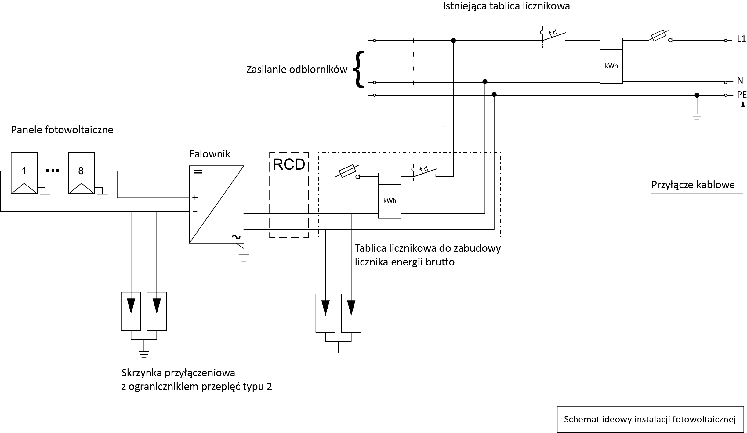

Ideowy schemat instalacji 2,24 kW (3-fazowa instalacja wewnętrzna w budynku, 1-fazowa instalacja PV)
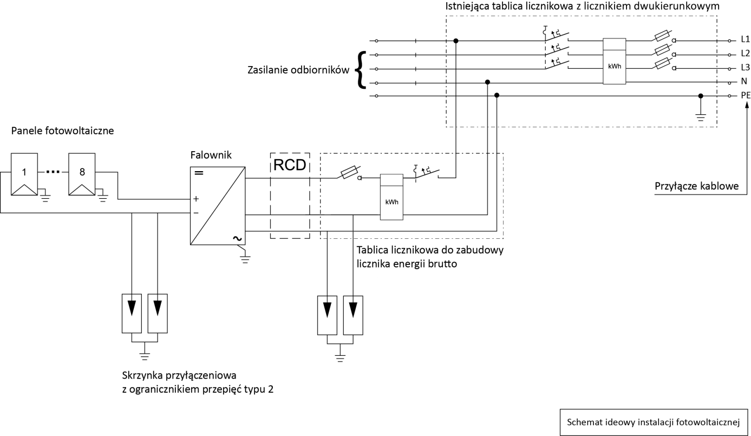

Ideowy schemat instalacji 3,36 kW (1-fazowa instalacja wewnętrzna w budynku, 1-fazowa instalacja PV)
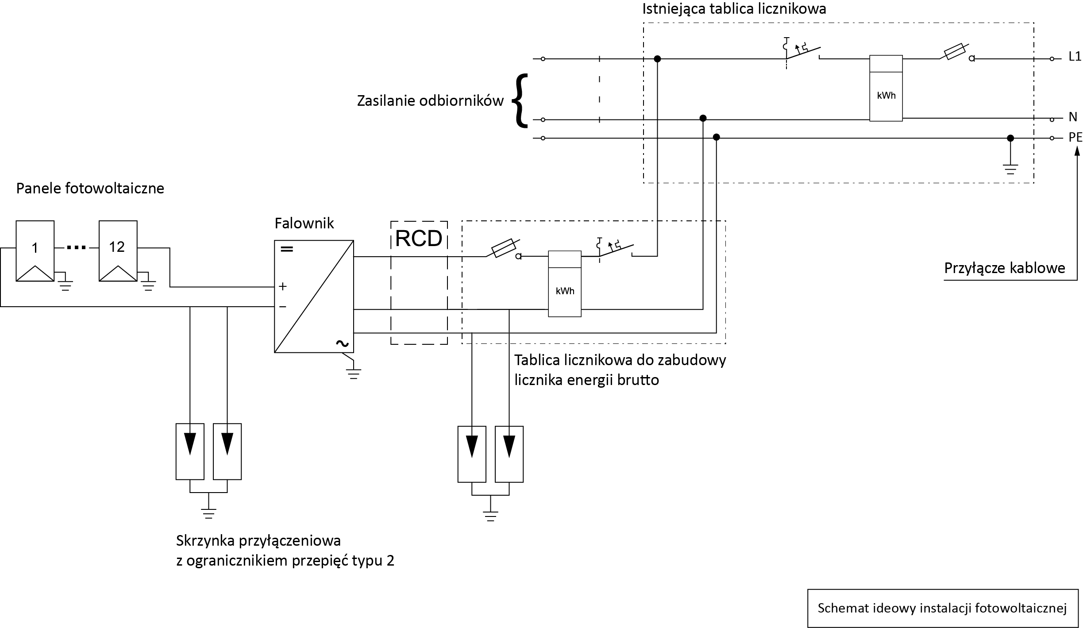

Ideowy schemat instalacji 3,36 kW (3-fazowa instalacja wewnętrzna w budynku, 1-fazowa instalacja PV)
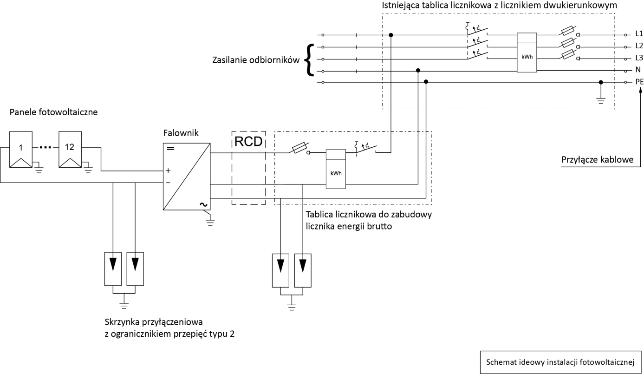

Ideowy schemat instalacji 3,36 kW (3-fazowa instalacja wewnętrzna w budynku, 3-fazowa instalacja PV)
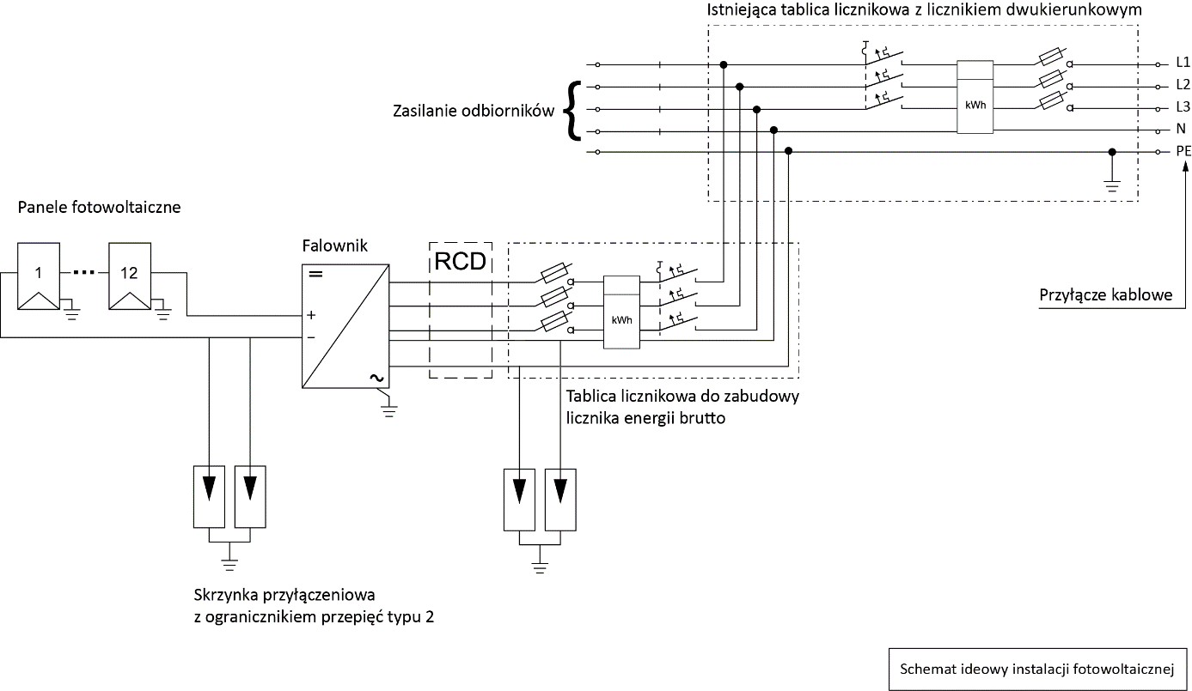

Ideowy schemat instalacji 3,92 kW (1-fazowa instalacja wewnętrzna w budynku, 1-fazowa instalacja PV)
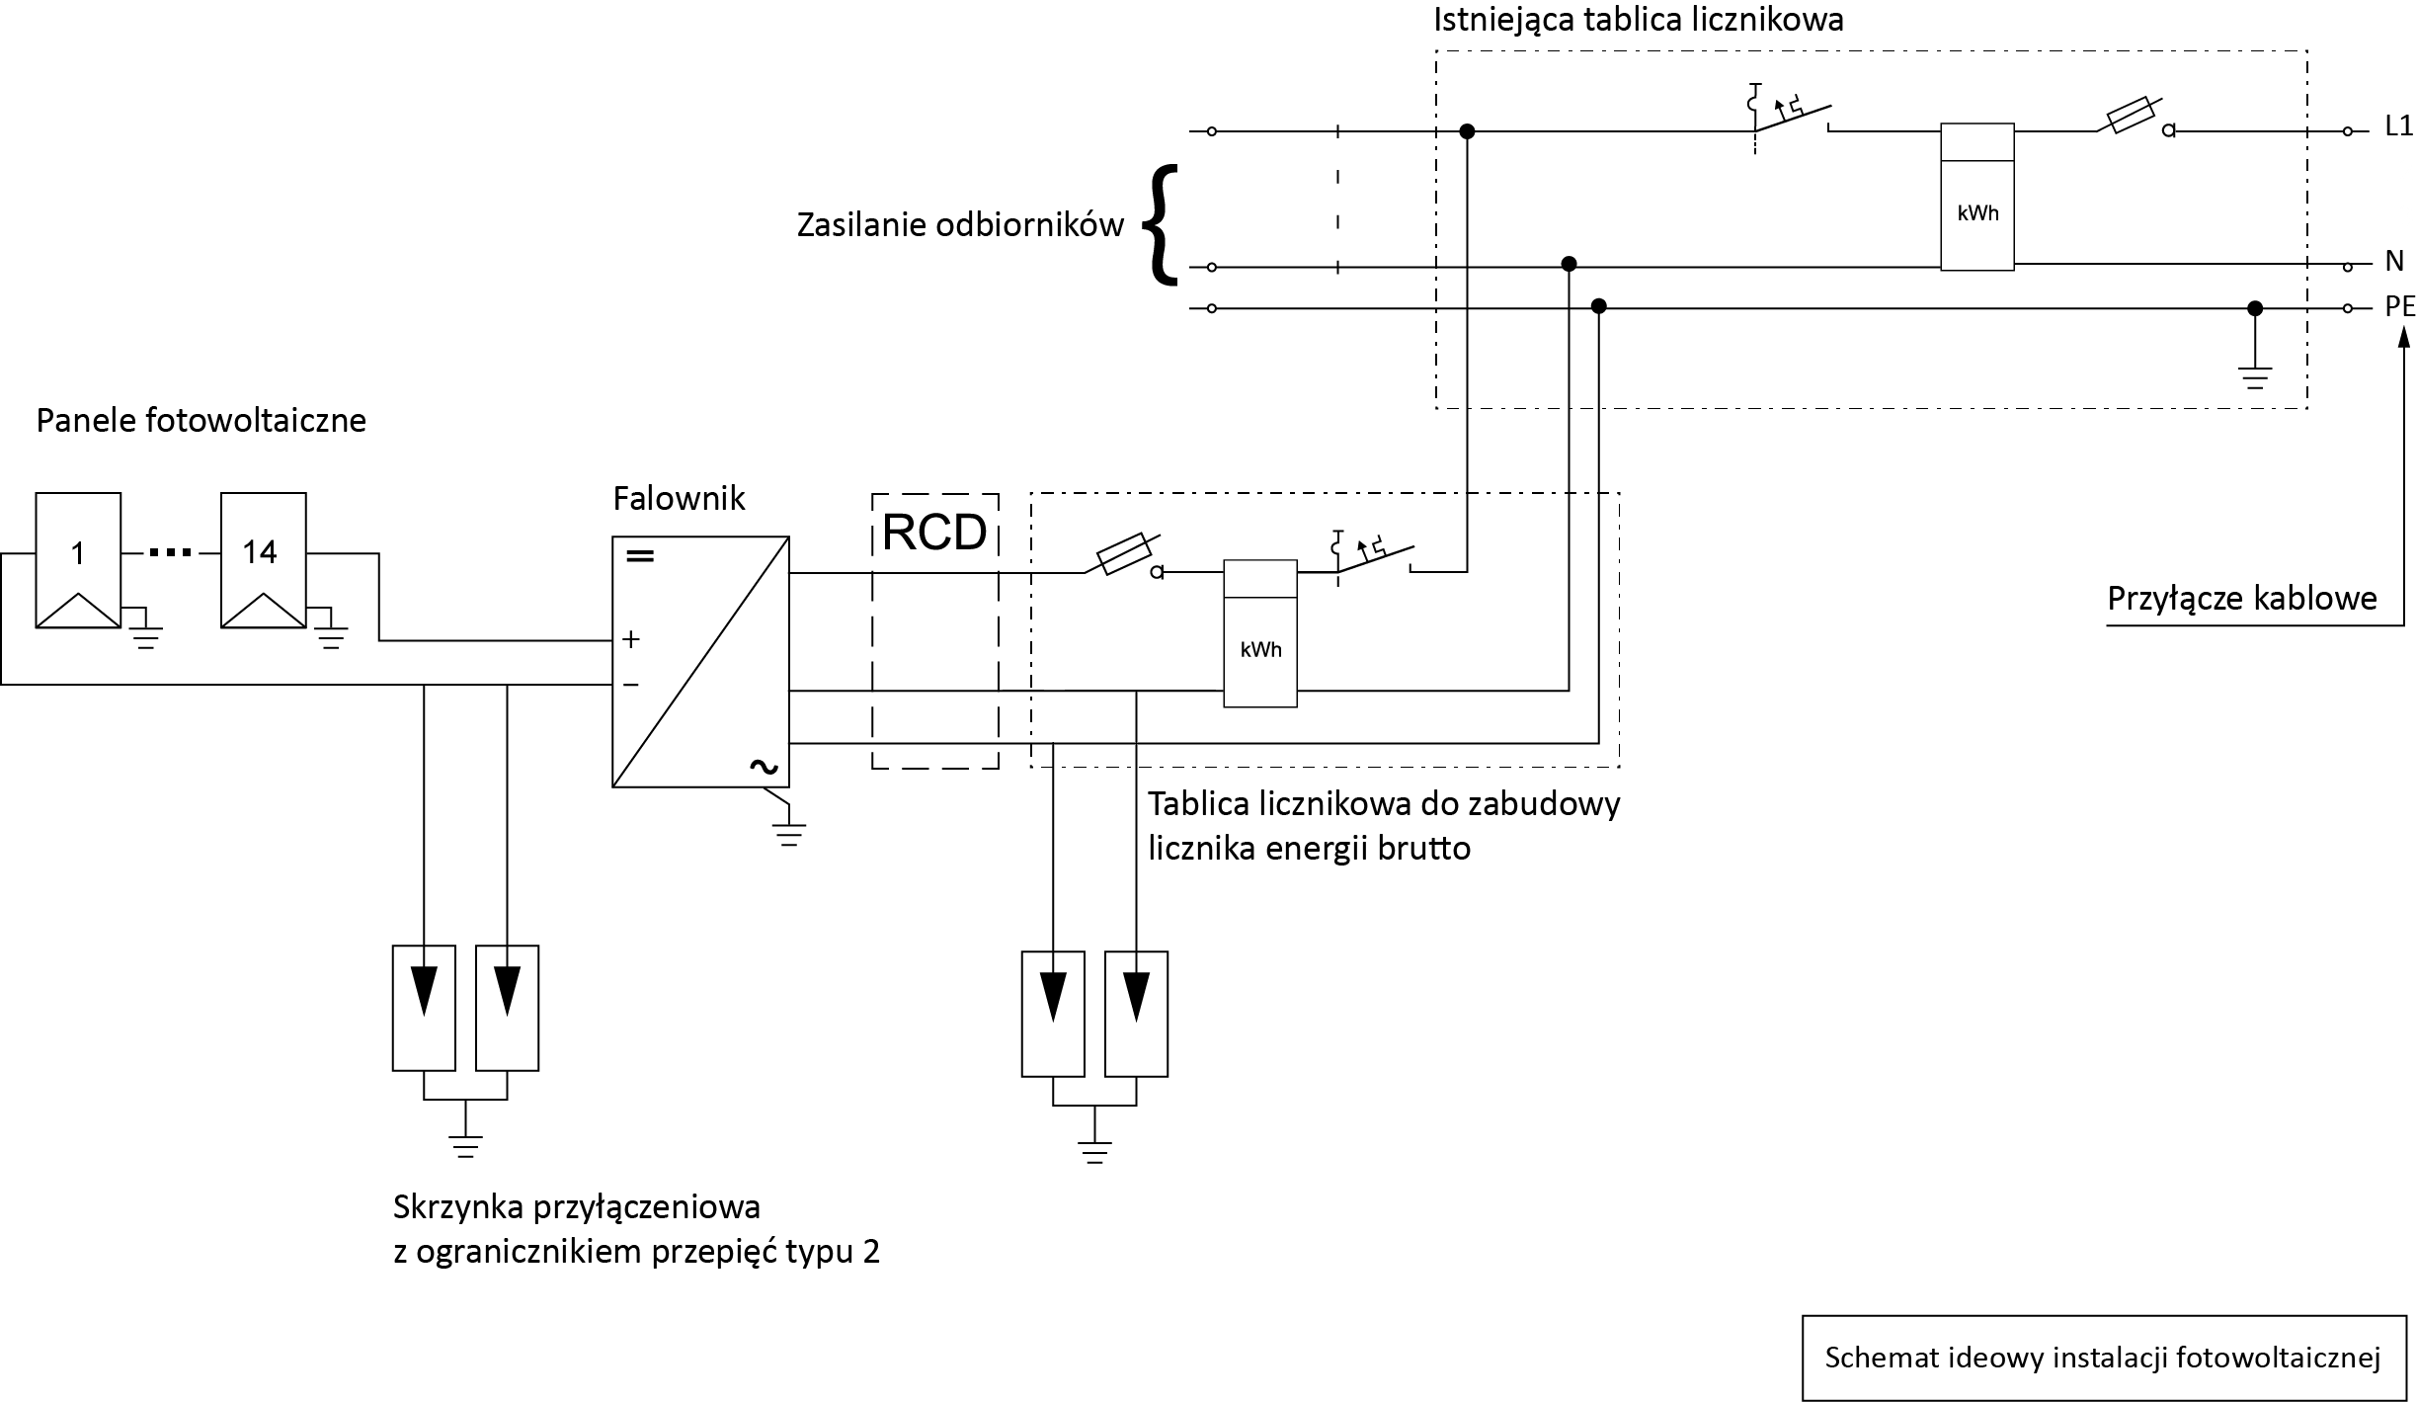

Ideowy schemat instalacji 3,92 kW (3-fazowa instalacja wewnętrzna w budynku, 1-fazowa instalacja PV)
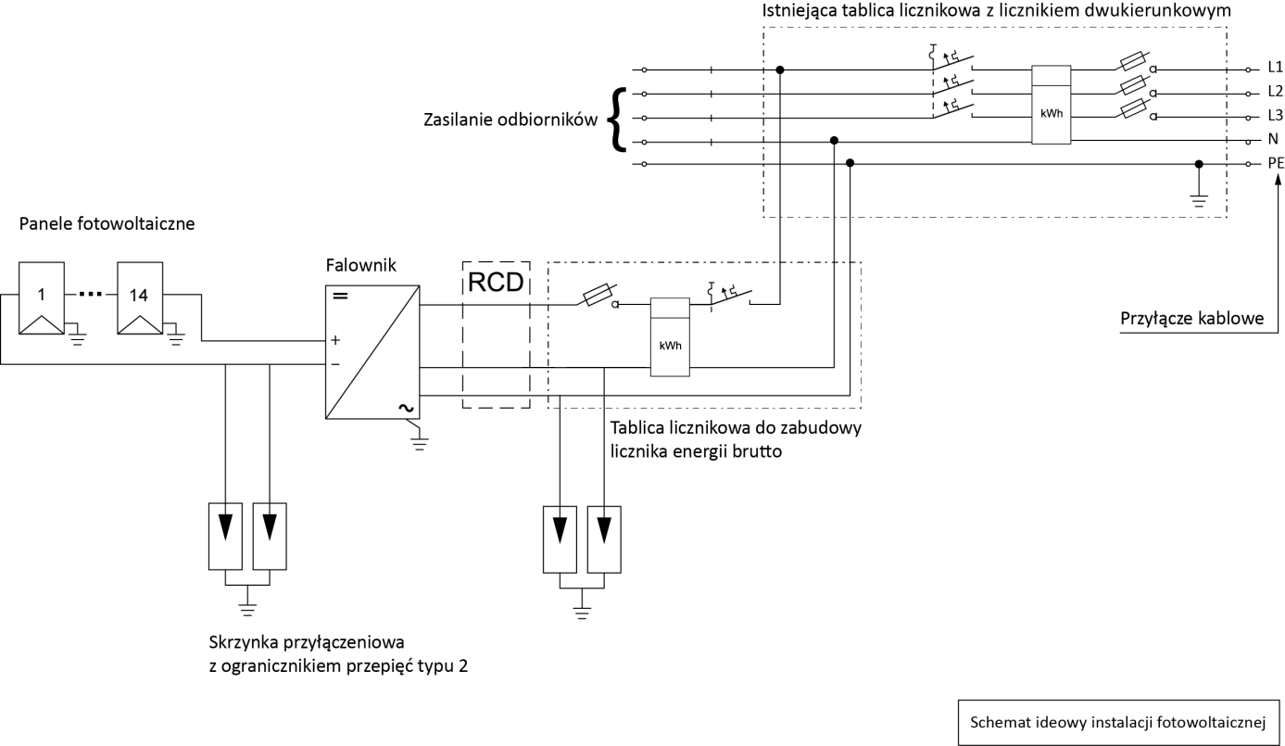

Ideowy schemat instalacji 3,92 kW (3-fazowa instalacja wewnętrzna w budynku, 3-fazowa instalacja PV)
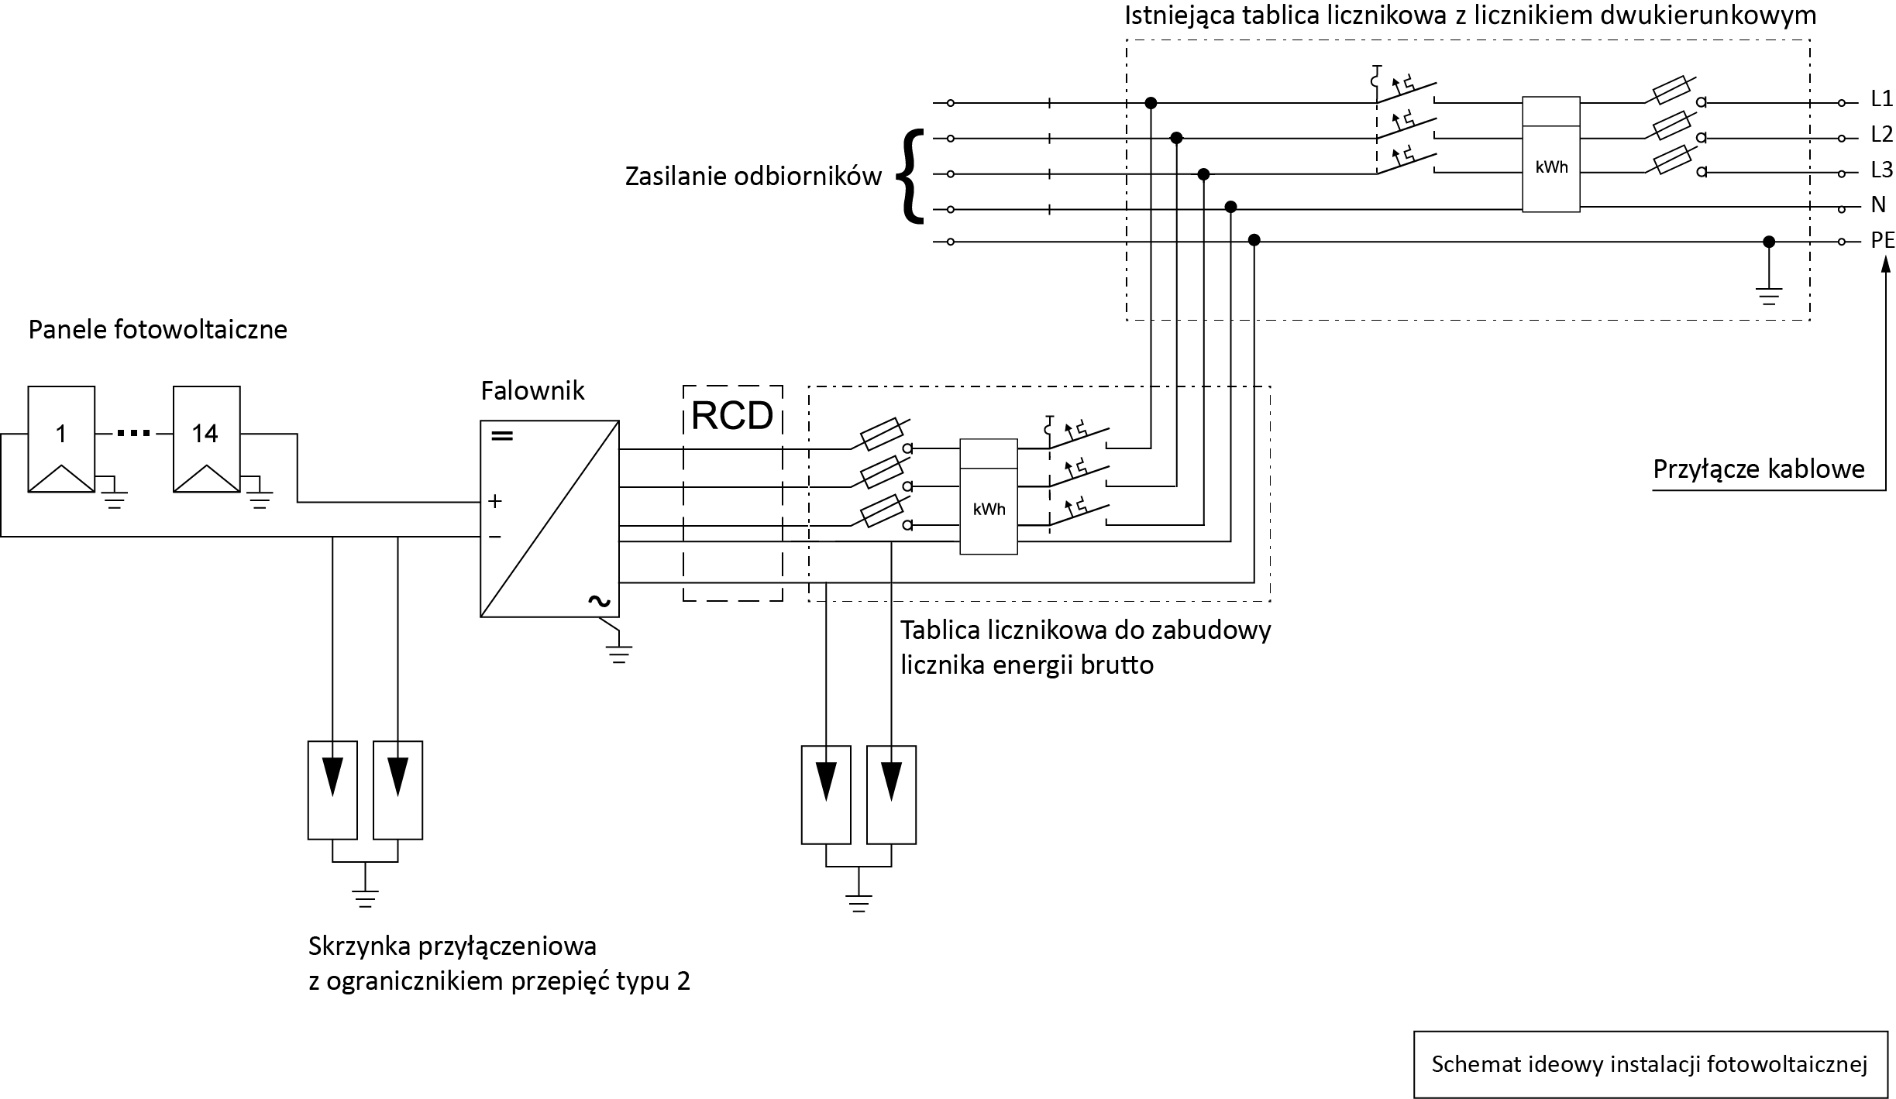

Ideowy schemat instalacji 4,48 kW (1-fazowa instalacja wewnętrzna w budynku, 1-fazowa instalacja PV)
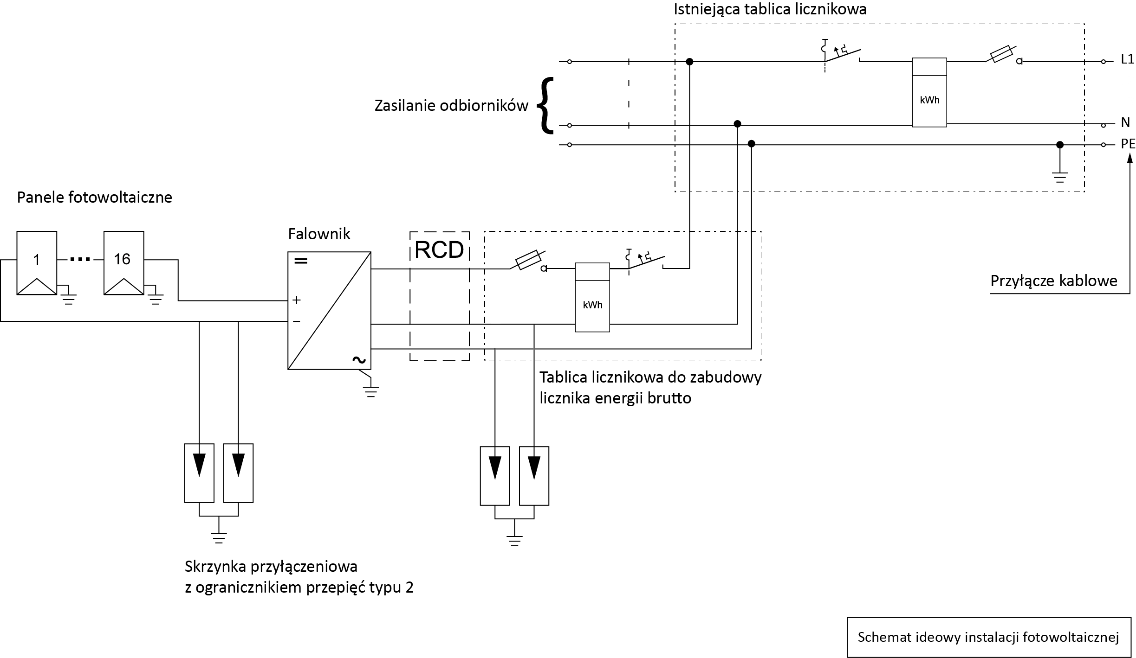

Ideowy schemat instalacji 4,48 kW (3-fazowa instalacja wewnętrzna w budynku, 1-fazowa instalacja PV)
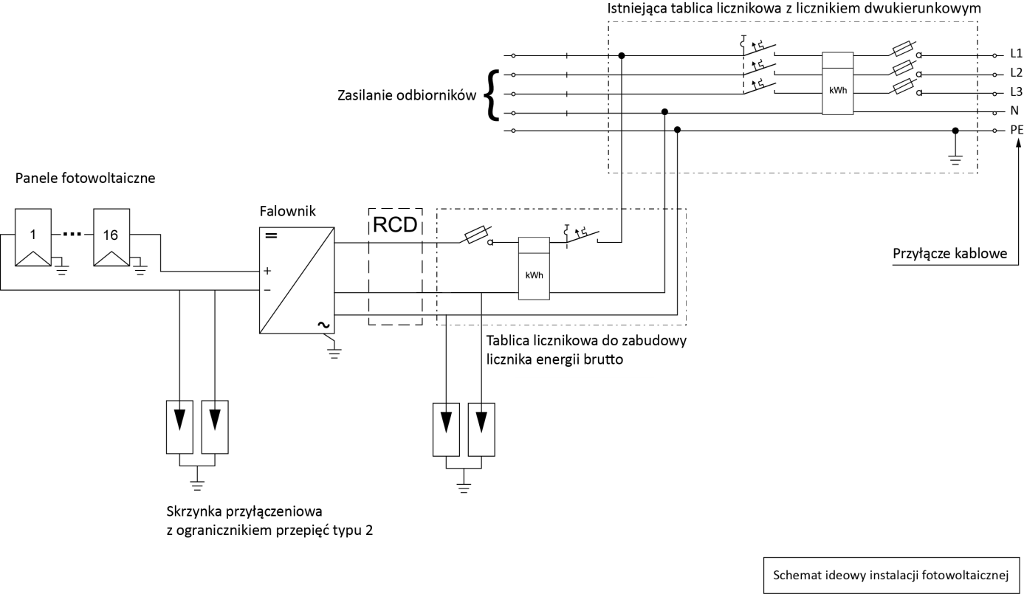

Ideowy schemat instalacji 4,48 kW (3-fazowa instalacja wewnętrzna w budynku, 3-fazowa instalacja PV)
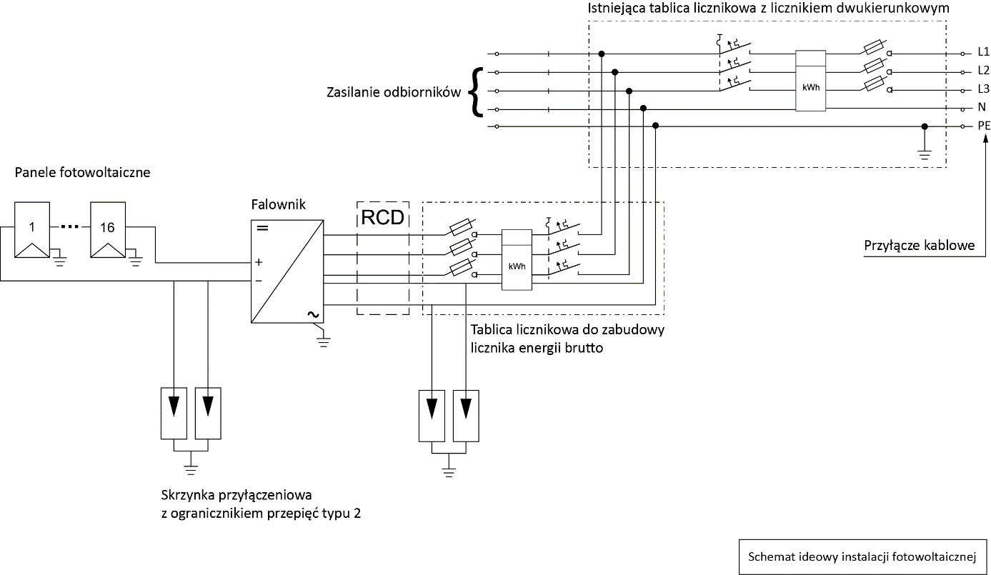

Ideowy schemat instalacji 4,76 kW (1-fazowa instalacja wewnętrzna w budynku, 1-fazowa instalacja PV)
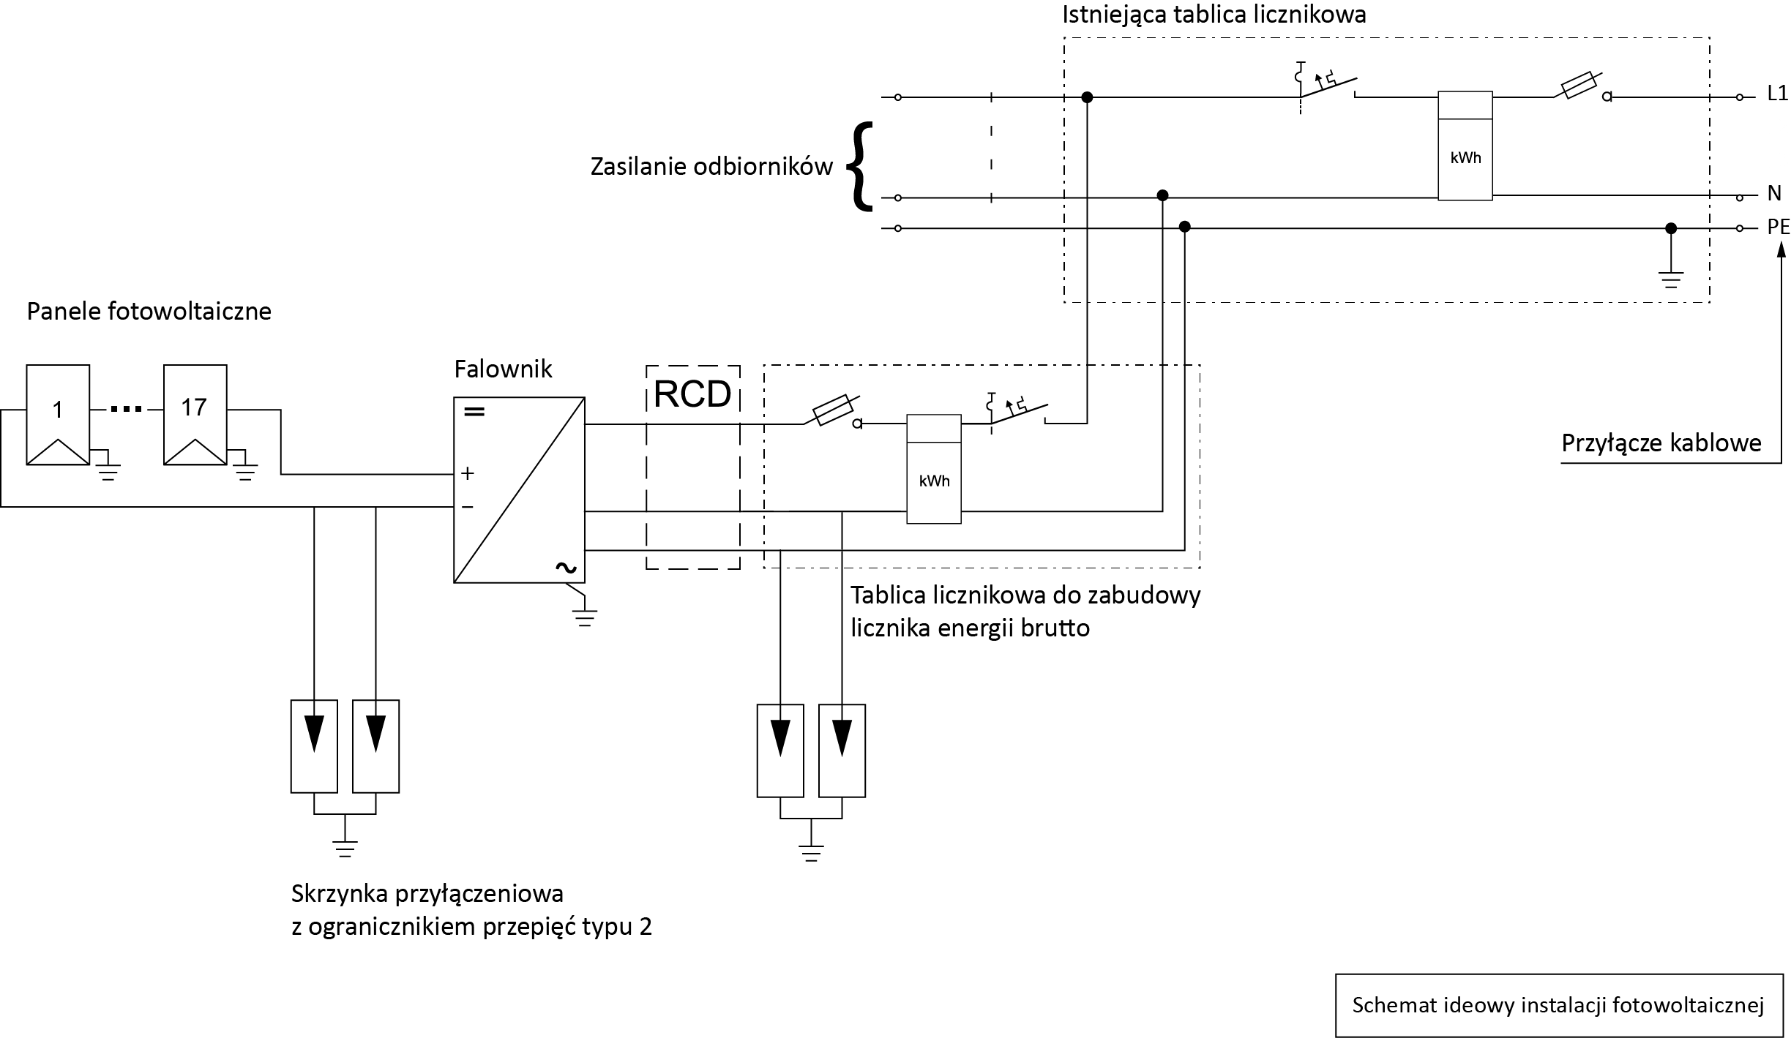

Ideowy schemat instalacji 4,76 kW (3-fazowa instalacja wewnętrzna w budynku, 1-fazowa instalacja PV)
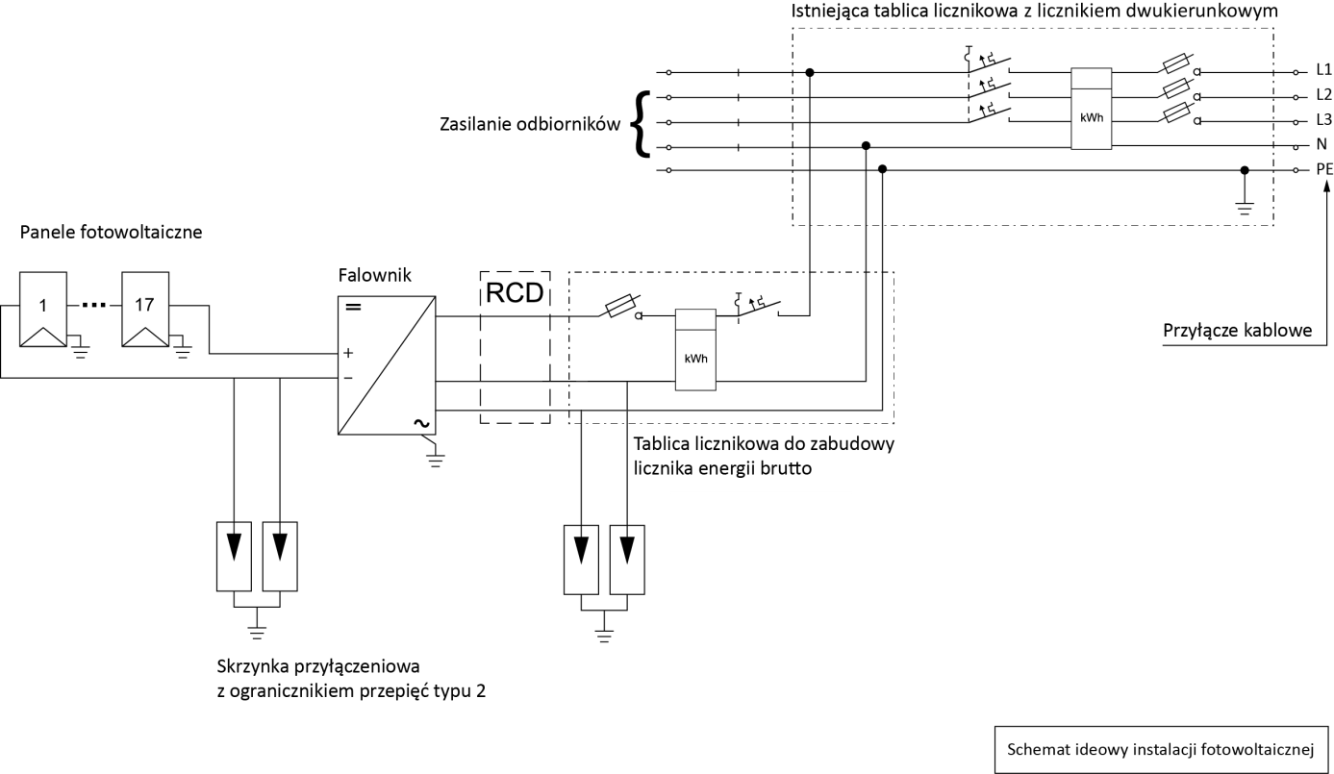

Ideowy schemat instalacji 4,76 kW (3-fazowa instalacja wewnętrzna w budynku, 3-fazowa instalacja PV)
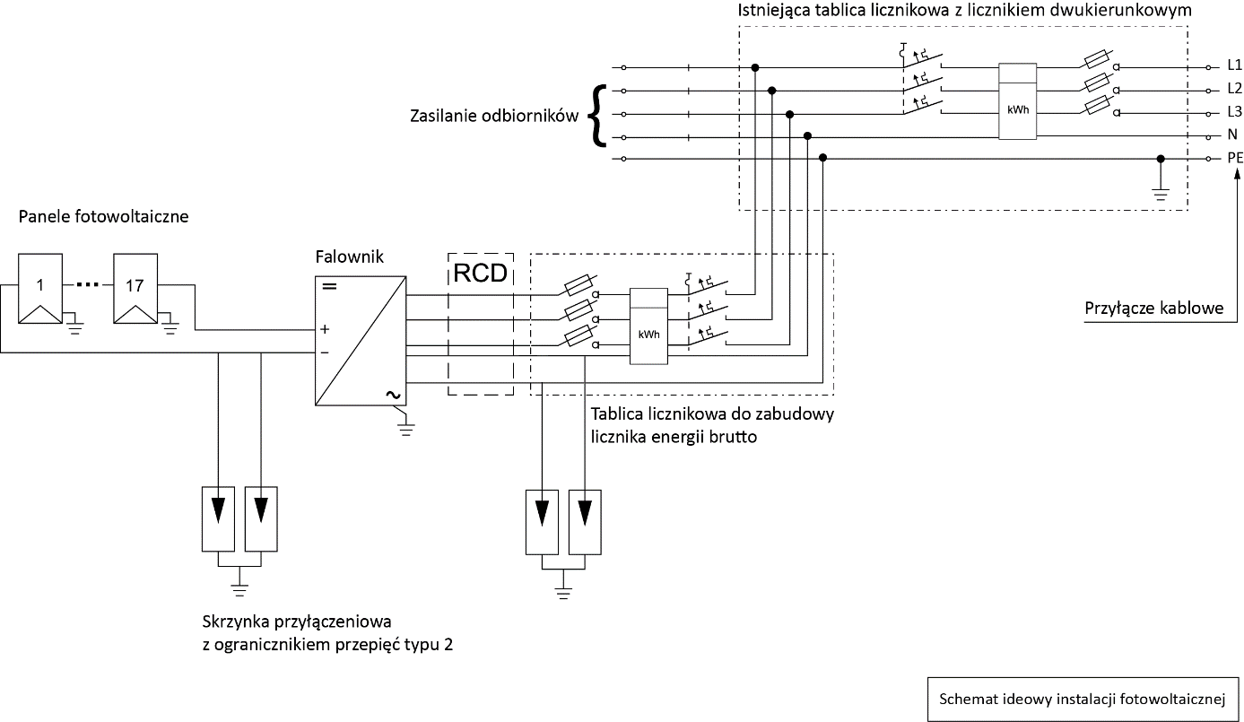

Ideowy schemat instalacji 5,04 kW (3-fazowa instalacja wewnętrzna w budynku, 3-fazowa instalacja PV)
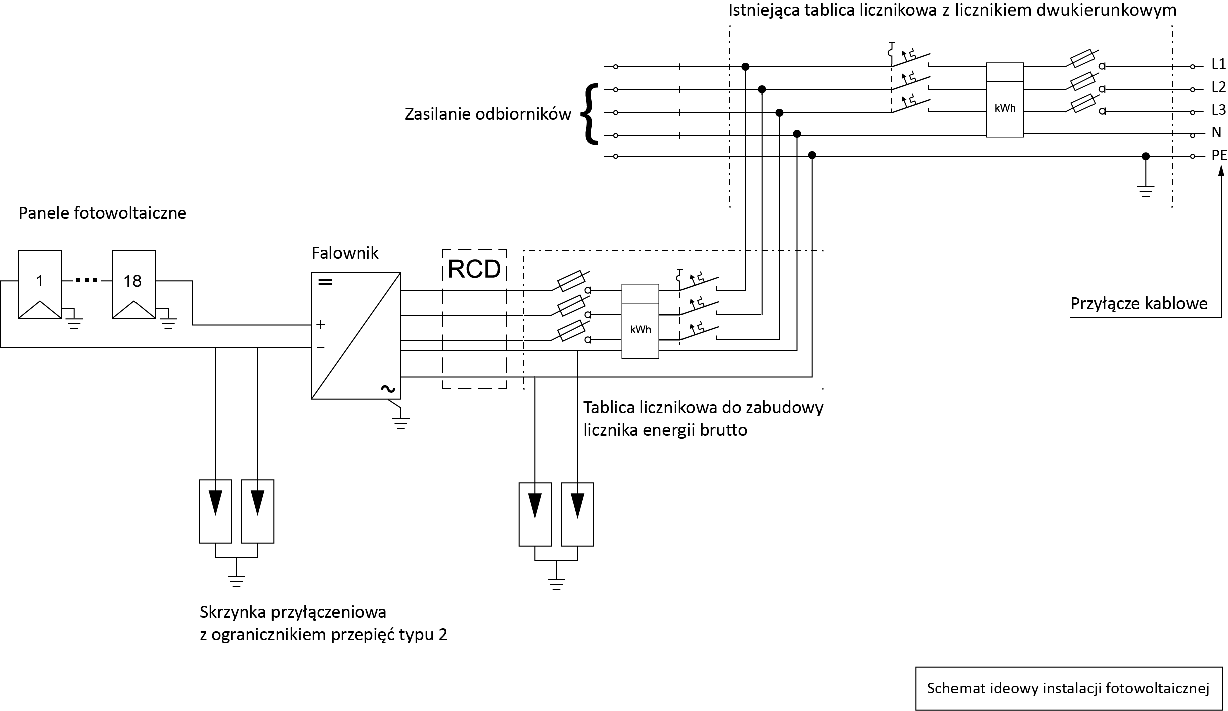

Ideowy schemat instalacji 5,04 kW (1-fazowa instalacja wewnętrzna w budynku, 1-fazowa instalacja PV)
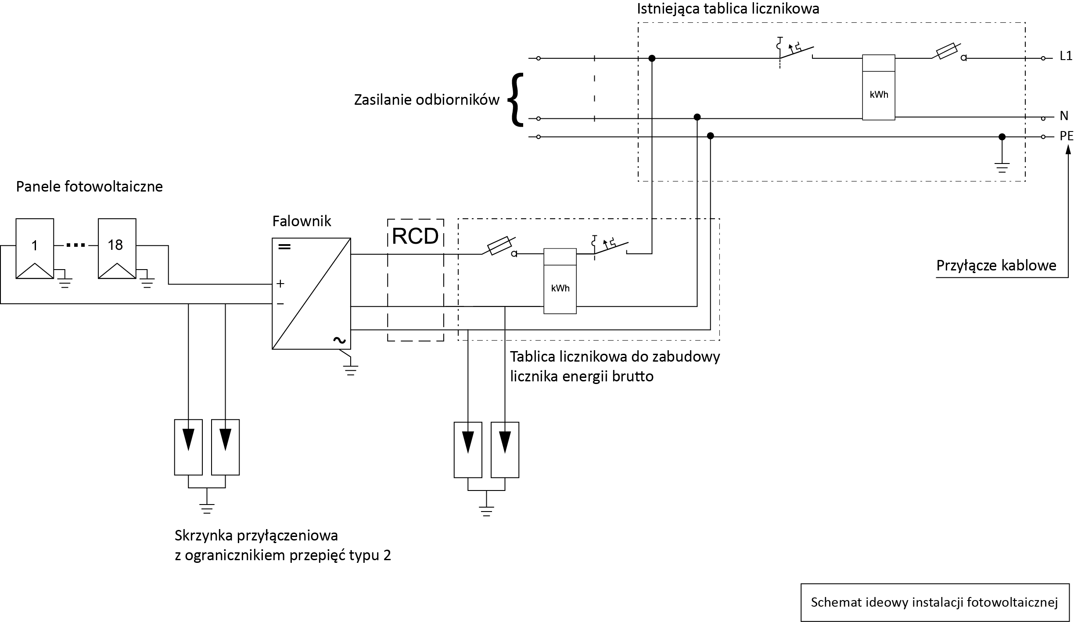

Ideowy schemat instalacji 5,6 kW (3-fazowa instalacja wewnętrzna w budynku, 3-fazowa instalacja PV)
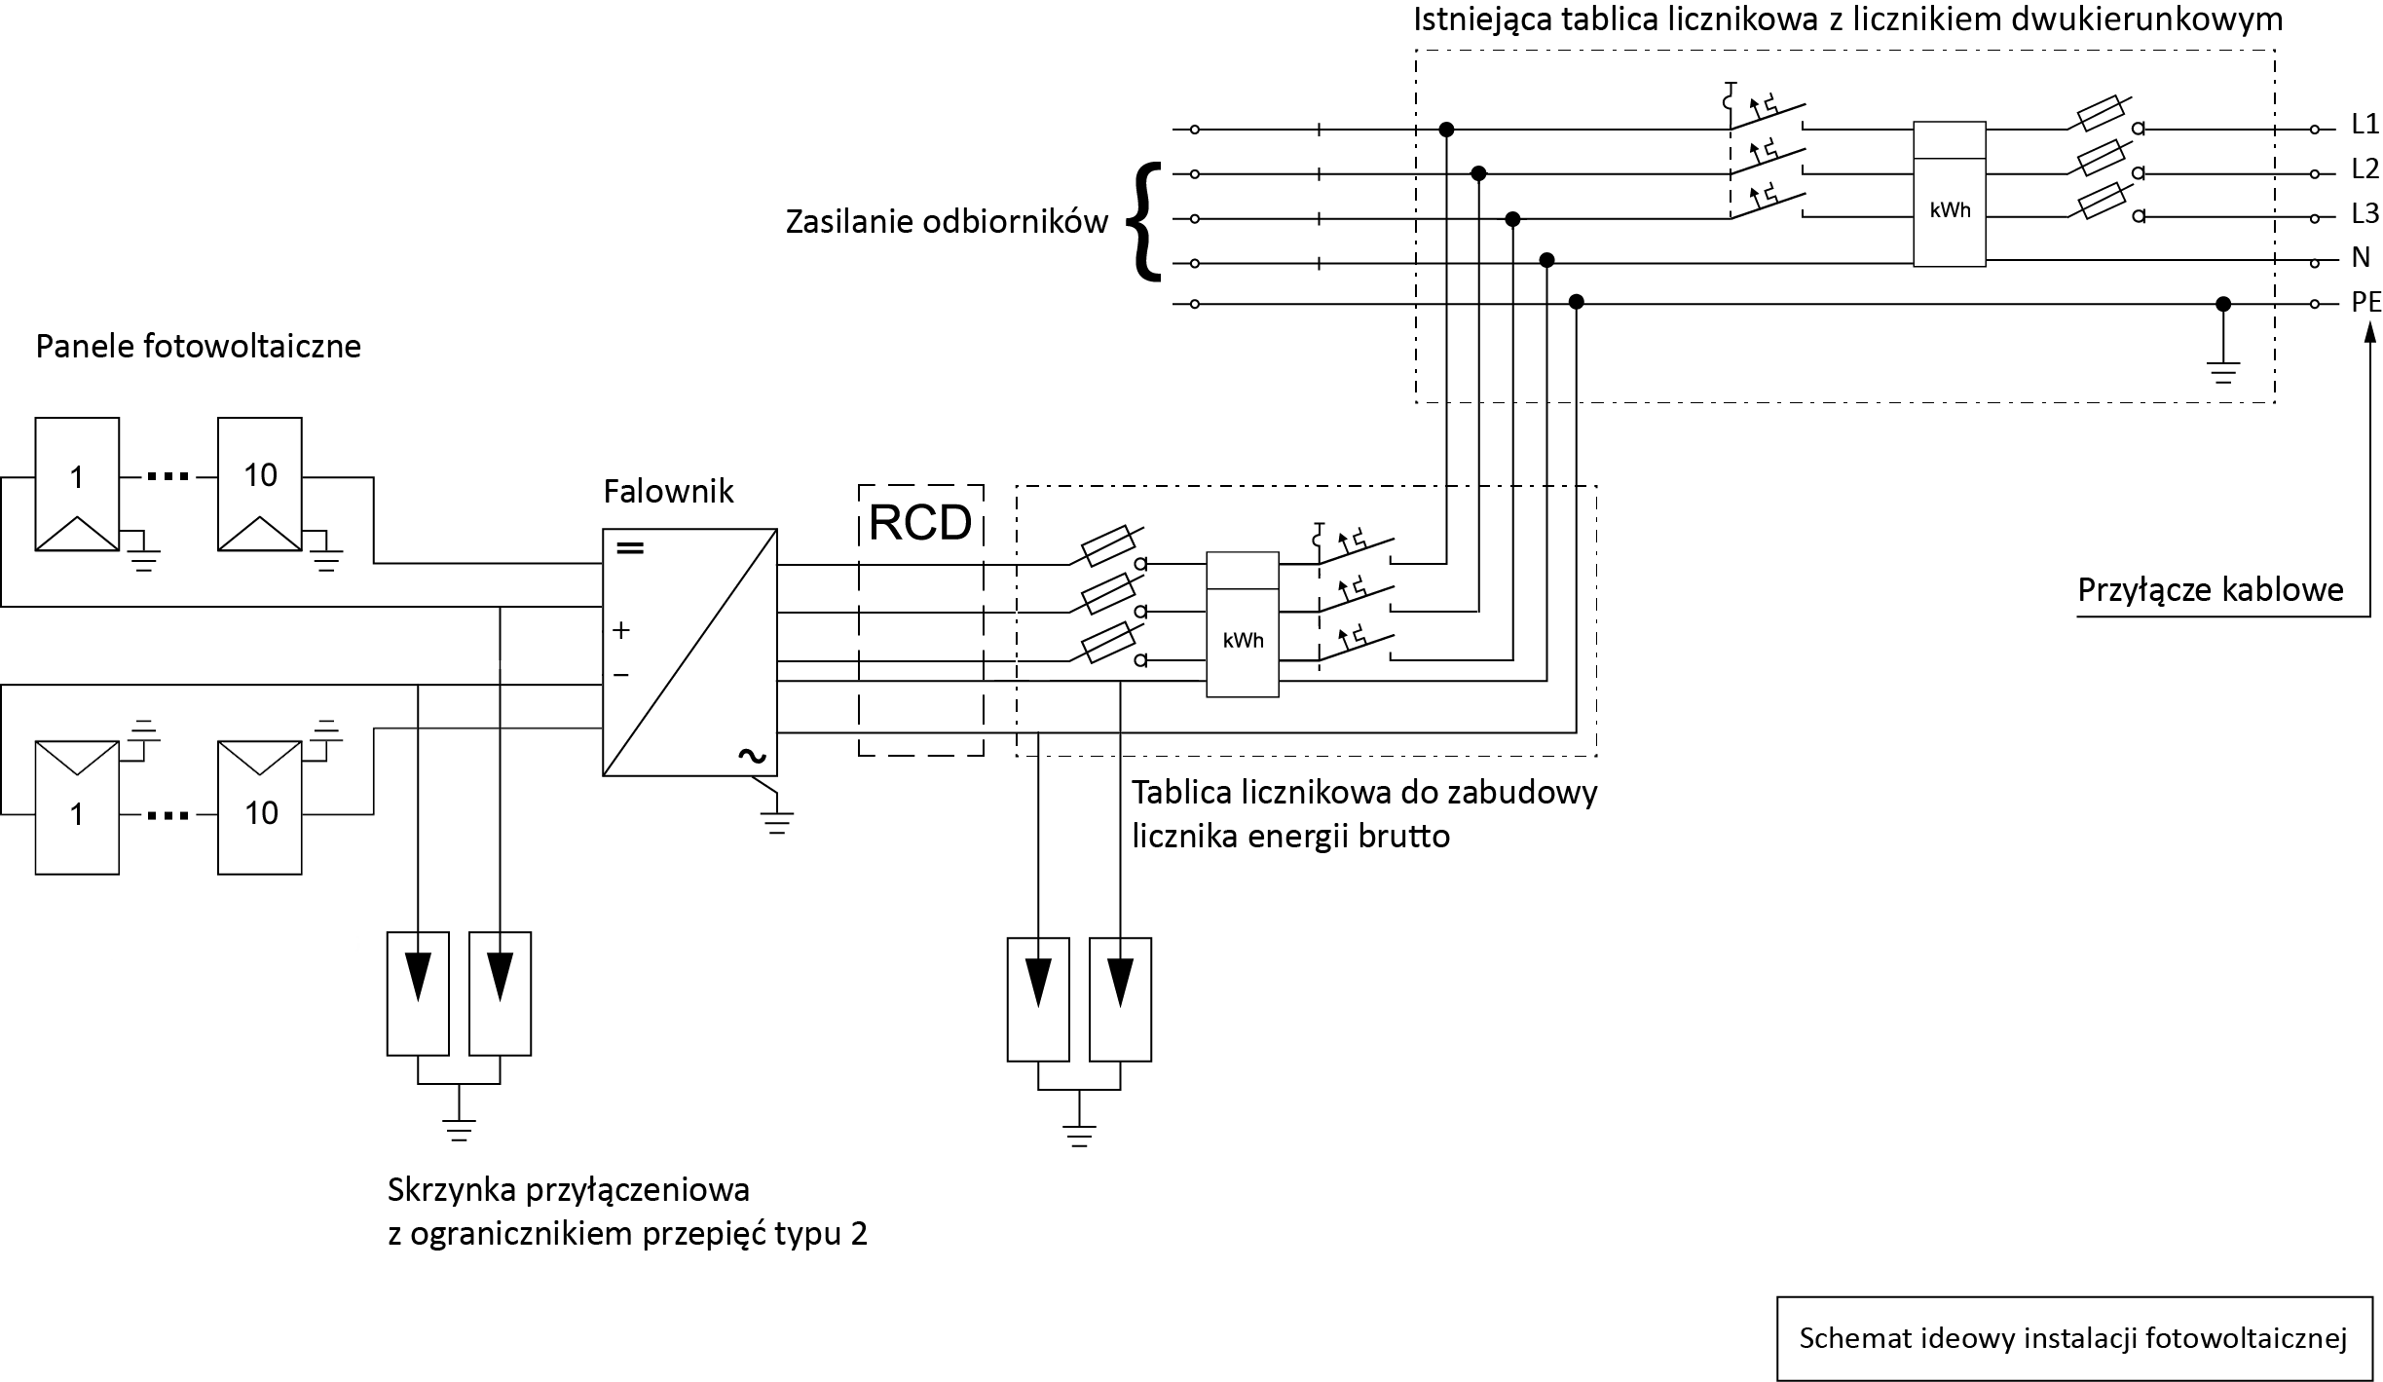

Ideowy schemat instalacji 5,6 kW (1-fazowa instalacja wewnętrzna w budynku, 1-fazowa instalacja PV)
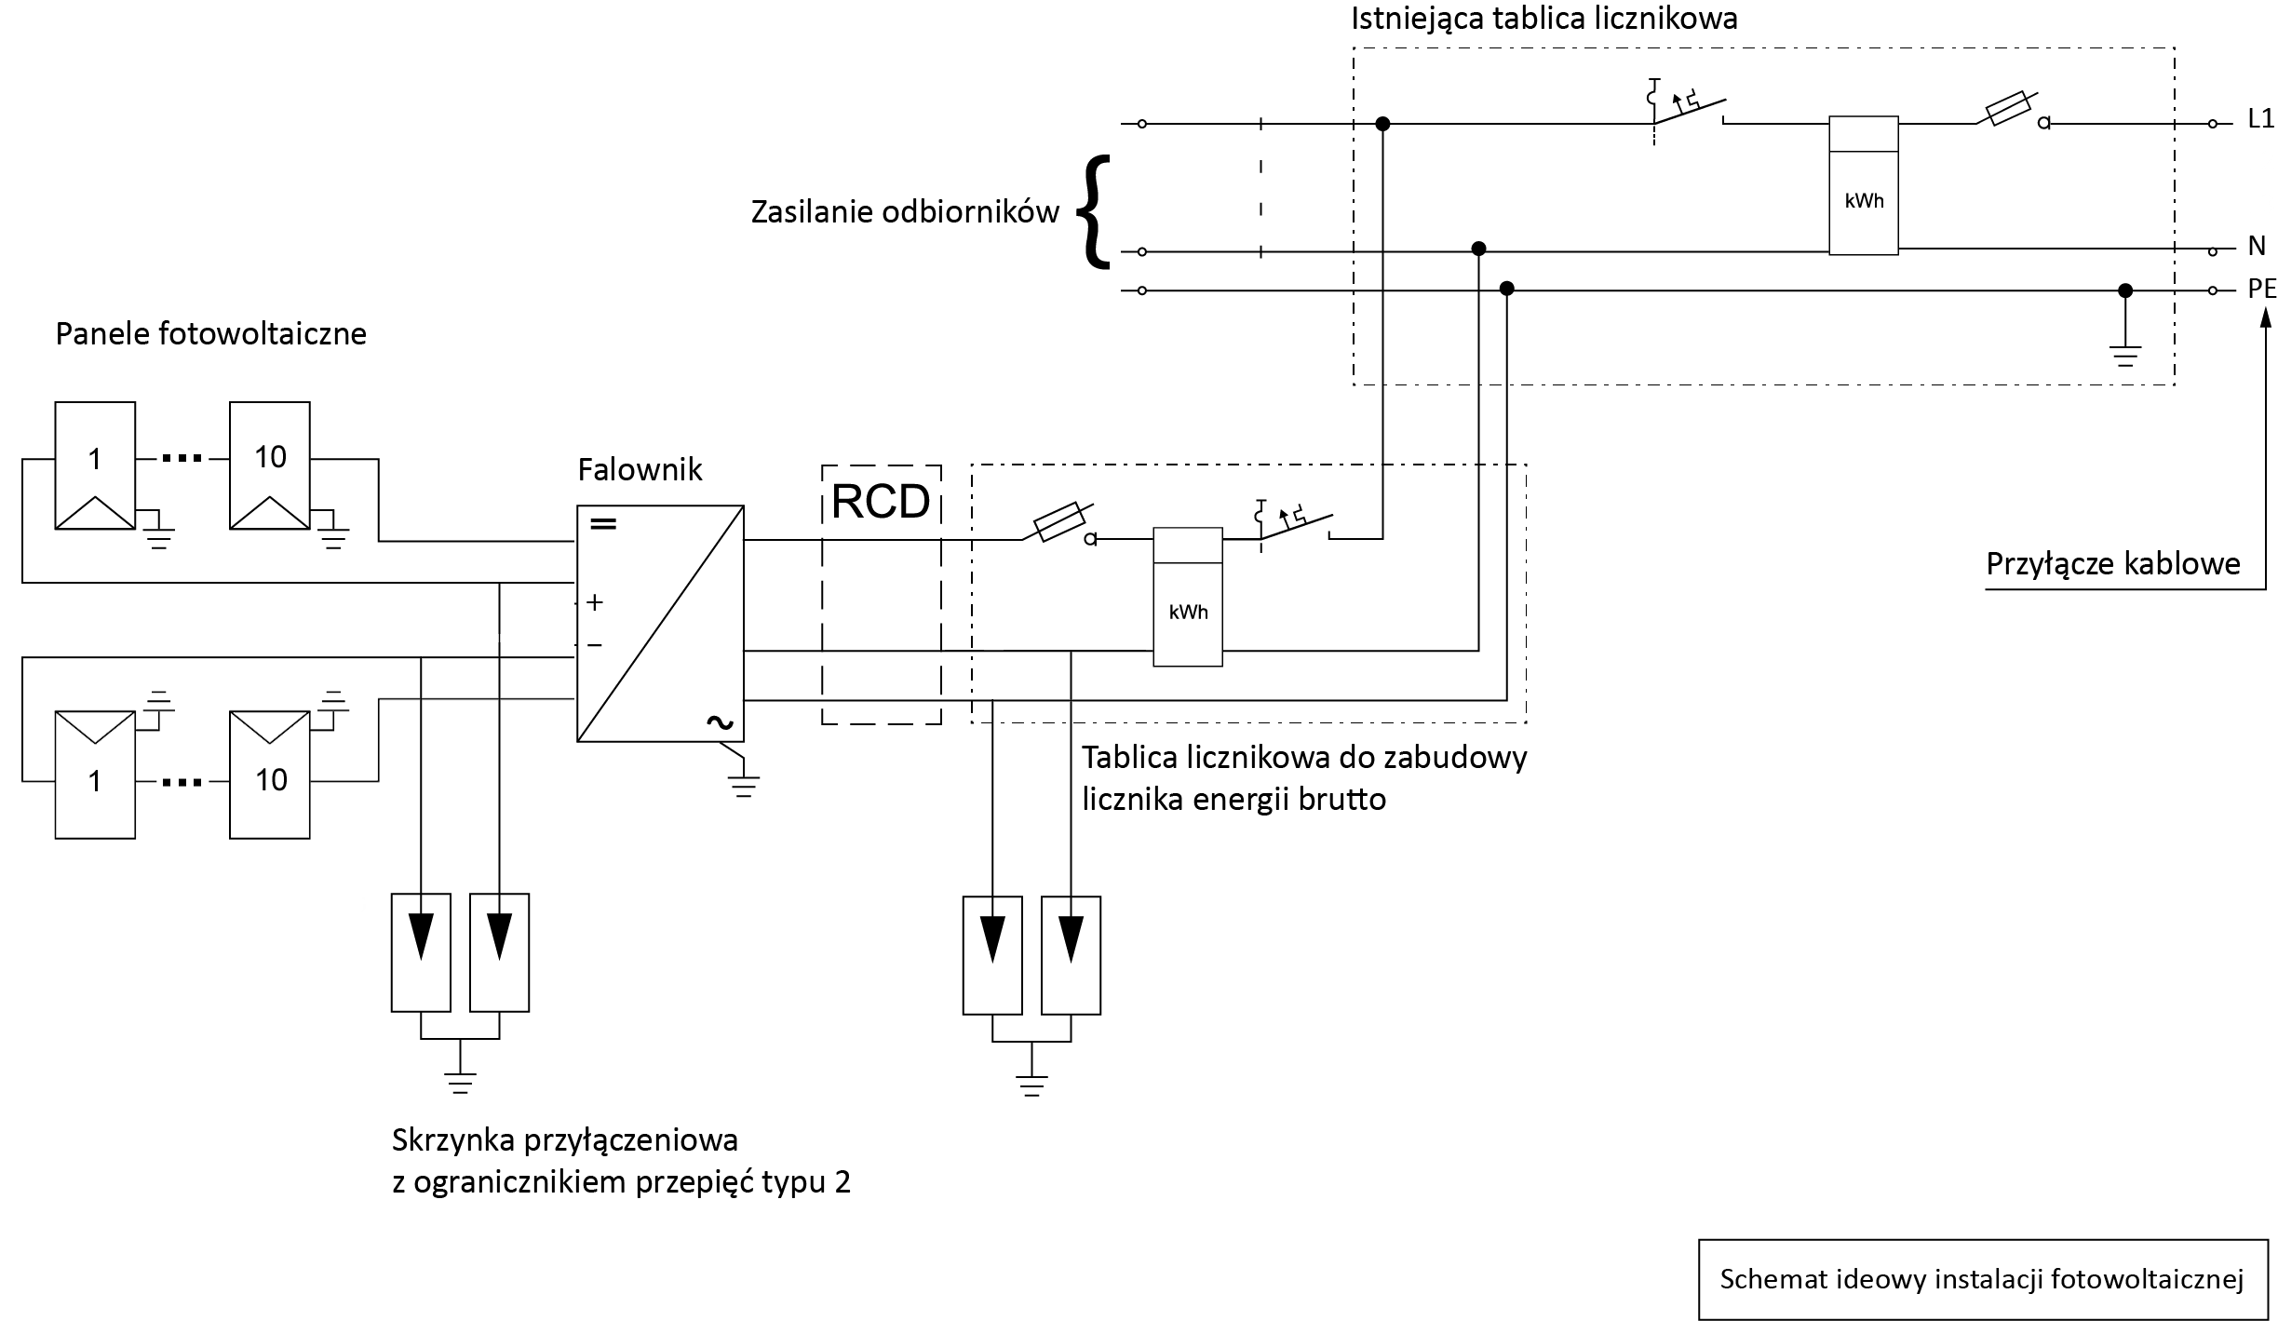

Ideowy schemat instalacji 6,72 kW (3-fazowa instalacja wewnętrzna w budynku, 3-fazowa instalacja PV)
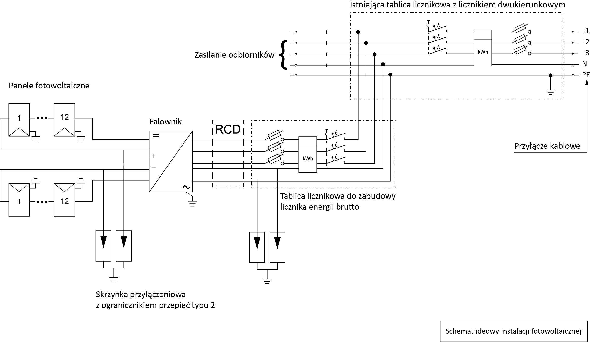

Ideowy schemat instalacji 7,84 kW (3-fazowa instalacja wewnętrzna w budynku, 3-fazowa instalacja PV)
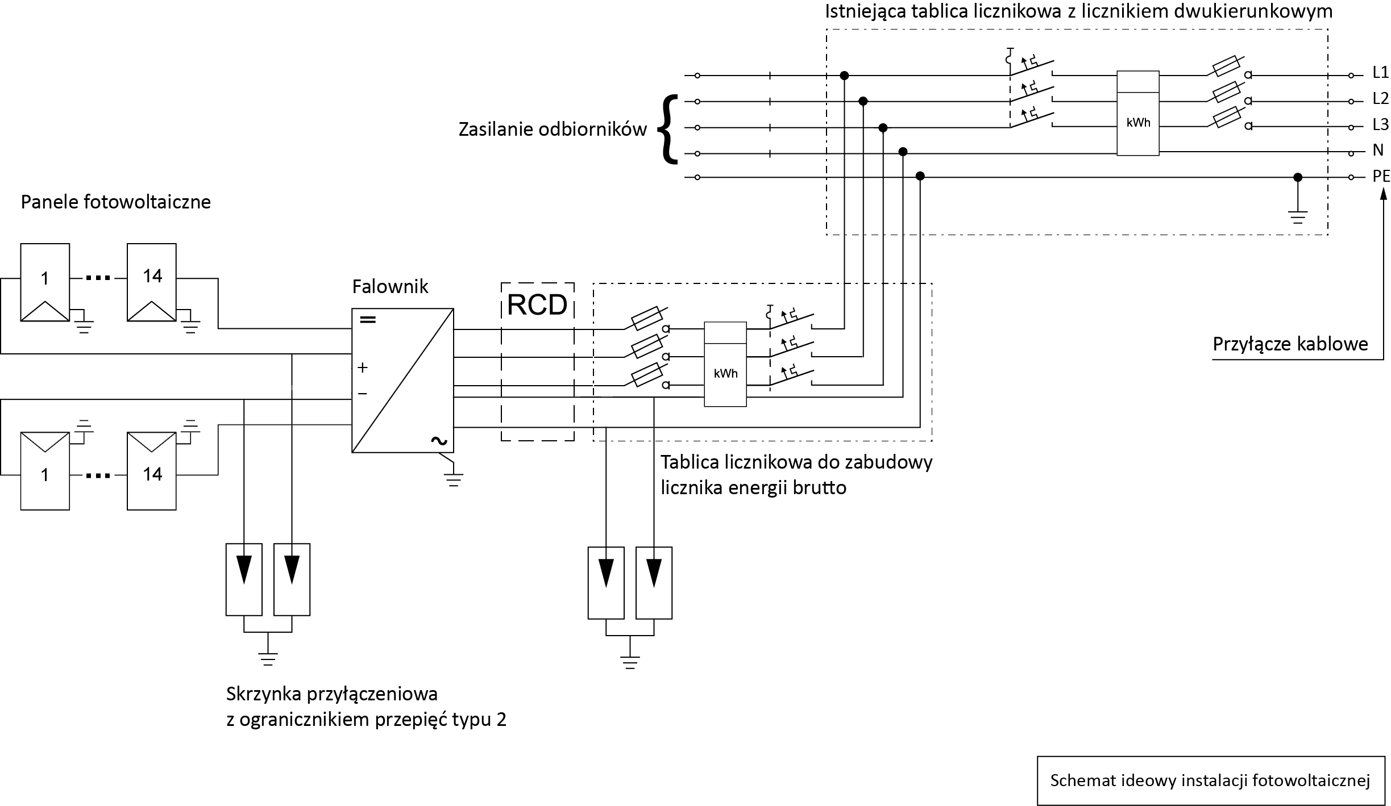

Warunki środowiskowe
Inwestycja przyczyni się do poprawy poziomu życia mieszkańców Gminy. Wykorzystując nowoczesną technologię przyjazną środowisku wpłynie na poprawę stanu środowiska naturalnego dzięki ograniczeniu emisji CO₂ oraz pyłów do atmosfery.
Przedmiotowa inwestycja nie jest wymieniona w ustawie z dnia 3 października 2008 r. o udostępnianiu informacji o środowisku i jego ochronie, udziale społeczeństwa w ochronie środowiska oraz o ocenach oddziaływania na środowisko (Dz.U. 2017 poz. 1405).
Rozwiązania technologiczne stosowane w PFU nie stanowią zagrożenia dla środowiska naturalnego w świetle obowiązującego prawa. Z przepisów ustawy z dnia 27 kwietnia 2001 r. Prawo ochrony środowiska (Dz.U. 2017 poz. 519) oraz ustawy z dnia 3 października 2008r. o udostępnianiu informacji o środowisku i jego ochronie, udziale społeczeństwa w ochronie środowiska oraz o ocenach oddziaływania na środowisko (Dz.U. 2017 poz. 1405) wynika, iż planowana inwestycja nie wymaga sporządzania raportu oddziaływania na środowisko. Urządzenia, które zostaną zastosowane, będą posiadać ważne certyfikaty lub deklaracje zgodności z obowiązującymi normami. Realizacja zadania nie powoduje negatywnych zmian w środowisku.

Wymagania dotyczące warunków wykonania i odbioru robót budowlanych
- Przygotowanie terenu budowy
Wykonawca zobowiązany jest stosować się do ogólnie obowiązujących przepisów prawa pracy, zasad BHP i ppoż. przy realizacji poszczególnych etapów zadania.
Wykonawca zobowiązany jest do uporządkowania placu budowy i doprowadzenia terenu wokół budynku do stanu pierwotnego (zastanego przez rozpoczęciem prac) włącznie z odtworzeniem ewentualnie zniszczonych elementów zagospodarowania terenu.
Wykonawca będzie zobowiązany umową do przyjęcia odpowiedzialności od następstw i za wyniki w poszczególnych zakresach działań tj.:

a. Zabezpieczenie terenu budowy
Wykonawca jest zobowiązany do pełnego zabezpieczenia terenu budowy. W miejscach przylegających do dróg otwartych dla ruchu, w zależności od potrzeb, Wykonawca ogrodzi, wyraźnie oznakuje lub w inny sposób zabezpieczy teren budowy.
Wykonawca realizujący inwestycję zobowiązany będzie także do utrzymania ruchu publicznego oraz utrzymania istniejących obiektów na terenie budowy w okresie trwania realizacji zadania (prac projektowych, montażowych i instalatorskich), aż do zakończenia i odbioru ostatecznego robót.
Ewentualne koszty związane z zabezpieczeniem terenu budowy/realizacji zamówienia są zawarte w cenie montażu instalacji fotowoltaicznej i nie mogą podlegać dodatkowemu finansowaniu.

b. Zabezpieczenie interesów osób trzecich
Wykonawca będzie realizować roboty w sposób powodujący minimalne niedogodności dla osób korzystających z obiektu. Wykonawca odpowiada za ochronę instalacji na powierzchni ziemi i za urządzenia podziemne takie jak kable, rurociągi itp.
Wykonawca odpowiada także za wszelkie uszkodzenia obiektów, zarówno na terenie montażu instalacji fotowoltaicznej jak również w sąsiedztwie budowy, spowodowane jego działalnością.

c. Ochrona środowiska
Wykonawca musi być w pełni świadomy wszystkich przepisów dotyczących ochrony środowiska i zapewnić ich przestrzeganie. Wykonawca ma zatem obowiązek znać i stosować w czasie prowadzenia robót wszelkie przepisy dotyczące ochrony środowiska naturalnego.

W okresie trwania budowy i wykańczania robót Wykonawca będzie:
- podejmować wszelkie uzasadnione kroki mające na celu stosowanie się do przepisów i norm dotyczących ochrony środowiska na terenie i wokół terenu budowy oraz będzie unikać uszkodzeń lub uciążliwości dla osób lub dóbr publicznych i innych, a wynikających z nadmiernego hałasu, wibracji, zanieczyszczenia lub innych przyczyn powstałych w następstwie jego sposobu działania,
- stosować się do wymagań związanych z ochroną środowiska oraz będzie miał szczególny wgląd na: lokalizację magazynów, składowisk i dróg dojazdowych; środki ostrożności i zabezpieczenia przed zanieczyszczeniem zbiorników i cieków wodnych płynami lub substancjami toksycznymi, zanieczyszczeniami powietrza pyłami i gazami, zanieczyszczeniem gleby płynami lub substancjami toksycznymi, możliwością powstawania pożaru.
Materiały, które w sposób trwały są szkodliwe dla otoczenia nie będą dopuszczone do użycia. Wszelkie materiały odpadowe użyte do robót będą miały aprobatę techniczną wydaną przez uprawnioną jednostkę, jednoznacznie określającą brak szkodliwego oddziaływania tych materiałów na środowisko. Materiały, które są szkodliwe dla otoczenia tylko w czasie robót, a po zakończeniu robót ich szkodliwość zanika (np. materiały pylaste) mogą być użyte pod warunkiem przestrzegania wymagań technologicznych wbudowania.

d. Bezpieczeństwo ruchu drogowego i pieszego
Wykonawca będzie przestrzegać wszelkich warunków bezpieczeństwa w zakresie ruchu drogowego i pieszego w otoczeniu realizacji zadania. Dotyczy to zarówno zasad bezpieczeństwa podczas transportu instalacji, przemieszczania osób, jak również zabezpieczenia terenu, na którym będą wykonywane instalacje.

e. Ochrona przeciwpożarowa
Wykonawca będzie przestrzegać przepisów ochrony przeciwpożarowej. Materiały łatwopalne będą składowane w sposób zgodny z odpowiednimi przepisami i zabezpieczone przed dostępem osób trzecich. Wykonawca będzie odpowiedzialny za wszelkie straty spowodowane pożarem wywołanym jako rezultat realizacji albo przez personel Wykonawcy.

- Wymagania dotyczące wykonania robót budowlanych
Wykonawca jest odpowiedzialny za prowadzenie robót zgodnie z umową, za jakość zastosowanych materiałów i wykonywanych robót, za ich zgodność z opracowanymi projektami techniczno-wykonawczymi instalacji, programem funkcjonalno-użytkowym, harmonogramem robót oraz poleceniami Inspektora Nadzoru. Następstwa jakiegokolwiek błędu w robotach, spowodowanego przez Wykonawcę zostaną przez niego poprawione na własny koszt. Roboty zostaną przeprowadzone w sposób uczciwy, z zaangażowaniem i fachowo przez właściwie wykwalifikowane osoby, a także w pełnej zgodności z rysunkami i specyfikacją techniczną z poszanowaniem materiałów i terenu wykonania.
Podczas realizacji robót Wykonawca będzie przestrzegać przepisów dotyczących BHP. W szczególności Wykonawca ma obowiązek zadbać o zdrowie i bezpieczeństwo swoich pracowników oraz zapewnić właściwe warunki pracy i warunki sanitarne. Wykonawca zapewni i będzie utrzymywał wszelkie urządzenia zabezpieczające, socjalne oraz sprzęt i odpowiednią odzież dla ochrony życia i zdrowia osób zatrudnionych oraz dla zapewnienia bezpieczeństwa publicznego. Wykonawca także zapewni i utrzyma w odpowiednim stanie urządzenia socjalne dla personelu wykonującego zadanie. Uznaje się, że wszelkie koszty związane z wypełnieniem wymagań określonych powyżej nie podlegają odrębnej zapłacie i są uwzględnione w cenie kontraktowej.
Urządzenia, materiały i inne artykuły użyte w robotach objętych niniejszym zamówieniem mają być nowe i o najwłaściwszym stopniu zaawansowania, a jakość wykonania będzie odpowiadała najwyższym standardom w kraju w zakresie produkcji materiałów i osprzętu dostarczonego dla wykonania zamówienia.
Cechy materiałów, elementów budowli i wyposażenia muszą być jednorodne i wykazywać zgodność z określonymi wymaganiami, a rozrzuty ich cech nie mogą przekraczać dopuszczalnego przedziału tolerancji. Jeśli wymaga tego specyfikacja techniczna lub gdy żąda tego Inspektor Nadzoru, Wykonawca przedłoży pełną informację dotyczącą materiałów lub wyposażenia, które chce wykorzystać w procesie realizacji robót.
Wykonawca zobowiązany jest znać wszystkie zarządzenia wydane przez władze centralne i miejscowe oraz inne przepisy, regulaminy i wytyczne, które są w jakikolwiek sposób związane z wykonywanymi robotami i będzie w pełni odpowiedzialny za przestrzeganie tych postanowień podczas prowadzenia robót.
Przed przystąpieniem do prac montażowych Wykonawca przedłoży do akceptacji wszystkie stosowane materiały oraz urządzenia wraz odpowiednimi certyfikatami, kartami technicznymi oraz deklaracjami.
Wykonawca podlega kontroli przez Zamawiającego oraz Inspektora Nadzoru oraz zobowiązany jest do wykonywania poleceń wydanych przez te strony. Nie przestrzeganie tego obowiązku może skutkować wstrzymaniem robót. Wykonawca zobowiązany jest także do udostępnienia Inspektorowi Nadzoru, celem skontrolowania: stanu, jakości oraz rodzaju magazynowanych urządzeń i materiałów, stanów magazynowych, warunków magazynowania.
Wykonawca będzie przestrzegać praw patentowych i będzie w pełni odpowiedzialny za wypełnienie wszelkich wymagań prawnych odnośnie znaków firmowych, nazw lub innych chronionych praw w odniesieniu do sprzętu, materiałów lub urządzeń użytych lub związanych z wykonywaniem robót.
Dopuszczone do użycia mogą być tylko te materiały, które posiadają:
- certyfikat na znak bezpieczeństwa wykazujący, że zapewniono zgodność z kryteriami technicznymi określonymi na podstawie Polskich Norm, aprobat technicznych oraz właściwych przepisów i dokumentów technicznych,
- deklarację zgodności lub certyfikat zgodności z Polską Normą lub aprobatą techniczną w przypadku wyrobów, dla których nie ustanowiono Polskiej Normy.

Wykonawca jest odpowiedzialny za prowadzenie robót zgodnie z umową, za jakość zastosowanych materiałów i wykonywanych robót, za ich zgodność z dokumentacją projektową, harmonogramem robót. Następstwa jakiegokolwiek błędu w pracach, spowodowanego przez Wykonawcę zostaną przez niego poprawione na własny koszt.
W trakcie wykonywania prac należy przestrzegać aktualnych przepisów BHP i odpowiednio zabezpieczyć wykonywanie prac. Wszelkie roboty budowlane należy wykonać zgodnie z dokumentacją oraz warunkami technicznymi wykonywania i odbioru prac.

Zakres prac instalacyjnych obejmuje:
- montaż konstrukcji pod instalację paneli PV,
- montaż instalacji paneli fotowoltaicznych wraz z optymalizatorami mocy o zadanej mocy dla każdego z obiektów wskazanych w SIWZ,
- wykonanie zabezpieczeń pod konstrukcje, dla przewodów i zabezpieczenie ich,
- położenie okablowania do podłączenia paneli PV wraz wykonaniem tras kablowych w pomieszczeniach,
- zamontowanie rozdzielnicy AC/DC,
- podłączenie rozdzielnicy do systemu elektroenergetycznego,
- montaż inwertera,
- wykonanie prac pomocniczych budowlanych (przebicia, otwory montażowe, przejścia instalacyjne przez przegrody budowlane, wypełnienie otworów oraz odtworzenie i naprawa części uszkodzonych wypraw (elementów wykończeniowych) podczas wykonywania robót budowlanych),
- wykonanie prac porządkowych mających na celu doprowadzenie obiektu do stanu pierwotnego,
- przeprowadzenie rozruchu instalacji,
- przeprowadzenie badań instalacji elektrycznej w odniesieniu do instalacji PV (ochrony przeciwporażeniowej, rezystancji izolacji, rezystancji uziemienia, impedancji pętli zwarcia),
- ewentualne wykonanie uziemienia lub poprawienie jego jakości,
- w przypadku gdy na budynku jest zamontowana instalacja odgromowa konieczne jest (jeśli instalacja koliduje z instalacją PV) przebudowanie lub zmodernizowanie instalacji odgromowej,
- przeprowadzenie badań instalacji fotowoltaicznej,
- kontrole, próby, uruchomienie i regulacja instalacji,
- inne niewyszczególnione prace niezbędne do prawidłowego funkcjonowania całej instalacji.

Na etapie projektowania oraz podczas wykonawstwa instalacji należy przewidzieć i uwzględnić wszelkie właściwości konstrukcyjne elementów budowlanych obiektów, takich jak: dachy, stropy, ściany zewnętrzne i wewnętrzne, pod względem wpływu na nie robót związanych z montażem instalacji.
Roboty instalacyjne podczas wykonywania przedmiotu zamówienia powinny być przeprowadzone tak, aby w maksymalnym stopniu ograniczyć ich wpływ na konstrukcję obiektów.
Ewentualna ingerencja w konstrukcję obiektu powinna być jak najmniejsza przy czym powinna zapewnić trwałość, wytrzymałość i prawidłowe wykonanie przewidzianych instalacji. Należy zwrócić uwagę na zastosowanie odpowiednich materiałów wykończeniowych.

- Wymagania dotyczące badań i odbioru prac
Wykonawca zobowiązany jest do przeprowadzenia pomiarów i testów zgodnie z normami PN-EN 62446:2016 oraz 60364-6:2008 dla:
- instalacji elektrycznej wewnątrz budynku w zakresie odnoszących się do zamontowanej instalacji fotowoltaicznej,
- instalacji fotowoltaicznej.
Pomiary i testy muszą być potwierdzone raportami podpisanymi przez uprawniona osobę posiadająca kwalifikacje opisane w SIWZ.

Dla instalacji elektrycznej wymaga się przeprowadzenia badań w zakresie:
- ochrony przeciwporażeniowej,
- rezystancji izolacji,
- rezystancji uziemienia.

Dla instalacji fotowoltaicznej należy wykonać pomiary i testy określone wymogami obowiązujących norm, wymaganych przez Operatora Systemu Dystrybucyjnego zwanego dalej OSD do którego sieci zostanie podłączona elektrownia oraz testów scharakteryzowanych w punktach 1-4.
- Charakterystyki U-I każdego z łańcuchów modułów wykonane przy natężeniu promieniowania słonecznego minimum 700 W/m². Dane z pomiarów muszą zawierać adnotacje odnośnie temperatury modułu w czasie wykonywanego testu, natężenia promieniowania słonecznego, przy jakim został wykonany pomiar.
- Pomiar mocy poszczególnych łańcuchów PV modułów przy natężeniu promieniowania słonecznego minimum 700 W/m²
- Pomiar mocy czynnej każdego z falowników i współczynnika mocy przy natężeniu promieniowania słonecznego minimum 700 W/m² z adnotacją o warunkach meteorologicznych, przy jakim został wykonany pomiar (temperatura otoczenia, natężenie promieniowania słonecznego, prędkość wiatru).
- Badanie termowizyjne pracujących modułów fotowoltaicznych przy natężeniu promieniowania słonecznego minimum 700 W/m².
Od powyższego istnieje odstępstwo, jeśli odbiór danej instalacji prowadzony będzie w okresach jesienno-zimowych (listopad – marzec). W tym okresie natężenie promieniowania słonecznego może wynosić minimum 500 W/m².
Wykonawca jest odpowiedzialny za pełną kontrolę robót i jakość materiałów oraz zapewnienie odpowiedniego systemu kontroli. W przypadku, gdy normy nie obejmują jakiegoś badania, należy stosować wytyczne krajowe. Przed przystąpieniem do pomiarów i badań Wykonawca powiadomi Zamawiającego o rodzaju, miejscu i terminie badania, a wyniki pomiarów i badań przedstawi na piśmie do akceptacji. Wszystkie koszty związane z organizowaniem i prowadzeniem badań materiałów i robót ponosi Wykonawca.
Zamawiający zastrzega sobie prawo do nadzoru nad pomiarami i testami osobiście lub poprzez osobę sprawującą nadzór inwestorski. Przed przystąpieniem do pomiarów i testów wykonawca jest zobowiązany powiadomić Zamawiającego o dokładnym czasie i terminie pomiarów.

Roboty podlegają odbiorowi końcowemu, który polega na finalnej ocenie rzeczywistego wykonania robót w odniesieniu do ich ilości, jakości i wartości. Całkowite zakończenie robót oraz gotowość do odbioru końcowego będzie stwierdzona przez Wykonawcę pisemnym powiadomieniem o tym fakcie Sieć Elektroenergetyczną oraz Zamawiającego. Osoba pełniąca nadzór inwestorski, odbierająca roboty dokona ich oceny jakościowej na podstawie przedłożonych dokumentów, wyników badań, pomiarów, oceny wizualnej oraz zgodności wykonania robót z dokumentacją projektową.
Podstawowym dokumentem do dokonania odbioru końcowego robót jest Protokół Końcowego Odbioru.
Do odbioru końcowego Wykonawca jest zobowiązany przygotować następujące dokumenty:
- dokumentację projektową z naniesionymi zmianami oraz dodatkową, jeśli została sporządzona w trakcie realizacji umowy,
- ustalenia technologiczne w zgodzie z Kartą Współpracy Sieci Elektroenergetycznej,
- wyniki pomiarów kontrolnych i badań,
- deklaracje zgodności lub certyfikaty zgodności wykorzystanych materiałów.
W przypadku, gdy według Inspektora nadzoru, roboty pod względem przygotowania dokumentacyjnego nie będą gotowe do odbioru końcowego, Inspektor w porozumieniu z Wykonawcą wyznaczy ponowny termin odbioru końcowego robót. Wszystkie zarządzone przez Inspektora nadzoru roboty poprawkowe lub uzupełniające będą zestawione wg wzoru ustalonego przez Zamawiającego. Terminy wykonania robót poprawkowych i robót uzupełniających wyznaczy Inspektor nadzoru.
Podczas realizacji robót Wykonawca będzie przestrzegać przepisów dotyczących bezpieczeństwa i higieny pracy. W szczególności Wykonawca ma obowiązek zadbać o zdrowie i bezpieczeństwo swoich pracowników oraz zapewnić właściwe warunki pracy i warunki sanitarne. Wykonawca zapewni i będzie utrzymywał wszelkie urządzenia zabezpieczające, socjalne oraz sprzęt i odpowiednią odzież dla ochrony życia i zdrowia osób zatrudnionych oraz dla zapewnienia bezpieczeństwa publicznego. Wykonawca także zapewni i utrzyma w odpowiednim stanie urządzenia socjalne dla personelu wykonującego zadanie.
Uznaje się, że wszelkie koszty związane z wypełnieniem wymagań określonych powyżej nie podlegają odrębnej zapłacie i są uwzględnione w cenie kontraktowej.
Odbiór końcowy poszczególnych instalacji będzie podzielony na etapy w cyklach kwartalnych. Po odbiorze części instalacji zakończonych w danym kwartale Wykonawca będzie mógł wystawić fakturę częściową.

- Wymagania Zamawiającego odnośnie wykończenia
Wykonawca zobowiązany jest do uporządkowania placu budowy i doprowadzenia terenu wokół budynku do stanu pierwotnego (zastanego przez rozpoczęciem prac) włącznie z odtworzeniem ewentualnie zniszczonych elementów zagospodarowania terenu.
Projektując oraz wykonując roboty związane z montażem instalacji należy dążyć do tego, aby jak w najmniejszym stopniu ingerować w elementy wykończenia istniejących obiektów (okładziny wewnętrzne, elewacje, powłoki malarskie, zabezpieczenia antykorozyjne, powłoki izolacji cieplnej czy akustycznej i itp.). Jednak gdy pojawi się konieczność przeprowadzenia takich ingerencji podczas wykonania robót instalacyjnych, to ich zakres i ilość należy uzgodnić z właścicielem obiektu oraz wyznaczonym przez Zamawiającego Inspektorem Nadzoru.
Wszelkiego rodzaju otwory montażowe, przebicia, przejścia, itp., powstałe w czasie prowadzenia prac instalacyjnych należy wykończyć na podstawowym poziomie obróbek murarsko-tynkarskich. Do zadań właściciela obiektu należy wykonanie ostatecznego wykończenia miejsc związanych z prowadzeniem prac instalacyjnych, np. poprzez malowanie czy innego rodzaju wykończenia.
Za wszelkie zniszczenia lub uszkodzenia elementów budowlanych i konstrukcyjnych obiektu nie związanych z wykonywaną instalacją lub w zakresie większym niż wymaga tego montaż instalacji, odpowiada Wykonawca i jest on zobowiązany do ich usunięcia na własny koszt.
Zamawiający wymaga od Wykonawcy uzyskanie podpisanego przez właściciela nieruchomości oświadczenia potwierdzającego przywrócenie nieruchomości do stanu wyjściowego.

- Wymagania Zamawiającego odnośnie zagospodarowania terenu
Po zakończeniu robót instalacyjnych Wykonawca zobowiązany jest do uprzątnięcia przekazanego terenu oraz jego otoczenia, jeśli zostało wykorzystane do prowadzenia robót. Zakres czynności obejmujących uprzątnięcie terenu robót obejmuję m.in.: usunięcie niewykorzystanych materiałów oraz resztek materiałów wykorzystanych, usunięcie sprzętu, maszyn i urządzeń wykorzystywanych podczas realizacji zadania, zlikwidowanie zaplecza socjalnego dla pracowników, usunięcie innych odpadów powstałych w trakcie prowadzenia robót oraz uprzątnięcie otoczenia.

- Wymagania dotyczące przeprowadzenia instruktażu obsługi
Przeprowadzenie instruktażu z obsługi ma na celu zapoznanie właścicieli obiektów z zamontowanymi urządzeniami i instalacjami i przyswojeniem przez nich zasad poprawnej i bezpiecznej eksploatacji i konserwacji.

Część informacyjna

Dane o zgodności inwestycji z wymaganiami wynikającymi z przepisów
- Planowana inwestycja jest zgodna z dokumentami: Plan gospodarki niskoemisyjnej Gminy Kuźnia Raciborska;
- Planuje się, że inwestycja będzie dofinansowana ze środków ze środków ze środków ze środków EFRR w ramach RPO WSL na lata 2014-2020, Oś priorytetowa 4. Efektywność energetyczna, odnawialne źródła energii i gospodarka niskoemisyjna, Działanie 4.1. Odnawialne źródła energii, Poddziałanie 4.1.3 Odnawialne źródła energii - konkurs.

Oświadczenie zamawiającego stwierdzające jego prawo gospodarowania nieruchomością.
Zamawiający oświadcza, że na moment rozstrzygnięcia przetargu będzie dysponował umowami podpisanymi przez Mieszkańców.
Na mocy umowy zawartej pomiędzy Zamawiającym i Mieszkańcami, Zamawiający uzyska zgodę mieszkańców na dysponowanie obiektami do celów realizacji projektu oraz zgodę na wejście w teren w celu wykonania prac instalacyjnych objętych niniejszym zadaniem. Jeżeli w trakcie realizacji zadania zajdzie potrzeba zajęcia pasa drogowego lub konieczność wejścia na posesję sąsiednią, to formalności i opłaty z tym związane są po stronie Wykonawcy zadania. Ponadto, Zamawiający w okresie trwałości projektu będzie miał dostęp do instalacji w celu przeprowadzenia niezbędnych czynności konserwacyjno-serwisowych, przeglądów instalacji oraz wykonania niezbędnych regulacji umożliwiających prawidłowe funkcjonowanie instalacji. Dostęp do obiektów będzie dotyczył również wszelkich czynności kontrolnych prowadzonych przez Instytucję Zarządzającą czy Instytucje Unii Europejskiej.

Przepisy prawne i normy związane z projektowaniem i wykonaniem zamierzenia budowlanego.
Przepisy prawne i normy związane z projektem i wykonaniem robót budowlanych. Całość robót powinna być wykonana zgodnie z Polskimi Normami lub odpowiadającymi im normami europejskimi i zgodnie z polskimi warunkami technicznymi wykonania i odbioru robót. Jeśli dla określonych robót nie istnieją odpowiednie Polskie Normy, zastosowanie będą miały uznane i będące w użyciu normy i standardy europejskie (EN).

Przepisy prawne:
  - Ustawa z dnia 7 lipca 1994 r. Prawo budowlane (Dz. U. z 2017 r. poz. 1332, 1529)
  - Rozporządzenie Ministra Infrastruktury z dnia 12 kwietnia 2002 r. w sprawie warunków technicznych jakim powinny odpowiadać budynki i ich usytuowanie (Dz.U. 2017 poz. 2285)
  - Rozporządzenie Ministra Transportu, Budownictwa i Gospodarki Morskiej w sprawie szczegółowego zakresu i formy projektu budowlanego z dnia 25 kwietnia 2012 r. (Dz.U. 2015 poz. 1554)
  - Ustawa z dnia 10 kwietnia 1997 r. Prawo energetyczne (Dz. U. z 2017 r. poz. 220; zm.: Dz. U. z 2016 r. poz. 1948; z 2017 r. poz. 791, 1089, 1387)
  - Ustawa z dnia 20 lutego 2015 r. o Odnawialnych Źródłach Energii (Dz. U. z 2017 r. poz. 1148)
  - Rozporządzenia Ministra Infrastruktury z dnia 2 września 2004 r. w sprawie szczegółowego zakresu i formy dokumentacji projektowej, specyfikacji technicznych wykonania i odbioru robót budowlanych oraz programu funkcjonalno-użytkowego (Dz.U. z 2013r. poz. 1129)
  - Rozporządzenie Ministra Pracy i Polityki Socjalnej z dnia 26 września 1997 r. w sprawie ogólnych przepisów bezpieczeństwa i higieny pracy (Dz. U. z 2003 nr 169 poz. 1650)
  - Ustawa z dn. 29 stycznia 2004r. Prawo zamówień publicznych (Dz. U. z 2017 r. poz. 1579)
  - Rozporządzenie Ministra Spraw Wewnętrznych i Administracji z dnia 7 czerwca 2010 r. w sprawie ochrony przeciwpożarowej budynków, innych obiektów budowlanych i terenów (Dz.U. 2010 nr 109 poz. 719)
  - Obowiązujące przepisy, normy, katalogi.
Inne:
  - Uzgodnienia z Zakładem Energetycznym – warunki przyłączenia.
Nie wyszczególnienie w niniejszych wymaganiach Zamawiającego jakichkolwiek obowiązujących aktów prawnych nie zwalnia Wykonawcy od ich stosowania.

Dodatkowe wytyczne inwestorskie i warunkowania związane z budową i jej przeprowadzeniem.
- W trakcie prowadzenia robót wykonawczych wszystkie przełączenia instalacji, wyłączenia z eksploatacji należy wcześniej uzgadniać z właścicielem nieruchomości w celu zminimalizowania niedogodności wynikających z prowadzonych prac.
- W trakcie prowadzenia prac montażowych w danej lokalizacji, wszelkie sprawy organizacyjne, których ustalenia nie wymaga się z Zamawiający, Wykonawca uzgadnia bezpośrednio z właścicielem nieruchomości.
- Złom z ewentualnego demontażu pozostaje do zagospodarowania po stronie Wykonawcy lub według decyzji właściciela nieruchomości.
- Wykonawca jest zobowiązany do zagospodarowania odpadów budowlanych we własnym zakresie zgodnie z Ustawą o odpadach.
- W trakcie prowadzonych robót należy zwrócić szczególną uwagę na bezpieczeństwo osób z niej korzystających. Prace montażowe powinny odbywać się w czasie uzgodnionym z właścicielem/użytkownikiem obiektu i być dopasowane do harmonogramu użytkowania tego obiektu.
- Ze względu na fakt, iż prace prowadzone będą w terenie wokół budynku eksploatowanego, w trakcie prowadzonych robót należy zwrócić szczególną uwagę na zabezpieczenie przed zniszczeniem znajdujących się tam elementów wyposażenia.
- Po zakończeniu robót wykonawca zobowiązany jest do przywrócenia terenu do stanu pierwotnego.
- Wszelkie pozostałości budowlane np. gruz, zdemontowane instalacje, należy wywieźć z terenu inwestycji i zutylizować.
- Wykonawca zobowiązany jest uruchomić instalacje w zakresie przedmiotu zamówienia i dokonać jej regulacji.
- Po zrealizowaniu przedmiotu zamówienia Wykonawca zobowiązany jest dostarczyć Zamawiającemu w 3 egzemplarzach następujące dokumenty:
      - dokumentację powykonawczą,
      - dokumentację techniczno-ruchową zamontowanych urządzeń,
      - atesty, certyfikaty, aprobaty techniczne dla zastosowanych urządzeń i materiałów,
      - karty gwarancyjne producenta na zastosowane urządzenia,
      - protokoły z wykonanych prób i pomiarów
      - inne dokumenty wynikające z PFU lub opracowane w trakcie realizacji przedsięwzięcia.

Uwarunkowania związane z zakresem niezbędnych robót do wykonania przez właścicieli budynków, w których zostaną wykonane instalacje fotowoltaiczne.
- w gestii właściciela budynku pozostaje zapewnienie pomieszczeń, w których zostaną zamontowane elementy zestawów przeznaczonych do montażu wewnątrz budynku, np. inwertery,
- do właściciela budynku należy również wykonanie robót budowlanych dostosowujących pomieszczenie przeznaczone do montażu urządzeń poprzez:
- zagwarantowanie niezbędnej do montażu powierzchni i wysokości pomieszczenia,
- zagwarantowanie warunków, w których temperatura pomieszczenia nie spadnie poniżej 5°C,
- w gestii właściciela budynku pozostaje także:
- udrożnienie wejść na dach, jeżeli budynek jest w wejście na dach wyposażony,
- wszelkie prace demontażowe, w tym mebli i zabudów, kolidujących z montażem instalacji PV,
- udostępnienie mediów niezbędnych do realizacji prac montażowych ujętych w PFU i dotyczących danej lokalizacji.

Załącznik 1 Szczegółowe dane dotyczące instalacji PV

LP. | Adres inwestycji | Moc instalacji w (kWp) | Miejsce montażu instalacji | Rodzaj instalacji w budynku | Rodzaj instalacji wybranej przez Mieszkańca dla instalacji PV | rodzaj dachu
1 | Kuźnia Raciborska 47-420, ul. Drzymały 5 | 2,240 | dach garażu/budynku wolnostojącego | trójfazowa | jednofazowa | jednospadowy
2 | Ruda Kozielska 47-430, ul. Wildek 27 | 4,480 | dach budynku mieszkalnego | trójfazowa | trójfazowa | płaski
3 | Kuźnia Raciborska 47-420, ul. Mikołaja Reja 18 | 3,360 | dach budynku mieszkalnego | trójfazowa | jednofazowa | dwuspadowy
4 | Kuźnia Raciborska 47-420, ul. Kwiatowa 7 | 6,720 | dach budynku mieszkalnego | trójfazowa | trójfazowa | dwuspadowy
5 | Turze 47-420 ul. Kościuszki 1a | 7,840 | dach budynku mieszkalnego | trójfazowa | trójfazowa | wielospadowy
6 | Budziska 47-420, ul. Szkolna | 3,920 | dach budynku mieszkalnego | trójfazowa | trójfazowa | płaski
7 | Rudy 47-430, ul. Kolonia Renerowska 43 | 5,600 | dach budynku mieszkalnego | trójfazowa | trójfazowa | dwuspadowy
8 | Rudy 47-430, ul. Cegielska 8A | 3,360 | dach budynku mieszkalnego | trójfazowa | trójfazowa | płaski
9 | Kuźnia Raciborska 47-420, ul. Myśliwska 4 | 3,360 | dach budynku mieszkalnego | trójfazowa | jednofazowa | dwuspadowy
10 | Ruda Kozielska 47-430, ul. Słoneczna 13 | 7,840 | dach budynku mieszkalnego | trójfazowa | trójfazowa | dwuspadowy
11 | Siedliska 47-420, ul. M. Konopnickiej 44 | 4,760 | dach budynku mieszkalnego | trójfazowa | trójfazowa | dwuspadowy
12 | Budziska 47-420, ul. Frosowa 8 | 4,760 | dach budynku mieszkalnego | trójfazowa | trójfazowa | płaski
13 | Jankowice 47-430, ul. Raciborska 19 | 3,360 | dach budynku mieszkalnego | trójfazowa | trójfazowa | dwuspadowy
14 | Kuźnia Raciborska 47-420, ul. Stefana Czarnieckiego | 3,360 | dach budynku mieszkalnego | trójfazowa | jednofazowa | płaski
15 | Kuźnia Raciborska 47-420, ul. Leśna 7 | 4,760 | dach budynku mieszkalnego | trójfazowa | trójfazowa | dwuspadowy
16 | Kuźnia Raciborska 47-420, ul. J. Matejki 16 | 2,240 | dach budynku mieszkalnego | trójfazowa | jednofazowa | płaski
17 | Ruda Kozielska 47-430, ul. Raciborska 94 | 3,920 | dach budynku mieszkalnego | trójfazowa | trójfazowa | dwuspadowy
18 | Turze 47-420 ul. Stawowa 30 | 2,240 | dach budynku mieszkalnego | trójfazowa | jednofazowa | dwuspadowy
19 | Budziska 47-420, ul. Leśna 16 | 3,920 | dach budynku mieszkalnego | trójfazowa | trójfazowa | dwuspadowy
20 | Kuźnia Raciborska 47-420, ul. Bema 2 | 3,920 | dach budynku mieszkalnego | jednofazowa |  | dwuspadowy
21 | Siedliska 47-420, ul. M. Korfantego 1 | 3,360 | dach budynku mieszkalnego | trójfazowa | trójfazowa | dwuspadowy
22 | Rudy 47-430, ul. Bukowa 19 | 6,720 | dach budynku mieszkalnego | trójfazowa | trójfazowa | dwuspadowy
23 | Siedliska 47-420, ul. Gliwicka 69 | 3,360 | dach budynku mieszkalnego | trójfazowa | trójfazowa | kopertowy
24 | Ruda Kozielska 47-430, ul. Raciborska 56 | 3,920 | dach garażu/budynku wolnostojącego | trójfazowa | trójfazowa | dwuspadowy
25 | Kuźnia Raciborska 47-420, ul. Willowa 4 | 3,920 | dach budynku mieszkalnego | trójfazowa | trójfazowa | dwuspadowy
26 | Budziska 47-420, Frosowa 3 | 4,760 | dach budynku mieszkalnego | trójfazowa | trójfazowa | dwuspadowy
27 | Kuźnia Raciborska 47-420, ul. Leśna 5 | 7,840 | dach budynku mieszkalnego | trójfazowa | trójfazowa | dwuspadowy
28 | Kuźnia Raciborska 47-420, ul. Brzozowa 1 | 3,360 | dach budynku mieszkalnego | trójfazowa | trójfazowa | dwuspadowy
29 | Kuźnia Raciborska 47-420, ul. Matejki 11 | 4,760 | dach budynku mieszkalnego | trójfazowa | trójfazowa | dwuspadowy
30 | Turze 47-420 ul. Raciborska 59 | 3,920 | dach budynku mieszkalnego | trójfazowa | trójfazowa | dwuspadowy
31 | Budziska 47-420, ul. Główna 14 | 3,360 | dach garażu/budynku gospodarczego przylegającego do budynku mieszkalnego | trójfazowa | trójfazowa | płaski
32 | Kuźnia Raciborska 47-420, ul. Czarnieckiego 14 | 3,360 | dach budynku mieszkalnego | trójfazowa | trójfazowa | dwuspadowy
33 | Rudy 47-430, ul. Polna 19 | 5,600 | dach budynku mieszkalnego | trójfazowa | trójfazowa | kopertowy
34 | Rudy 47-430, ul. Borowa 11 | 7,840 | grunt | trójfazowa | trójfazowa | n/d
35 | Rudy 47-430, ul. Podbiała 18 | 3,920 | dach budynku mieszkalnego | trójfazowa | trójfazowa | dwuspadowy
36 | Ruda 47-420, ul. Główna 13 | 3,360 | dach garażu/budynku gospodarczego przylegającego do budynku mieszkalnego | trójfazowa | trójfazowa | jednospadowy
37 | Kuźnia Raciborska 47-420, ul. Raciborska 24 | 5,600 | dach budynku mieszkalnego | trójfazowa | trójfazowa | kopertowy
38 | Ruda Kozielska 47-430, ul. Hubertusa 7 | 3,920 | dach budynku mieszkalnego | trójfazowa | trójfazowa | płaski
39 | Budziska 47-420, ul. Leśna 1B | 3,360 | dach budynku mieszkalnego | trójfazowa | trójfazowa | jednospadowy
40 | Kuźnia Raciborska 47-420, ul. Sienkiewicza | 3,360 | dach budynku mieszkalnego | trójfazowa | jednofazowa | dwuspadowy
41 | Kuźnia Raciborska 47-420, ul. Raciborska 16a | 5,600 | dach budynku mieszkalnego | trójfazowa | trójfazowa | kopertowy
42 | Siedliska 47-420, ul. Nowa 3 | 4,760 | dach budynku mieszkalnego | trójfazowa | trójfazowa | płaski
43 | Budziska 47-420, ul. Leśna 6 | 2,240 | dach budynku mieszkalnego | trójfazowa | jednofazowa | dwuspadowy
44 | Kuźnia Raciborska 47-420, ul. Nowy Świat 7 | 3,360 | dach budynku mieszkalnego | trójfazowa | jednofazowa | dwuspadowy
45 | Kuźnia Raciborska 47-420, ul. Mickiewicza 19 | 4,760 | dach budynku mieszkalnego | trójfazowa | trójfazowa | płaski
46 | Rudy 47-430, ul. Bukowa 23 | 4,480 | dach budynku mieszkalnego | trójfazowa | trójfazowa | dwuspadowy
47 | Kuźnia Raciborska 47-420, ul. Morcinka 5 | 3,360 | dach budynku mieszkalnego | trójfazowa | trójfazowa | kopertowy
48 | Siedliska 47-420, ul. Dąbrowskiego 10 | 5,600 | dach budynku mieszkalnego | trójfazowa | trójfazowa | dwuspadowy
49 | Kuźnia Raciborska 47-420, ul. Rudzka 27B | 4,760 | dach budynku mieszkalnego | trójfazowa | trójfazowa | dwuspadowy
50 | Rudy 47-430, ul. Sosnowa 3 | 3,360 | dach budynku mieszkalnego | trójfazowa | trójfazowa | jednospadowy
51 | Rudy 47-430, ul. Kozielska 7 | 3,920 | dach budynku mieszkalnego, elewacja budynku mieszkalnego | trójfazowa | trójfazowa | wielospadowy
52 | Rudy 47-430, ul. Sobieskiego 15 | 3,360 | dach budynku mieszkalnego | trójfazowa | trójfazowa | dwuspadowy
53 | Jankowice 47-430, ul. Raciborska 12 | 3,920 | dach budynku mieszkalnego | trójfazowa | trójfazowa | kopertowy
54 | Siedliska 47-420, ul. Arki Bożka 3 | 6,720 | dach budynku mieszkalnego | trójfazowa | trójfazowa | dwuspadowy
55 | Ruda Kozielska 47-430, ul. Wildek 43 | 3,360 | dach budynku mieszkalnego | trójfazowa | trójfazowa | dwuspadowy
56 | Budziska 47-420, ul. Wolności 7 | 5,600 | dach budynku mieszkalnego | trójfazowa | trójfazowa | dwuspadowy
57 | Kuźnia Raciborska 47-420, ul. Czarnieckiego11 | 2,240 | dach budynku mieszkalnego | trójfazowa | trójfazowa | dwuspadowy
58 | Rudy 47-430, ul. Przerycie | 6,720 | dach budynku mieszkalnego | trójfazowa | trójfazowa | wielospadowy
59 | Ruda Kozielska 47-430, ul. Wildek 22 | 7,840 | dach budynku mieszkalnego | trójfazowa | trójfazowa | dwuspadowy
60 | Budziska 47-420, ul. Szkolna 21 | 5,600 | dach budynku mieszkalnego | trójfazowa | trójfazowa | dwuspadowy
61 | Kuźnia Raciborska 47-420, ul. H. Sienkiewicza 22 | 3,920 | dach budynku mieszkalnego | trójfazowa | trójfazowa | kopertowy
62 | Budziska 47-420, ul. Wolności 25 | 6,720 | dach budynku mieszkalnego | trójfazowa | trójfazowa | wielospadowy
63 | Ruda Kozielska 47-430, ul. Raciborska 85 | 7,840 | dach budynku mieszkalnego, elewacja budynku mieszkalnego | trójfazowa | trójfazowa | płaski
64 | Jankowice 47-430, ul. Raciborska 12 | 7,840 | dach budynku mieszkalnego | trójfazowa | trójfazowa | dwuspadowy
65 | Kuźnia Raciborska 47-420, ul. S. Czarnieckiego 13A | 3,920 | dach budynku mieszkalnego | trójfazowa | trójfazowa | dwuspadowy
66 | Turze 47-420 ul. Raciborska 66 | 6,720 | dach budynku mieszkalnego | trójfazowa | trójfazowa | dwuspadowy
67 | Jankowice 47-430, ul. Raciborska 1 | 4,760 | dach budynku mieszkalnego | trójfazowa | trójfazowa | dwuspadowy
68 | Ruda Kozielska 47-430, ul. Wildek 24a | 7,840 | dach budynku mieszkalnego | trójfazowa | trójfazowa | wielospadowy
69 | Ruda Kozielska 47-430, ul. Ogrodowa 4 | 3,920 | dach budynku mieszkalnego | trójfazowa | trójfazowa | dwuspadowy
70 | Rudy 47-430, ul. Brzozowa 34 | 3,360 | dach budynku mieszkalnego | trójfazowa | jednofazowa | wielospadowy
71 | Rudy 47-430, ul. Jesionowa 8 | 7,840 | dach budynku mieszkalnego | trójfazowa | trójfazowa | dwuspadowy
72 | Kuźnia Raciborska 47-420, ul. Nowy Świat 9 | 3,920 | dach budynku mieszkalnego | trójfazowa | trójfazowa | dwuspadowy
73 | Kuźnia Raciborska 47-420, ul. Morcinka 14 | 2,240 | dach budynku mieszkalnego | trójfazowa | jednofazowa | dwuspadowy
74 | Rudy 47-430, ul. Kolonia Renerowska 57 | 4,480 | dach budynku mieszkalnego | trójfazowa | trójfazowa | dwuspadowy
75 | Kuźnia Raciborska 47-420, ul. Wesoła 1 | 4,760 | dach budynku mieszkalnego | trójfazowa | trójfazowa | dwuspadowy
76 | Kuźnia Raciborska 47-420, ul. R. Lewandowskiego 17 | 4,480 | dach budynku mieszkalnego | trójfazowa | trójfazowa | dwuspadowy
77 | Turze 47-420 ul. Raciborska 67 | 2,240 | dach budynku mieszkalnego | jednofazowa | jednofazowa | dwuspadowy
78 | Kuźnia Raciborska 47-420, ul. Bema 4 | 3,920 | grunt | trójfazowa | trójfazowa | n/d
79 | Siedliska 47-420, ul. Młyńska 8 | 3,360 | dach budynku mieszkalnego | trójfazowa | trójfazowa | kopertowy
80 | Kuźnia Raciborska 47-420, ul. Sienkiewicza 7 | 5,600 | dach budynku mieszkalnego | trójfazowa | trójfazowa | kopertowy
81 | Rudy 47-430, ul. Wierzbowa 4 | 6,720 | dach budynku mieszkalnego | trójfazowa | trójfazowa | dwuspadowy
82 | Siedliska 47-420, ul. Młyńska 3 | 3,360 | dach budynku mieszkalnego | trójfazowa | trójfazowa | kopertowy
83 | Rudy 47-430, ul. Świerkowa 9 | 7,840 | dach budynku mieszkalnego | trójfazowa | trójfazowa | wielospadowy
84 | Budziska 47-420, ul. Szkolna 24 | 3,360 | dach budynku mieszkalnego | trójfazowa | trójfazowa | kopertowy
85 | Ruda Kozielska 47-430, ul. Wildek 10 | 4,760 | dach budynku mieszkalnego | trójfazowa | trójfazowa | dwuspadowy
86 | Ruda 47-420, ul. Główna 12 | 3,360 | dach budynku mieszkalnego | trójfazowa | jednofazowa | wielospadowy
87 | Budziska 47-420, ul. Leśna 14 | 3,360 | dach budynku mieszkalnego | trójfazowa | trójfazowa | dwuspadowy
88 | Budziska 47-420, ul. Nowa 1 | 3,360 | dach budynku mieszkalnego | trójfazowa | trójfazowa | kopertowy
89 | Kuźnia Raciborska 47-420, ul. Klasztorna 44 | 3,360 | dach budynku mieszkalnego | trójfazowa | jednofazowa | dwuspadowy
90 | Rudy 47-430, ul. Przerycie 6 | 3,360 | dach budynku mieszkalnego | trójfazowa | trójfazowa | wielospadowy
91 | Siedliska 47-420, ul. Młyńska 2 wg ankiety | 3,920 | dach budynku mieszkalnego | trójfazowa | jednofazowa | dwuspadowy
92 | Rudy 47-430, ul. Cegielska 37b | 4,480 | dach budynku mieszkalnego | trójfazowa | trójfazowa | wielospadowy
93 | Kuźnia Raciborska 47-420, ul. Czarnieckiego 18 | 4,760 | dach budynku mieszkalnego | trójfazowa | trójfazowa | kopertowy
94 | Budziska 47-420, ul. Nowa 2 | 3,920 | dach budynku mieszkalnego | jednofazowa | jednofazowa | dwuspadowy
95 | Kuźnia Raciborska 47-420, ul. Kocura 3 | 4,480 | dach budynku mieszkalnego | trójfazowa | trójfazowa | dwuspadowy
96 | Siedliska 47-420, ul. Gliwicka 65 | 3,360 | dach budynku mieszkalnego | jednofazowa | jednofazowa | wielospadowy
97 | Kuźnia Raciborska 47-420, ul. Krasickiego 11 | 6,720 | dach budynku mieszkalnego | trójfazowa | trójfazowa | kopertowy
98 | Kuźnia Raciborska 47-420, ul. Matejki 18 | 4,760 | dach budynku mieszkalnego | trójfazowa | trójfazowa | kopertowy
99 | Kuźnia Raciborska 47-420, ul. Matejki 14 | 4,760 | dach budynku mieszkalnego | trójfazowa | trójfazowa | kopertowy
100 | Kuźnia Raciborska 47-420, ul. Leśna 11 | 4,480 | dach budynku mieszkalnego | trójfazowa | trójfazowa | dwuspadowy
101 | Budziska 47-420, ul. Szkolna 15A | 3,920 | dach garażu/budynku gospodarczego wolnostojącego | trójfazowa | trójfazowa | jednospadowy
102 | Kuźnia Raciborska 47-420, ul. Kozielska 3 | 3,360 | dach budynku mieszkalnego | trójfazowa | jednofazowa | dwuspadowy
103 | Rudy 47-430, ul. Brzozowa 3A | 3,360 | dach budynku mieszkalnego | trójfazowa | jednofazowa | dwuspadowy
104 | Rudy 47-430, ul. Cegielska 15 | 4,480 | dach budynku mieszkalnego | trójfazowa | trójfazowa | dwuspadowy
105 | Rudy 47-430, ul. Cegielska 49 | 5,600 | dach budynku mieszkalnego | trójfazowa | trójfazowa | dwuspadowy
106 | Kuźnia Raciborska 47-420, ul. Nowy Świat 1a | 3,920 | dach budynku mieszkalnego | trójfazowa | trójfazowa | dwuspadowy
107 | Kuźnia Raciborska 47-420, ul. Klasztorna 14 | 4,760 | dach budynku mieszkalnego | jednofazowa | jednofazowa | dwuspadowy
108 | Budziska 47-420, ul. Szkolna 22 | 4,480 | dach budynku mieszkalnego | trójfazowa | trójfazowa | kopertowy
109 | Turze 47-420 ul. Kościuszki 2 | 4,760 | dach budynku mieszkalnego | trójfazowa | trójfazowa | dwuspadowy
110 | Siedliska 47-420, ul. Krótka5 | 2,240 | dach budynku mieszkalnego | jednofazowa | jednofazowa | dwuspadowy
111 | Turze 47-420 ul. Raciborska 89 | 2,240 | dach budynku mieszkalnego | trójfazowa | trójfazowa | jednospadowy
112 | Kuźnia Raciborska 47-420, ul. Spacerowa 1 | 5,600 | dach budynku mieszkalnego | trójfazowa | trójfazowa | wielospadowy
113 | Kuźnia Raciborska 47-420, ul. Żwirki i Wigury 3 | 2,240 | dach budynku mieszkalnego | jednofazowa | jednofazowa | dwuspadowy
114 | Kuźnia Raciborska 47-420, ul. Parkowa 4 | 4,480 | dach budynku mieszkalnego | trójfazowa | trójfazowa | dwuspadowy
115 | Budziska 47-420, ul. Szkolna 14 | 2,240 | dach budynku mieszkalnego | trójfazowa | trójfazowa | dwuspadowy
116 | Turze 47-420 ul. Raciborska 90 | 4,760 | dach budynku mieszkalnego | trójfazowa | trójfazowa | dwuspadowy
117 | Siedliska 47-420, ul. Arki Bożka 12A | 3,360 | dach budynku mieszkalnego | trójfazowa | trójfazowa | płaski
118 | Turze 47-420 ul. Kościelna 16 a | 4,760 | dach garażu/budynku gospodarczego przylegającego do budynku mieszkalnego | trójfazowa | trójfazowa | dwuspadowy
119 | Turze 47-420 ul. Stawowa 20 | 4,480 | dach budynku mieszkalnego | trójfazowa | trójfazowa | dwuspadowy
120 | Rudy 47-430, ul. Powstańców Śląskich 3 | 2,240 | dach budynku mieszkalnego | jednofazowa | jednofazowa | dwuspadowy
121 | Kuźnia Raciborska 47-420, ul. Słoneczna 6 | 3,360 | dach budynku mieszkalnego | jednofazowa | jednofazowa | płaski
122 | Kuźnia Raciborska 47-420, ul. Brzozowa 4 | 3,920 | dach budynku mieszkalnego | trójfazowa | trójfazowa | dwuspadowy
123 | Jankowice 47-430, ul. Raciborska 49 | 3,360 | dach budynku mieszkalnego | trójfazowa | jednofazowa | dwuspadowy
124 | Siedliska 47-420, ul. Młyńska 4 | 3,920 | dach budynku mieszkalnego | trójfazowa | trójfazowa | dwuspadowy
125 | Turze 47-420 ul. Raciborska 18 | 4,760 | dach garażu/budynku wolnostojącego | trójfazowa | trójfazowa | jednospadowy
126 | Kuźnia Raciborska 47-420, ul. Ogrodowa 17a | 4,480 | dach budynku mieszkalnego | trójfazowa | jednofazowa | płaski
127 | Kuźnia Raciborska 47-420, ul. Słoneczna 4 | 4,480 | dach budynku mieszkalnego | trójfazowa | trójfazowa | dwuspadowy
128 | Rudy 47-430, ul. Borowa 9 | 5,600 | dach budynku mieszkalnego | trójfazowa | trójfazowa | dwuspadowy
129 | Kuźnia Raciborska 47-420, ul. Piaskowa 8 | 3,360 | dach budynku mieszkalnego | trójfazowa | trójfazowa | dwuspadowy
130 | Ruda Kozielska 47-430, ul. Raciborska 58 | 3,360 | dach budynku mieszkalnego | trójfazowa | trójfazowa | dwuspadowy
131 | Rudy 47-430, ul. Wierzbowa 7 | 3,920 | dach budynku mieszkalnego | trójfazowa | trójfazowa | dwuspadowy
132 | Jankowice 47-430, ul. Wiejska 24 | 3,920 | dach garażu/budynku wolnostojącego | trójfazowa | trójfazowa | dwuspadowy
133 | Siedliska 47-420, ul. Domańskiego 26 | 3,360 | dach budynku mieszkalnego | trójfazowa | trójfazowa | wielospadowy
134 | Rudy 47-430, ul. Wierzbowa 8 | 4,760 | dach budynku mieszkalnego | trójfazowa | trójfazowa | dwuspadowy
135 | Ruda Kozielska 47-430, ul. Wildek 47 | 3,920 | dach budynku mieszkalnego | trójfazowa | trójfazowa | dwuspadowy
136 | Kuźnia Raciborska 47-420, ul. Kocura 12 | 3,920 | dach budynku mieszkalnego | trójfazowa | jednofazowa | kopertowy
137 | Kuźnia Raciborska 47-420, ul. Klasztorna 3 | 6,720 | dach budynku mieszkalnego | trójfazowa | trójfazowa | dwuspadowy
138 | Kuźnia Raciborska 47-420, ul. Kozielska 33 | 3,360 | dach budynku mieszkalnego | trójfazowa | trójfazowa | kopertowy
139 | Budziska 47-420, ul. Polna 3 | 6,720 | dach budynku mieszkalnego | trójfazowa | trójfazowa | dwuspadowy
140 | Kuźnia Raciborska 47-420, ul. Powstańców 2/4 | 3,360 | dach budynku mieszkalnego | jednofazowa | jednofazowa | dwuspadowy
141 | Budziska 47-420, ul. Leśna 1a | 3,360 | dach budynku mieszkalnego | trójfazowa | trójfazowa | dwuspadowy
142 | Siedliska 47-420, ul. Gliwicka 45 | 3,360 | dach budynku mieszkalnego | jednofazowa | jednofazowa | dwuspadowy
143 | Turze 47-420 ul. Raciborska 17 | 3,360 | dach budynku mieszkalnego | trójfazowa | trójfazowa | jednospadowy
144 | Kuźnia Raciborska 47-420, ul. M. Reja 9 | 3,920 | dach budynku mieszkalnego | trójfazowa | jednofazowa | dwuspadowy
145 | Siedliska 47-420, ul. M. Konopnickiej 38 | 3,920 | dach budynku mieszkalnego | trójfazowa | trójfazowa | płaski
146 | Turze 47-420 ul. Raciborska 34 | 4,760 | dach budynku mieszkalnego | trójfazowa | trójfazowa | dwuspadowy
147 | Kuźnia Raciborska 47-420, ul. Raciborska 1 | 5,600 | dach budynku mieszkalnego | trójfazowa | trójfazowa | dwuspadowy
148 | Kuźnia Raciborska 47-420, ul. Wierzbowa 10 | 3,920 | dach budynku mieszkalnego | trójfazowa | trójfazowa | dwuspadowy
149 | Jankowice 47-430, ul. Raciborska 48 | 4,480 | dach budynku mieszkalnego | trójfazowa | jednofazowa | dwuspadowy
150 | Siedliska 47-420, ul. Gliwicka 63 | 3,920 | dach budynku mieszkalnego | trójfazowa | trójfazowa | kopertowy
151 | Budziska 47-420, ul. Szkolna 17a | 3,920 | dach budynku mieszkalnego | trójfazowa | jednofazowa | dwuspadowy
152 | Kuźnia Raciborska 47-420, ul. Klasztorna 8 | 4,760 | dach budynku mieszkalnego | trójfazowa | trójfazowa | dwuspadowy
153 | Rudy 47-430, ul. Kolonia Renerowska 32 | 7,840 | dach budynku mieszkalnego | trójfazowa | trójfazowa | dwuspadowy
154 | Ruda 47-420, ul. Młyńska 1 | 3,360 | dach budynku mieszkalnego | trójfazowa | trójfazowa | kopertowy
155 | Ruda 47-420, ul. Rudzka 4 | 5,600 | dach budynku mieszkalnego | trójfazowa | trójfazowa | dwuspadowy
156 | Siedliska 47-420, ul. Konopnickiej 33 | 5,600 | dach budynku mieszkalnego | trójfazowa | trójfazowa | dwuspadowy
157 | Turze 47-420 ul. Kościuszki 22 | 4,760 | dach budynku mieszkalnego | trójfazowa | trójfazowa | dwuspadowy
158 | Budziska 47-420, ul. Leśna 17 | 3,920 | dach budynku mieszkalnego | trójfazowa | trójfazowa | dwuspadowy
159 | Turze 47-420 ul. Stawowa 9a | 4,760 | dach budynku mieszkalnego | trójfazowa | trójfazowa | jednospadowy
160 | Budziska 47-420, ul. Wolności 13 | 3,920 | dach budynku mieszkalnego | trójfazowa | trójfazowa | dwuspadowy
161 | Kuźnia Raciborska 47-420, ul. Brzozowa 15 A | 3,360 | wiata przylegająca do domu | trójfazowa | trójfazowa | dwuspadowy
162 | Budziska 47-420, ul. Wolności 39 | 3,920 | dach budynku mieszkalnego | trójfazowa | trójfazowa | kopertowy
163 | Rudy 47-430, ul. Majowa 5 | 3,360 | dach budynku mieszkalnego | trójfazowa | trójfazowa | dwuspadowy
164 | Kuźnia Raciborska 47-420, ul. Wierzbowa 6 | 3,920 | dach budynku mieszkalnego | trójfazowa | jednofazowa | dwuspadowy
165 | Kuźnia Raciborska 47-420, ul. Matejki 12 | 7,840 | dach budynku mieszkalnego | trójfazowa | trójfazowa | dwuspadowy
166 | Budziska 47-420, ul. Fabryczna 9 | 5,600 | dach budynku mieszkalnego , elewacja budynku mieszkalnego | trójfazowa | trójfazowa | dwuspadowy
167 | Budziska 47-420, ul. Wolności 37 | 3,360 | dach budynku mieszkalnego | trójfazowa | trójfazowa | kopertowy
168 | Kuźnia Raciborska 47-420, ul. Czarnieckiego 28 | 3,360 | dach budynku mieszkalnego | trójfazowa | jednofazowa | wielospadowy
169 | Ruda 47-420, ul. Młyńska 12 | 2,240 | dach budynku mieszkalnego | trójfazowa | jednofazowa | dwuspadowy
170 | Kuźnia Raciborska 47-420, ul. Krótka 8 | 5,600 | dach budynku mieszkalnego | trójfazowa | trójfazowa | dwuspadowy
171 | Turze 47-420 ul. Raciborska 10 | 3,360 | dach garażu/budynku gospodarczego przylegającego do budynku mieszkalnego | trójfazowa | trójfazowa | płaski
172 | Rudy 47-430, ul. Dębowa 2A | 3,360 | dach budynku mieszkalnego | trójfazowa | trójfazowa | dwuspadowy
173 | Rudy 47-430, ul. Borowa 6 | 2,240 | dach budynku gospodarczego | trójfazowa | jednofazowa | płaski
174 | Rudy 47-430, ul. Rogera 28B | 6,720 | dach budynku mieszkalnego | trójfazowa | trójfazowa | dwuspadowy
175 | Kuźnia Raciborska 47-420, ul. Klonowa 12 | 3,360 | dach budynku mieszkalnego | trójfazowa | trójfazowa | dwuspadowy
176 | Siedliska 47-420, ul. Dąbrowskiego 11 | 3,360 | dach budynku mieszkalnego | trójfazowa | trójfazowa | kopertowy
177 | Rudy 47-430, ul. Cegielska 29 | 4,760 | grunt | trójfazowa | trójfazowa | n/d
178 | Rudy 47-430, ul. Borowa 1A | 4,760 | dach budynku mieszkalnego | trójfazowa | trójfazowa | dwuspadowy
179 | Kuźnia Raciborska 47-420, ul. Strażacka 6 | 4,480 | dach budynku mieszkalnego | trójfazowa | trójfazowa | dwuspadowy
180 | Rudy 47-430, ul. Cegielska 37C | 5,600 | dach budynku mieszkalnego | trójfazowa | trójfazowa | dwuspadowy
181 | Rudy 47-430, ul. Bukowa 2 | 7,840 | dach budynku mieszkalnego | trójfazowa | trójfazowa | wielospadowy
182 | Rudy 47-430, ul. Świerkowa 9 | 7,840 | dach budynku mieszkalnego | trójfazowa | trójfazowa | dwuspadowy
183 | Kuźnia Raciborska 47-420, ul. Kocura 5 | 4,480 | dach budynku mieszkalnego | trójfazowa | trójfazowa | dwuspadowy
184 | Jankowice 47-430, ul. Wiejska 6A | 3,920 | dach budynku mieszkalnego | trójfazowa | trójfazowa | wielospadowy
185 | Kuźnia Raciborska 47-420, ul. Strażacka 3 | 3,360 | dach budynku mieszkalnego | trójfazowa | trójfazowa | dwuspadowy
186 | Rudy 47-430, ul. Podbiała 3b | 5,600 | dach budynku mieszkalnego | trójfazowa | trójfazowa | dwuspadowy
187 | Siedliska 47-420, ul. Leśna 2 | 3,360 | dach budynku mieszkalnego | jednofazowa | jednofazowa | dwuspadowy
188 | Kuźnia Raciborska 47-420, ul. Krótka 1 | 2,240 | dach budynku mieszkalnego | trójfazowa | trójfazowa | płaski
189 | Turze 47-420 ul. Płonia 1 | 3,360 | dach budynku mieszkalnego | trójfazowa | trójfazowa | dwuspadowy
190 | Siedliska 47-420, ul. M. Konopnickiej 27 | 2,240 | dach budynku mieszkalnego | trójfazowa | trójfazowa | kopertowy
191 | Kuźnia Raciborska 47-420, ul. Wierzbowa 7 | 3,920 | dach budynku mieszkalnego | trójfazowa | trójfazowa | jednospadowy
192 | Kuźnia Raciborska 47-420, ul. Piaskowa 11 | 3,360 | dach budynku mieszkalnego | trójfazowa | trójfazowa | dwuspadowy
193 | Turze 47-420 ul. Kościelna 23 | 3,360 | dach budynku mieszkalnego | trójfazowa | trójfazowa | płaski
194 | Kuźnia Raciborska 47-420, ul. Klasztorna 25 | 4,480 | dach budynku mieszkalnego | jednofazowa | jednofazowa | dwuspadowy
195 | Siedliska 47-420, ul. Korfantego 9a | 7,840 | grunt | trójfazowa | trójfazowa | n/d
196 | Turze 47-420 ul. Rudzka 20 | 3,920 | dach budynku mieszkalnego | trójfazowa | trójfazowa | dwuspadowy
197 | Budziska 47-420, ul. Polna 37 | 3,360 | dach budynku mieszkalnego | trójfazowa | trójfazowa | dwuspadowy
198 | Rudy 47-430, ul. Podbiała 12A | 3,920 | dach budynku mieszkalnego | trójfazowa | trójfazowa | płaski
199 | Siedliska 47-420, ul. M. Konopnickiej 21 | 4,760 | dach budynku mieszkalnego | trójfazowa | trójfazowa | dwuspadowy
200 | Rudy 47-430, ul. Bukowa 21 | 3,920 | dach budynku mieszkalnego | trójfazowa | trójfazowa | dwuspadowy
201 | Budziska 47-420, ul. Szkolna 2 | 3,920 | dach budynku mieszkalnego | trójfazowa | trójfazowa | jest w przebudowie , będzie płaski
202 | Kuźnia Raciborska 47-420, ul. Klasztorna 15 | 6,720 | dach budynku mieszkalnego | trójfazowa | trójfazowa | dwuspadowy
203 | Turze 47-420 ul. Raciborska 9A | 3,920 | dach budynku mieszkalnego | trójfazowa | trójfazowa | dwuspadowy
204 | Rudy 47-430, ul. Szybki | 4,760 | dach budynku mieszkalnego | trójfazowa | trójfazowa | dwuspadowy
205 | Rudy 47-430, ul. Szybki | 4,760 | grunt | trójfazowego | trójfazowego | n/d
206 | Rudy 47-430, ul. Gliwicka 1A | 3,360 | dach budynku mieszkalnego | trójfazowa | jednofazowa | dwuspadowy
207 | Kuźnia Raciborska 47-420, ul. Drzymały 10 | 3,36 | dach budynku mieszkalnego | trójfazowa | jednofazowa | dwuspadowy
208 | Budziska 47-420, ul. Polna 17 | 3,36 | dach budynku mieszkalnego | trójfazowa | trójfazowa | kopertowy
209 | Rudy 47-430, ul. Rogera 41A | 4,76 | grunt | trójfazowa | trójfazowa | n/d
210 | Siedliska 47-420, ul. Powstańców 18 | 4,48 | dach budynku mieszkalnego | trójfazowa | trójfazowa | dwuspadowy
211 | Rudy 47-430, ul. Brzozowa 54 | 3,36 | dach budynku mieszkalnego | trójfazowa | trójfazowa | dwuspadowy
212 | Rudy 47-430, ul. Borowa 8 | 3,92 | dach budynek mieszkalnego | trójfazowa | trójfazowa | dwuspadowy
213 | Rudy 47-430, ul. Cegielska 33 | 3,36 | dach budynku mieszkalnego | trójfazowa | trójfazowa | dwuspadowy
214 | Kuźnia Raciborska 47-420, ul. Kozielska 41 | 4,76 | dach budynku mieszkalnego | trójfazowa | trójfazowa | dwuspadowy
215 | Kuźnia Raciborska 47-420, ul. Kozielska 17 i 17/1 | 3,36 | dach garażu/budynku mieszkalnego przylegającego do budynku mieszkalnego | trójfazowa | trójfazowa | płaski
216 | Rudy 47-430, ul. Kolonia Renerowska 51a | 5,6 | dach budynku mieszkalnego | trójfazowa | trójfazowa | płaski
217 | Rudy 47-430, ul. Kolonia Renerowska 45 | 6,72 | dach budynku mieszkalnego | trójfazowa | trójfazowa | dwuspadowy
218 | Rudy 47-430, ul. Parkowa 6 | 2,24 | dach budynku mieszkalnego | trójfazowa | jednofazowa | dwuspadowy
219 | Siedliska, ul. gliwicka 36 | 2,24 | dach budynku mieszkalnego | trójfazowa | jednofazowa | dwuspadowy

